Государственный стандарт СССР ГОСТ 22687.1-85
"Стойки конические железобетонные центрифугированные для опор высоковольтных линий электропередачи. Конструкция и размеры"
(введен в действие постановлением Госстроя СССР от 25 октября 1984 г. N 180)

Centrifugal conic reinforced concrete posts for high-voltage transmission lines. Structure and dimensions

Срок введения с 1 января 1986 г.

Несоблюдение стандарта преследуется по закону
1. Настоящий стандарт распространяется на железобетонные предварительно напряженные конические стойки кольцевого сечения, изготовляемые методом центрифугирования из тяжелого бетона и предназначенные для опор линий электропередачи напряжением 35-750 кВ, и устанавливает конструкцию указанных стоек.
Стойки предназначены для применения:
при расчетной температуре наружного воздуха (температуре наружного воздуха наиболее холодной пятидневки района строительства согласно СНиП 2.01.01-82) до минус 55°С включительно;
в I-VII районах по давлению ветра и в I-V районах по толщине стенки гололеда согласно СНиП 2.01.07-85;
при сейсмичности площадки строительства до 9 баллов включительно.
Стойки, предназначенные для эксплуатации в среде с агрессивной степенью воздействия на железобетонные конструкции, должны удовлетворять дополнительным требованиям, установленным проектной документацией согласно СНиП 2.03.11-85 и указанным в заказе на изготовление стоек.
2. Форма и основные параметры стоек - по ГОСТ 22687.0-85.
3. Технические показатели стоек приведены в табл. 1.
4. Стойки должны удовлетворять всем требованиям ГОСТ 22687.0-85 и настоящего стандарта.
5. Конструкция и размеры стоек должны соответствовать указанным на черт. 1.
6. Показатели расхода стали на стойку приведены в табл. 2.
7. Арматурные каркасы стоек и расположение закладных изделий в стойках должны соответствовать указанным на черт. 2-41.
Расположение напрягаемой арматуры должно соответствовать приведенному на черт. 42-45.

Примечание. На чертежах арматурных каркасов напрягаемая арматура обозначена цифрой 1 и выделена жирными линиями.

8. Стыковые соединения стержневой напрягаемой арматуры следует выполнять контактной стыковой сваркой по ГОСТ 14098-85.
9. Усилия натяжения напрягаемой арматуры, контролируемые по окончании натяжения на упоры, должны соответствовать приведенным в табл. 2.
10. Поперечное армирование стоек выполняют из спирали с переменным шагом по длине стойки. Значения шага спирали по длине стойки должны соответствовать указанным в табл. 4.
11. Спираль следует привязать вязальной проволокой к продольной арматуре в каждом третьем пересечении.
При механической намотке спирали с натяжением не менее 1 кН (0,1 тс) привязку спирали к продольной арматуре осуществляют только на концевых участках длиной 0,5 м.
12. Монтажные кольца устанавливают с шагом 1,0 м по длине стойки, а также в местах окончания стержней ненапрягаемой арматуры и в местах установки закладных изделий с обязательной приваркой колец к концам стержней ненапрягаемой арматуры, к закладным изделиям и смежным с ними стержням продольной арматуры.

Таблица 1

┌────────────┬─────────────┬─────────────┬────────────────────────────────────────────┬────────────┐
│Обозначение │Объем бетона,│ Класс бетона│ Предельный момент, кН х м (тс х м) │ Масса* │
│ стоек │ м │ ├──────────────────────┬─────────────────────┤ изделия │
│ │ │ │ по прочности │ по образованию │ │
│ │ │ │ │ трещин │ │
├────────────┼─────────────┼─────────────┼──────────────────────┼─────────────────────┼────────────┤
│ 1 │ 2 │ 3 │ 4 │ 5 │ 6 │
├────────────┼─────────────┼─────────────┼──────────────────────┼─────────────────────┼────────────┤
│CK26.1-1.1 │ │ │ 462,1 (47,12) │ 130,9 (13,34) │ 6821 │
├────────────┤ │ ├──────────────────────┼─────────────────────┼────────────┤
│CK26.1-1.2 │ │ │ 465,6 (47,47) │ 154,2 (15,72) │ 6757 │
├────────────┤ │ ├──────────────────────┼─────────────────────┼────────────┤
│CK26.1-1.5 │ │ │ 409,5 (41,75) │ 211,0 (21,51) │ 6750 │
├────────────┤ │ ├──────────────────────┼─────────────────────┼────────────┤
│CK26.1-1.4 │ │ │ 422,8 (43,11) │ 108,2 (11,03) │ 6752 │
├────────────┤ │ ├──────────────────────┼─────────────────────┼────────────┤
│CK26.1-1.3 │ │ │ 458,7 (46,77) │ 163,9 (16,71) │ 6733 │
├────────────┤ │ ├──────────────────────┼─────────────────────┼────────────┤
│CK26.1-2.1 │ │ │ 462,1 (47,12) │ 130,9 (13,34) │ 6849 │
├────────────┤ │ ├──────────────────────┼─────────────────────┼────────────┤
│CK26.1-2.2 │ │ │ 465,6 (47,47) │ 154,2 (15,72) │ 6804 │
├────────────┤ │ ├──────────────────────┼─────────────────────┼────────────┤
│CK26.1-2.5 │ 2,5 │ В40 │ 409,5 (41,75) │ 211,0 (21,51) │ 6770 │
├────────────┤ │ ├──────────────────────┼─────────────────────┼────────────┤
│CK26.1-2.4 │ │ │ 422,8 (43,11) │ 108,2 (11,03) │ 6735 │
├────────────┤ │ ├──────────────────────┼─────────────────────┼────────────┤
│CK26.1-2.3 │ │ │ 458,7 (46,77) │ 163,9 (16,71) │ 6712 │
├────────────┤ │ ├──────────────────────┼─────────────────────┼────────────┤
│CK26.1-3.1 │ │ │ 531,5 (54,19) │ 125,4 (12,78) │ 6992 │
├────────────┤ │ ├──────────────────────┼─────────────────────┼────────────┤
│CK26.1-3.4 │ │ │ 516,7 (52,68) │ 151,0 (15,39) │ 6801 │
├────────────┤ │ ├──────────────────────┼─────────────────────┼────────────┤
│CK26.1-3.3 │ │ │ 523,4 (53,37) │ 157,2 (16,02) │ 6796 │
├────────────┤ │ ├──────────────────────┼─────────────────────┼────────────┤
│CK26.1-4.1 │ │ │ 423,1 (43,14) │ 170,3 (17,36) │ 6860 │
├────────────┤ │ ├──────────────────────┼─────────────────────┼────────────┤
│CK26.1-5.1 │ │ │ 577,8 (58,91) │ 121,6 (12,39) │ 6997 │
├────────────┼─────────────┼─────────────┼──────────────────────┼─────────────────────┼────────────┤
│CK22.1-1.1 │ │ В30 │ 264,8 (27,00) │ 111,2 (11,33) │ 4819 │
├────────────┤ ├─────────────┼──────────────────────┼─────────────────────┼────────────┤
│CK22.1-1.2 │ │ В40 │ 270,2 (27,55) │ 121,1 (12,35) │ 4765 │
├────────────┤ ├─────────────┼──────────────────────┼─────────────────────┼────────────┤
│CK22.1-2.1 │ 1,9 │ В30 │ 326,0 (33,24) │ 108,6 (11,07) │ 4847 │
├────────────┤ ├─────────────┼──────────────────────┼─────────────────────┼────────────┤
│CK22.1-2.2 │ │ В40 │ 329,5 (33,59) │ 137,0 (13,97) │ 4816 │
├────────────┤ ├─────────────┼──────────────────────┼─────────────────────┼────────────┤
│CK22.1-3.1 │ │ │ 215,3 (21,95) │ 99,3 (10,12) │ 4809 │
├────────────┼─────────────┤ В30 ├──────────────────────┼─────────────────────┼────────────┤
│CK22.1-3.2 │ 1,8 │ │ 212,1 (21,63) │ 93,4 (9,52) │ 4526 │
├────────────┼─────────────┼─────────────┼──────────────────────┼─────────────────────┼────────────┤
│CK26.1-6.1 │ 2,5 │ В40 │ 453,2 (46,21) │ 188,8 (19,25) │ 6910 │
├────────────┼─────────────┼─────────────┼──────────────────────┼─────────────────────┼────────────┤
│CK26.1-6.2 │ │ │ 437,1 (44,57) │ 210,5 (21,46) │ 6883 │
├────────────┤ │ ├──────────────────────┼─────────────────────┼────────────┤
│CK26.2-1.1 │ 2,5 │ В40 │ 452,3 (46,12) │ 188,7 (19,24) │ 6952 │
├────────────┤ │ ├──────────────────────┼─────────────────────┼────────────┤
│CK26.2-1.2 │ │ │ 430,8 (43,92) │ 159,1 (16,22) │ 6848 │
├────────────┼─────────────┼─────────────┼──────────────────────┼─────────────────────┼────────────┤
│CK22.2-1.1 │ │ │ 525,1 (53,54) │ 200,0 (20,39) │ 6418 │
├────────────┤ 2,3 │ ├──────────────────────┼─────────────────────┼────────────┤
│CK22.2-1.2 │ │ │ 502,2 (51,21) │ 207,9 (21,19) │ 6334 │
├────────────┼─────────────┤ ├──────────────────────┼─────────────────────┼────────────┤
│CK22.3-1.1 │ │ │ 296,4 (30,22) │ 92,8 (9,46) │ │
│ │ │ │ ─────────────── │ ─────────────── │ 6086 │
│ │ │ │ 334,6 (34,11) │ 154,8 (15,78) │ │
├────────────┤ 2,2 │ ├──────────────────────┼─────────────────────┼────────────┤
│CK22.3-1.2 │ │ В40 │ 293,9 (29,97) │ 92,5 (9,43) │ │
│ │ │ │ ──────────────── │ ─────────────── │ 6066 │
│ │ │ │ 368,5 (37,57) │ 180,7 (18,43) │ │
│ │ │ │ │ │ │
├────────────┼─────────────┤ ├──────────────────────┼─────────────────────┼────────────┤
│CK26.1-1.0 │ │ │ 457,7 (46,67) │ 105,9 (10,80) │ 6896 │
├────────────┤ │ ├──────────────────────┼─────────────────────┼────────────┤
│CK26.1-2.0 │ │ │ 457,7 (46,67) │ 105,9 (10,80) │ 6929 │
├────────────┤ 2,5 │ ├──────────────────────┼─────────────────────┼────────────┤
│CK26.1-3.0 │ │ │ 540,3 (55,09) │ 100,0 (10,20) │ 7054 │
├────────────┤ │ ├──────────────────────┼─────────────────────┼────────────┤
│CK26.1-4.0 │ │ │ 415,5 (42,36) │ 153,0 (15,60) │ 6933 │
├────────────┼─────────────┼─────────────┼──────────────────────┼─────────────────────┼────────────┤
│CK22.1-1.0 │ │ │ 267,0 (27,22) │ 89,5 (9,13) │ 5027 │
├────────────┤ │ ├──────────────────────┼─────────────────────┼────────────┤
│CK22.1-2.0 │ 1,9 │ В30 │ 339,3 (34,59) │ 86,3 (8,80) │ 5332 │
├────────────┤ │ ├──────────────────────┼─────────────────────┼────────────┤
│CK22.1-3.0 │ │ │ 212.3 (21,65) │ 93,6 (9,54) │ 4995 │
├────────────┼─────────────┼─────────────┼──────────────────────┼─────────────────────┼────────────┤
│CK26.1-6.0 │ │ │ 455,8 (46,48) │ 149,5 (15,24) │ 6984 │
├────────────┤ 2,5 │ ├──────────────────────┼─────────────────────┼────────────┤
│CK26.2-1.0 │ │ │ 454,7 (46,37) │ 149,2 (15,21) │ 7105 │
├────────────┼─────────────┤ ├──────────────────────┼─────────────────────┼────────────┤
│CK22.2-1.0 │ 2,3 │ В40 │ 522,1 (53,24) │ 199,1 (20,30) │ 6571 │
├────────────┼─────────────┤ ├──────────────────────┼─────────────────────┼────────────┤
│CK22.3-1.0**│ 2,2 │ │ 307,6 (31,37) │ 90,7 (9,25) │ │
│ │ │ │ ────────────── │ ─────────────── │ │
│ │ │ │ 362,8 (36,99) │ 152,1 (15,51) │ 6220 │
└────────────┴─────────────┴─────────────┴──────────────────────┴─────────────────────┴────────────┘

Примечания:
1. При вычислении массы изделия средняя плотность бетона принята 2500 кг/м3.
2. Для стоек CK22.3-1 характеристики по графам 4 и 5 приведены для сечения на отметке 4,7 от вершины стойки в числителе и на отметке 3,0 м от комля - в знаменателе.

Два монтажных кольца по концам стойки следует приварить ко всем стержням ненапрягаемой продольной арматуры.

Примечание. На развертках арматурных каркасов монтажные кольца показаны поперечными линиями.

13. Спецификация арматурных элементов на стойку приведена в табл. 3.
14. Расстояния между закладными изделиями по длине стойки указаны в табл. 5.
15. Конструкция закладных изделий, а также подпятников стоек приведена в ГОСТ 22687.3-85.
16. Схемы опирания и загружения стоек при испытании по прочности, жесткости и трещиностойкости приведены в обязательном приложении 1.
17. Значения контрольной нагрузки по проверке прочности, жесткости и трещиностойкости при испытании по схеме нормального режима, а также значения контрольного прогиба и контрольной ширины раскрытия трещин указаны в обязательном приложении 2.
Значения контрольной нагрузки при испытании по схеме аварийного режима приведены в обязательном приложении 1.
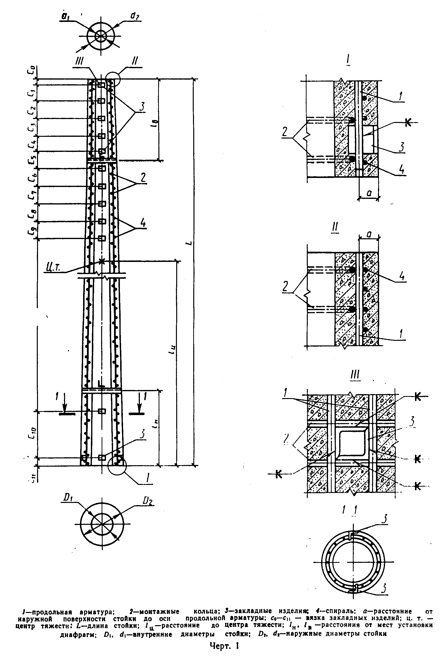

"Черт. 1"

Таблица 2
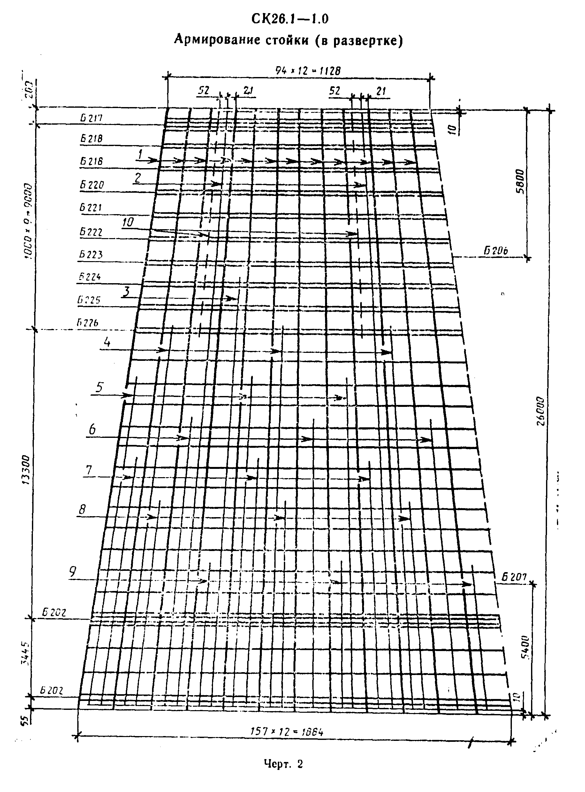

┌──────────┬────────┬────────────────────────────────────────────────────────────────────────────────────┬──────┬─────┬─────────────┬────────────┐
│Обозначе- │ Рас- │ Расход материалов │ Зак- │Общий│Контролируе- │ Код ОКП │
│ние стоек │стояние ├─────────────────────────────────┬────────────────┬────────────────┬────────────────┤ладные│рас- │ мое │ │
│ │ от │ Арматура продольная │ Спираль │ Монтажные │ Стержни │изде- │ ход │ натяжение, │ │
│ │наружной├────────────────┬────────────────┤ │ кольца │ заземления │ лия, │ста- │ кН (тс) │ │
│ │поверх- │ напрягаемая │ ненапрягаемая │ │ │ │масса,│ ли, │ │ │
│ │ ности ├─────────┬──────┼─────────┬──────┼─────────┬──────┼─────────┬──────┼─────────┬──────┤ кг │ кг │ │ │
│ │ стойки │Сортамент│Масса,│Сортамент│Масса,│Сортамент│Масса,│Сортамент│Масса,│Сортамент│Масса,│ │ │ │ │
│ │ до оси │ │ кг │ │ кг │ │ кг │ │ кг │ │ │ │ │ │ │
│ │продоль-│ │ │ │ │ │ │ │ │ │ │ │ │ │ │
│ │ ной │ │ │ │ │ │ │ │ │ │ │ │ │ │ │
│ │армату- │ │ │ │ │ │ │ │ │ │ │ │ │ │ │
│ │ ры, │ │ │ │ │ │ │ │ │ │ │ │ │ │ │
│ │ мм │ │ │ │ │ │ │ │ │ │ │ │ │ │ │
├──────────┼────────┼─────────┼──────┼─────────┼──────┼─────────┼──────┼─────────┼──────┼─────────┼──────┼──────┼─────┼─────────────┼────────────┤
│ 1 │ 2 │ 3 │ 4 │ 5 │ 6 │ 7 │ 8 │ 9 │ 10 │ 11 │ 12 │ 13 │ 14 │ 15 │ 16 │
├──────────┼────────┼─────────┼──────┼─────────┼──────┼─────────┼──────┼─────────┼──────┼─────────┼──────┼──────┼─────┼─────────────┼────────────┤
│CK26.1-1.1│ │ D12AV │277,0 │ D12AV │136,0 │ │ 58,4 │ │ 25,7 │ D12AV │ │ │571,1│ 958 (97,68) │58 6311 0024│
├──────────┤ ├─────────┼──────┼─────────┼──────┤ ├──────┤ ├──────┼─────────┤ │ ├─────┼─────────────┼────────────┤
│CK26.1-1.2│ │ D12AVI │277,0 │ D12AVI │ 85,1 │ D4BI │ 44,7 │ │ 25,7 │ D12AV1 │ │ 27,8 │506,5│1198 (122,16)│58 6311 0316│
├──────────┤ ├─────────┼──────┼─────────┼──────┤ ├──────┤ ├──────┼─────────┤ │ ├─────┼─────────────┼────────────┤
│CK26.1-1.5│ │ D12K7 │352,8 │ D12AI │ 15,4 │ │ 32,5 │ │ 25,7 │ D12AI │ │ │500,4│1761 (179,57)│58 6311 0023│
├──────────┤ ├─────────┼──────┼─────────┼──────┼─────────┼──────┤ ├──────┼─────────┤ ├──────┼─────┼─────────────┼────────────┤
│CK26.1-1.4│ │ D14К19 │212,2 │ D12AV │100,7 │ D5BI │ 69,4 │ │ 24,1 │ D12AV │ │ 49,7 │502,3│1216 (123,99)│58 6311 0317│
├──────────┤ ├─────────┼──────┼─────────┼──────┼─────────┼──────┤ ├──────┼─────────┤ ├──────┼─────┼─────────────┼────────────┤
│CK26.1-1.3│ │ D12К7 │260,0 │ D12AV │ 67,9 │ D4BI │ 33,6 │ │ 25,7 │ DI2AV │ │ │483,1│1294 (131,95)│58 6311 0318│
├──────────┤ 24 ├─────────┼──────┼─────────┼──────┼─────────┼──────┤ ├──────┼─────────┤ │ ├─────┼─────────────┼────────────┤
│CK26.1-2.1│ │ D12AV │277,0 │ D12AV │128,8 │ │ 90,9 │ │ 23,3 │ D12AV │ │ │598,9│ 958 (97,68) │58 6311 0030│
├──────────┤ ├─────────┼──────┼─────────┼──────┤ ├──────┤ ├──────┼─────────┤ │ ├─────┼─────────────┼────────────┤
│CK26.1-2.2│ │ D12AVI │277,0 │ D12AVI │ 84,0 │ │ 90,9 │ │ 22,7 │ D12AV1 │ │ │553,5│1198 (122,16)│58 6311 0319│
├──────────┤ ├─────────┼──────┼─────────┼──────┤ D5ВI ├──────┤ ├──────┼─────────┤ │ 32,7 ├─────┼─────────────┼────────────┤
│CK26.1-2.5│ │ D12К7 │352,8 │ D12AI │ 14,6 │ │ 50,5 │ │ 23,3 │ DI2AI │ │ │520,1│1761 (179,57)│58 6311 0029│
├──────────┤ ├─────────┼──────┼─────────┼──────┤ ├──────┤ ├──────┼─────────┤ │ ├─────┼─────────────┼────────────┤
│CK26.1-2.4│ │ D14K19 │212,2 │ D12AV │100,7 │ │ 69,4 │ │ 23,3 │ D12AV │ │ │484,5│1216 (123,99)│58 6311 0320│
├──────────┤ ├─────────┼──────┼─────────┼──────┼─────────┼──────┤ ├──────┼─────────┤ 46,2 │ ├─────┼─────────────┼────────────┤
│CK26.1-2.3│ │ D12К7 │260,0 │ D12AV │ 66,9 │ D4BI │ 33,6 │ │ 22,7 │ D12AV │ │ │462,1│1294 (131,95)│58 6311 0321│
├──────────┼────────┼─────────┼──────┼─────────┼──────┼─────────┼──────┤ ├──────┼─────────┤ ├──────┼─────┼─────────────┼────────────┤
│CK26.1-3.1│ │ D12AV │277,0 │ D12AV │268,3 │ │ 90,9 │ │ 25,0 │ D12AV │ │ │742,1│ 958 (97,68) │58 6311 0033│
├──────────┤ ├─────────┼──────┼─────────┼──────┤ ├──────┤ ├──────┼─────────┤ │ ├─────┼─────────────┼────────────┤
│CK26.1-3.4│ │ D14К19 │212,2 │ D12AV │162,9 │ D5BI │ 69,4 │ │ 25,6 │ D12AV │ │ 34,7 │551,0│1216 (123,99)│58 6311 0322│
├──────────┤ ├─────────┼──────┼─────────┼──────┤ ├──────┤ ├──────┼─────────┤ │ ├─────┼─────────────┼────────────┤
│CK26.1-3.3│ │ D12К7 │260,0 │ D12AV │127,7 │ │ 52,2 │ │ 25,0 │ D12AV │ │ │545,8│1294 (131,95)│58 6311 0323│
├──────────┤ ├─────────┼──────┼─────────┼──────┼─────────┼──────┤ ├──────┼─────────┤ ├──────┼─────┼─────────────┼────────────┤
│CK26.1-4.1│ 25 │ D12AV │392,5 │ D12AV │ 37,8 │ D4BI │ 48,1 │ │ 23,3 │ D12AV │ │ 61,8 │609,7│1358 (138,47)│58 6311 0325│
├──────────┤ ├─────────┼──────┼─────────┼──────┼─────────┼──────┤ ├──────┼─────────┤ ├──────┼─────┼─────────────┼────────────┤
│CK26.1-5.1│ │ D12AV │277,0 │ D12AV │273,7 │ │ 90,9 │ │ 24,4 │ D12AV │ │ 34,8 │747,0│ 958 (97,68) │58 6311 0326│
├──────────┤ ├─────────┼──────┼─────────┼──────┤ ├──────┤ ├──────┼─────────┤ ├──────┼─────┼─────────────┼────────────┤
│CK22.1-1.1│ │ D12AV │200,7 │ D12AV │ 21,7 │ D5BI │ 52,2 │ │ 24,6 │ D12AV │ │ │368,7│ 799 (81,47) │58 6311 0328│
├──────────┤ ├─────────┼──────┼─────────┼──────┤ ├──────┤ ├──────┼─────────┤ │ 29,4 ├─────┼─────────────┼────────────┤
│CK22.1-1.2│ │ D12AVI │160,5 │ D12AVI │ 8,7 │ │ 52,2 │ │ 24,5 │ D12AVI │ │ │315,4│ 799 (81,47) │58 6311 0329│
├──────────┤ ├─────────┼──────┼─────────┼──────┼─────────┼──────┤ ├──────┼─────────┼──────┼──────┼─────┼─────────────┼────────────┤
│CK22.1-2.1│ │ D12AV │200,7 │ D12AV │ 55,8 │ │ 52,2 │ │ 23,3 │ D12AV │ │ │397,1│ 799 (81,47) │58 6311 0331│
├──────────┼────────┼─────────┼──────┼─────────┼──────┤ ├──────┤ ├──────┼─────────┤ │ 25,0 ├─────┼─────────────┼────────────┤
│CK22.1-2.2│ │ D12AVI │200,7 │ D12AVI │ 24,6 │ │ 52,2 │ D8AI │ 23,3 │ D12AVI │ │ │365,9│ 998 (101,76)│58 6311 0332│
├──────────┤ ├─────────┼──────┼─────────┼──────┤ ├──────┤ ├──────┼─────────┤ 40,1 ├──────┼─────┼─────────────┼────────────┤
│CK22.1-3.1│ │ D12AV │160,6 │ D12AV │ 2,7 │ │ 51,5 │ │ 24,6 │ D12AV │ │ │308,9│ 639 (65,15) │58 6311 0334│
├──────────┤ ├─────────┼──────┼─────────┼──────┤ ├──────┤ ├──────┼─────────┤ │ 29,4 ├─────┼─────────────┼────────────┤
│CK22.1-3.2│ │ D12AVI │120,4 │ D12AVI │ 9,2 │ │ 52,2 │ │ 24,5 │ DI2AVI │ │ │275,8│ 599 (61,08) │58 6311 0335│
├──────────┤ ├─────────┼──────┼─────────┼──────┤ D4BI ├──────┤ ├──────┼─────────┼──────┼──────┼─────┼─────────────┼────────────┤
│CK26.1-6.1│ │ D12AV │461,8 │ D12AV │ 25,1 │ │ 50,0 │ │ 27,6 │ D12AV │ │ │660,3│1597 (162,84)│58 6311 0337│
├──────────┤ 25 ├─────────┼──────┼─────────┼──────┤ ├──────┤ ├──────┼─────────┤ 46,1 │ 49,7 ├─────┼─────────────┼────────────┤
│CK26.1-6.2│ │ D12AVI │415,6 │ D12AVI │ 49,0 │ │ 44,7 │ │ 27,6 │ D12AVI │ │ │632,7│1797 (183,24)│58 6311 0338│
├──────────┤ ├─────────┼──────┼─────────┼──────┤ ├──────┤ ├──────┼─────────┼──────┼──────┼─────┼─────────────┼────────────┤
│CK26.2-1.1│ │ D12AV │461,8 │ D12AV │ 31,8 │ │ 58,4 │ │ 25,0 │ D12AV │ 92,3 │ │702,2│1597 (162,84)│58 6311 0340│
├──────────┤ ├─────────┼──────┼─────────┼──────┤ ├──────┤ ├──────┼─────────┼──────┤ 32,9 ├─────┼─────────────┼────────────┤
│CK26.2-1.2│ │ D12AVI │415,6 │ D12AVI │ 20,2 │ │ 58,4 │ │ 25,0 │ D12AVI │ 46,2 │ │598,3│1238 (126,24)│58 6311 0341│
├──────────┼────────┼─────────┼──────┼─────────┼──────┤ ├──────┤ ├──────┼─────────┼──────┼──────┼─────┼─────────────┼────────────┤
│CK22.2-1.1│ │ D12AV │441,5 │ D12AV │ 79,9 │ │ 53,5 │ │ 24,1 │ D12AV │ │ │668,3│1757 (179,16)│58 6311 0342│
├──────────┤ 23 ├─────────┼──────┼─────────┼──────┤ ├──────┤ ├──────┼─────────┤ 40,1 │ 29,2 ├─────┼─────────────┼────────────┤
│CK22.2-1.2│ │ D12AVI │360,8 │ D12AVI │ 76,7 │ │ 53,5 │ │ 24,1 │ DI2AVI │ │ │584,4│1798 (183,34)│58 6311 0344│
├──────────┼────────┼─────────┼──────┼─────────┼──────┼─────────┼──────┼─────────┼──────┼─────────┼──────┼──────┼─────┼─────────────┼────────────┤
│CK22.3-1.1│ │ D12AV │281,0 │ D12AV │100,1 │ │ 57,4 │ │ 21,6 │ D12AV │ │ │585,5│1118 (114,00)│58 6311 0346│
├──────────┤ 23 ├─────────┼──────┼─────────┼──────┤ ├──────┤ ├──────┼─────────┤ 40,1 │ 85,3 ├─────┼─────────────┼────────────┤
│CK22.3-1.2│ │ D12AVI │281,0 │ D12AVI │ 80,6 │ D4BI │ 57,4 │ │ 21,6 │ D12AVI │ │ │566,0│1087 (110,84)│58 6311 0347│
├──────────┼────────┼─────────┼──────┼─────────┼──────┤ ├──────┤ ├──────┼─────────┼──────┼──────┼─────┼─────────────┼────────────┤
│CK26.1-1.0│ 24 │ D12AIV │277,0 │ │210,4 │ │ 58,4 │ │ 25,7 │ D12A1V │ │ 27,8 │645,5│ 719 (73,31) │58 6311 0021│
├──────────┼────────┤ │ │ ├──────┼─────────┼──────┤ ├──────┤ │ ├──────┼─────┼─────────────┼────────────┤
│CK26.1-2.0│ │ │ │ │209,3 │ │ 90,9 │ │ 23,2 │ │ │ 32,7 │679,3│ 719 (73,31) │58 6311 0027│
├──────────┤ │ │ │ ├──────┤ D5BI ├──────┤ ├──────┤ │ 46,2 ├──────┼─────┼─────────────┼────────────┤
│CK26.1-3.0│ │ │ │ │329,5 │ │ 90,9 │ │ 25,6 │ │ │ 34,7 │803,9│ 719 (73,31) │58 6311 0032│
├──────────┤ ├─────────┼──────┤ ├──────┼─────────┼──────┤ D8AI ├──────┤ │ ├──────┼─────┼─────────────┼────────────┤
│CK26.1-4.0│ │ D12AIV │461,8 │ │ 41,3 │ │ 48,1 │ │ 23,3 │ │ │ 61,8 │682,5│1198 (122,16)│58 6311 0324│
├──────────┤ ├─────────┼──────┤ ├──────┤ ├──────┤ ├──────┤ ├──────┼──────┼─────┼─────────────┼────────────┤
│CK22.1-1.0│ 25 │ D12AIV │200,7 │ D12AIV │ 53,6 │ │ 51,5 │ │ 24,5 │ │ │ 31,2 │401,6│ 599 (61,08) │58 6311 0327│
├──────────┤ │ │ │ ├──────┤ ├──────┤ ├──────┤ │ ├──────┼─────┼─────────────┼────────────┤
│CK22.1-2.0│ │ │ │ │115,4 │ │ 52,2 │ │ 23,3 │ │ 40,1 │ 25,0 │456,7│ 599 (61,08) │58 6311 0330│
├──────────┤ │ │ │ ├──────┤ ├──────┤ ├──────┤ │ ├──────┼─────┼─────────────┼────────────┤
│CK22.1-3.0│ │ │ │ │ 22,7 │ D4BI │ 52,2 │ │ 24,5 │ │ │ 29,4 │369,6│ 599 (61,08) │58 6311 0333│
├──────────┤ ├─────────┼──────┤ ├──────┤ ├──────┤ ├──────┤ ├──────┼──────┼─────┼─────────────┼────────────┤
│CK26.1-6.0│ │ D12AIV │461,8 │ │ 90,1 │ │ 58,4 │ │ 27,6 │ │ 46,2 │ 49,7 │733,8│1198 (122,16)│58 6311 0336│
├──────────┤ │ │ │ ├──────┤ ├──────┤ ├──────┤ ├──────┼──────┼─────┼─────────────┼────────────┤
│CK26.2-1.0│ │ │ │ │184,6 │ │ 58,4 │ │ 25,0 │ │ 92,3 │ 32,9 │855,0│1198 (122,16)│58 6311 0339│
├──────────┼────────┼─────────┼──────┤ ├──────┤ ├──────┤ ├──────┤ ├──────┼──────┼─────┼─────────────┼────────────┤
│CK22.2-1.0│ 22 │ D14AIV │600,9 │ │ 72,7 │ │ 53,5 │ │ 24,1 │ │ 40,1 │ 29,2 │820,5│1793 (182,83)│58 6311 0343│
├──────────┼────────┼─────────┼──────┤ ├──────┤ ├──────┤ ├──────┤ ├──────┼──────┼─────┼─────────────┼────────────┤
│CK22.3-1.0│ 23 │ D14AIV │382,2 │ │ 93,1 │ │ 57,4 │ │ 21,6 │ │ 80,2 │ 85,3 │719,8│1141 (116,34)│58 6311 0345│
└──────────┴────────┴─────────┴──────┴─────────┴──────┴─────────┴──────┴─────────┴──────┴─────────┴──────┴──────┴─────┴─────────────┴────────────┘

"Черт. 2. CK26.1-1.0 Армирование стойки (в развертке)"
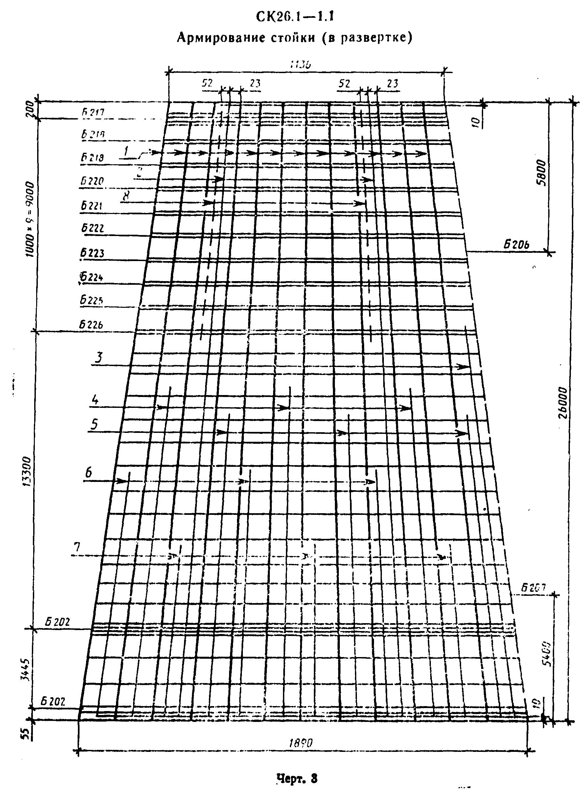

"Черт. 3. CK26.1-1.1 Армирование стойки (в развертке)"
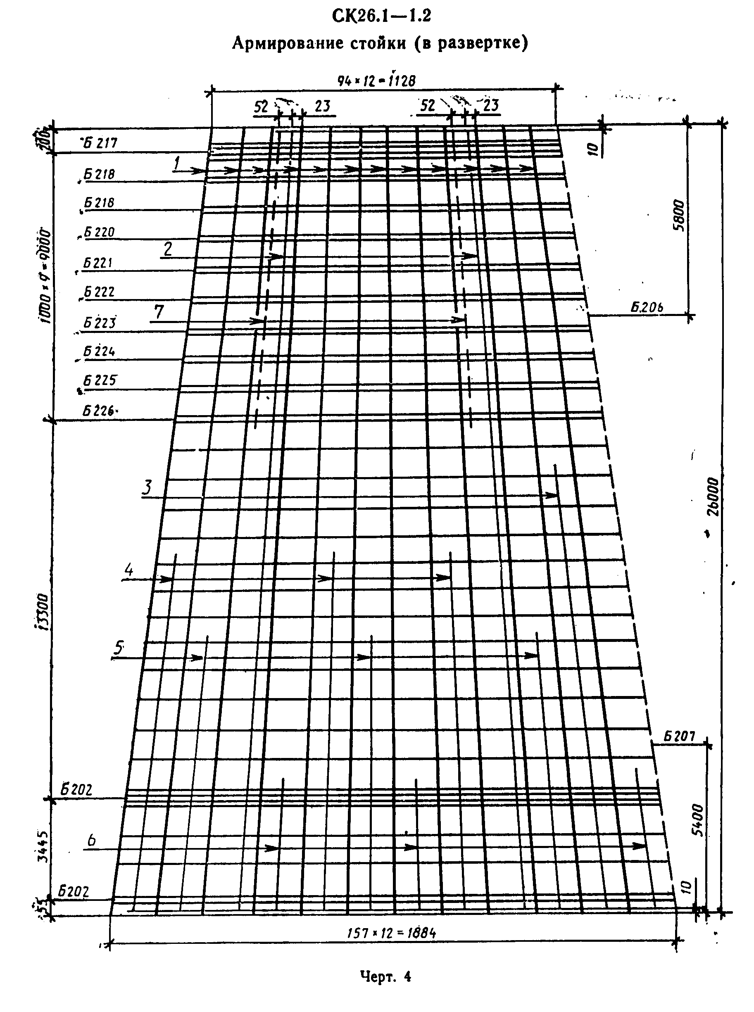

"Черт. 4. CK26.1-1.2 Армирование стойки (в развертке)"
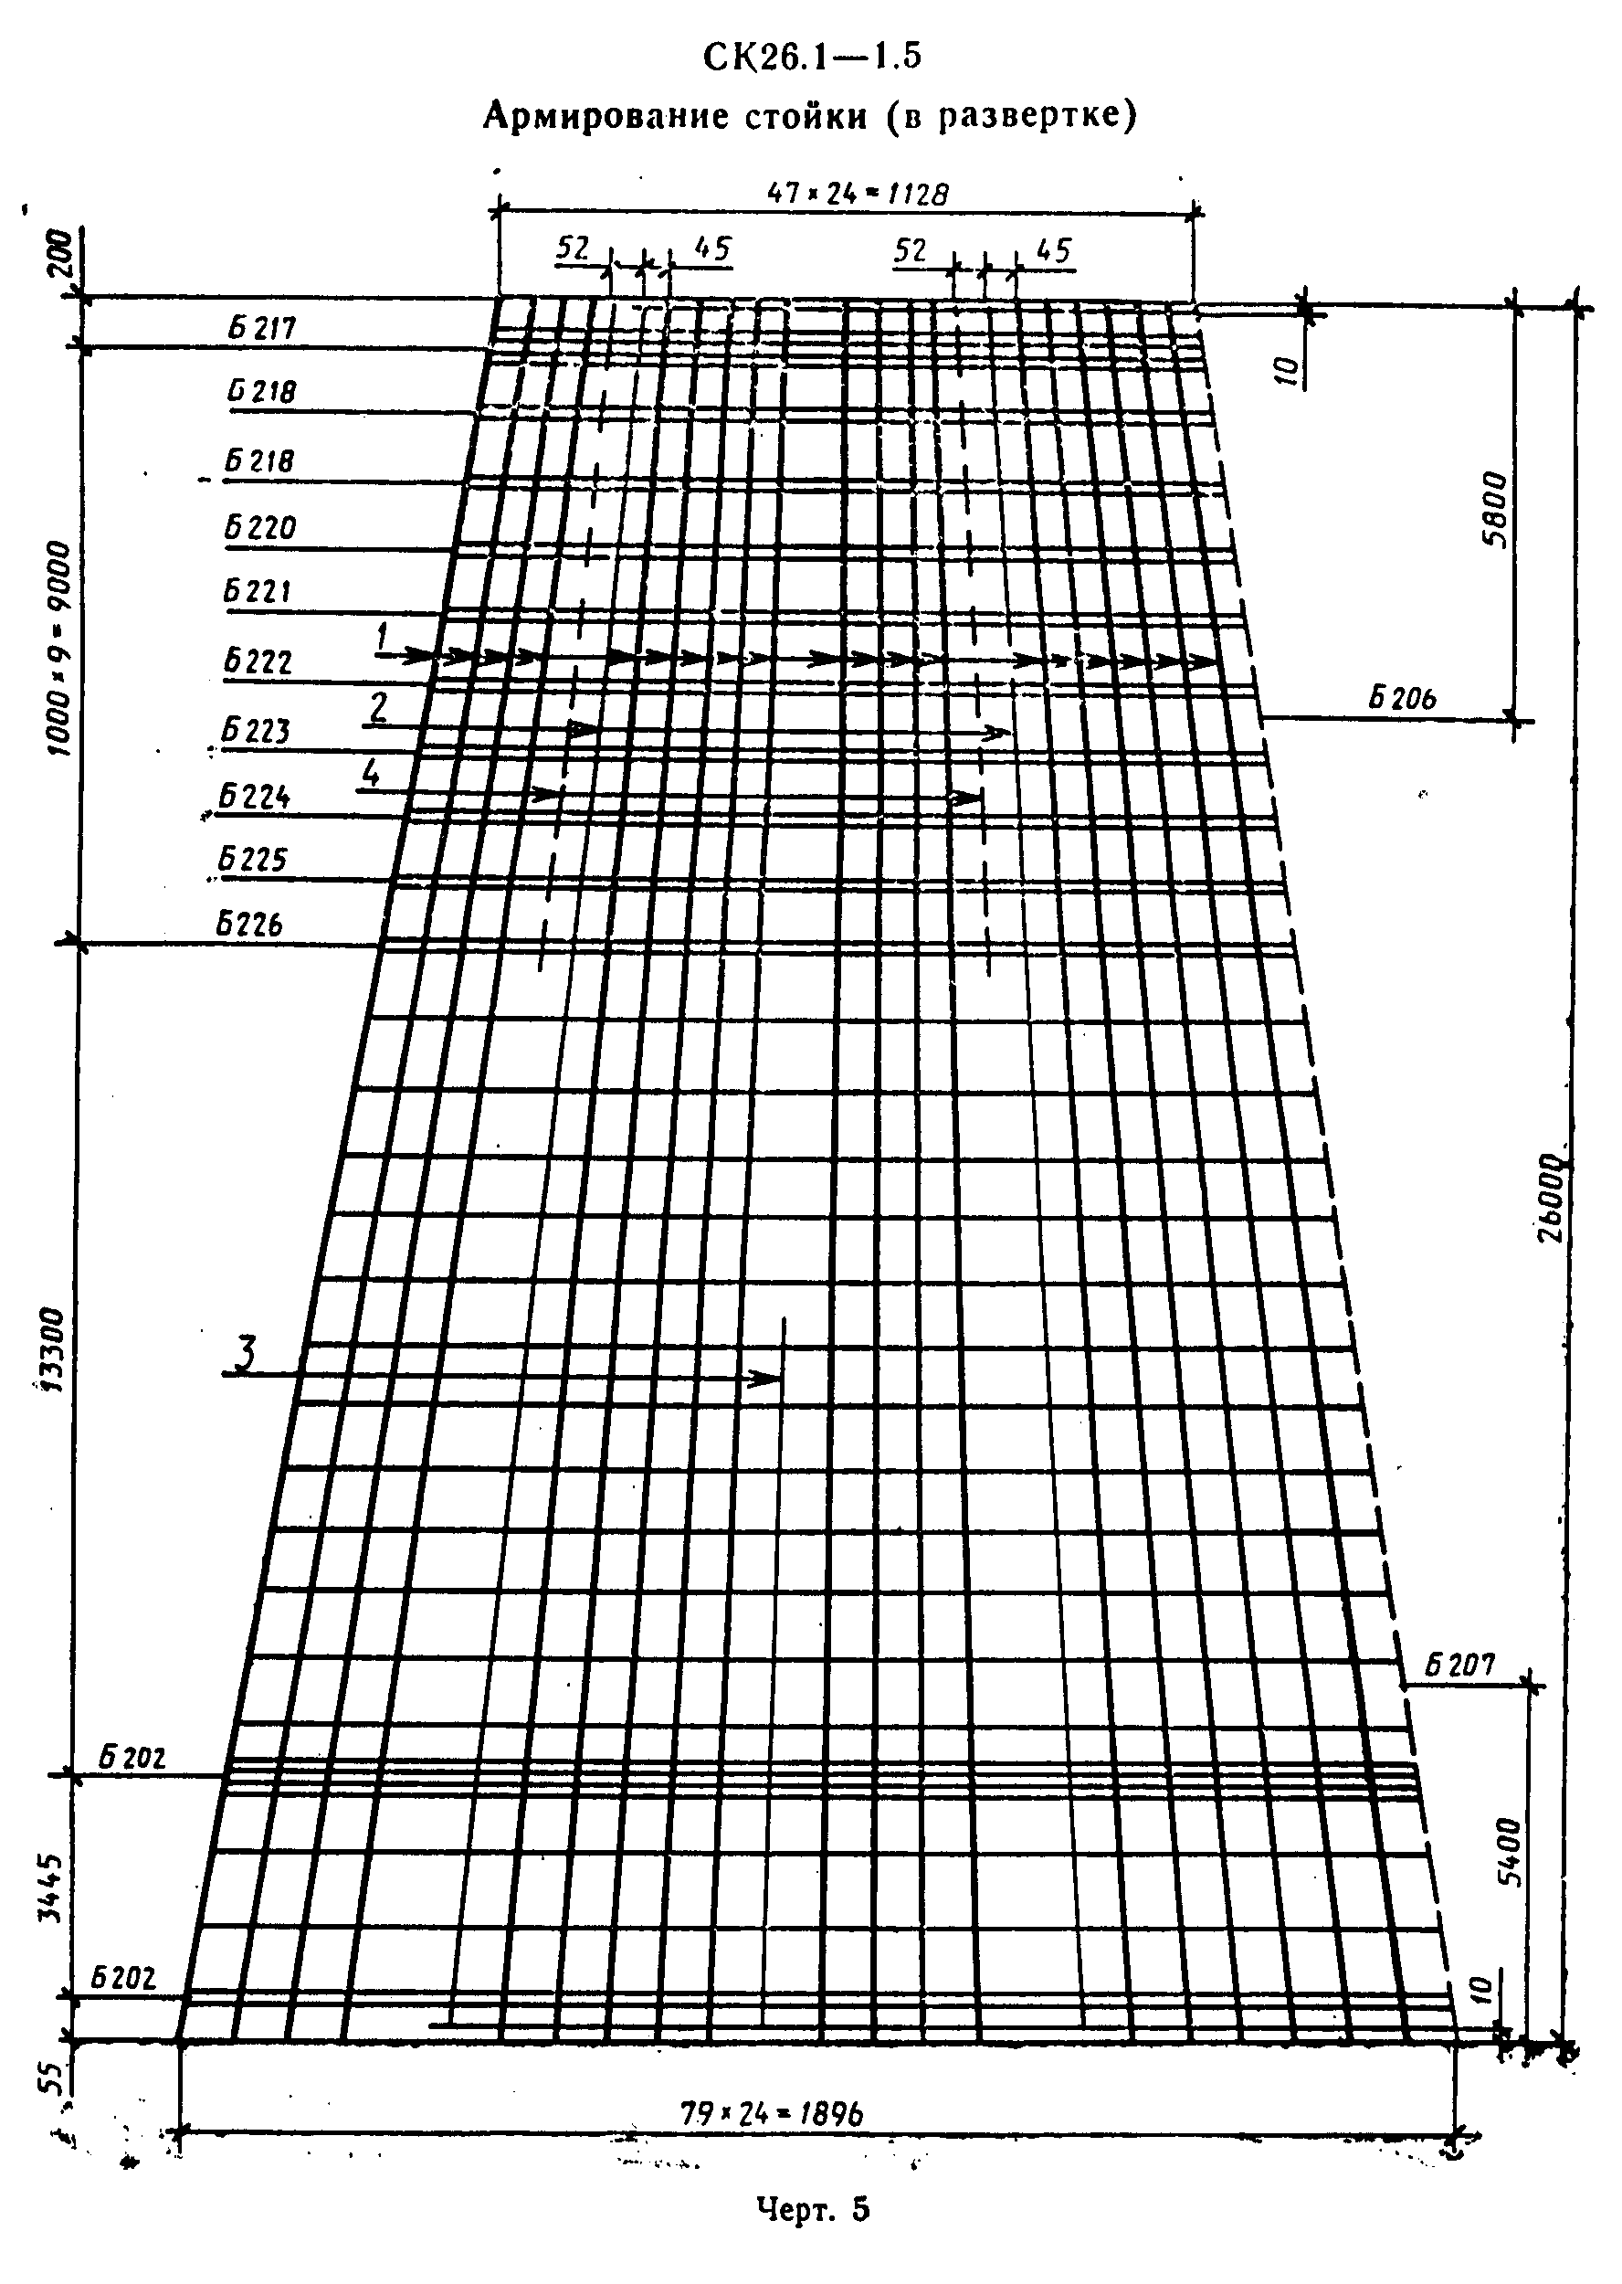

"Черт. 5. CK26.1-1.5 Армирование стойки (в развертке)"
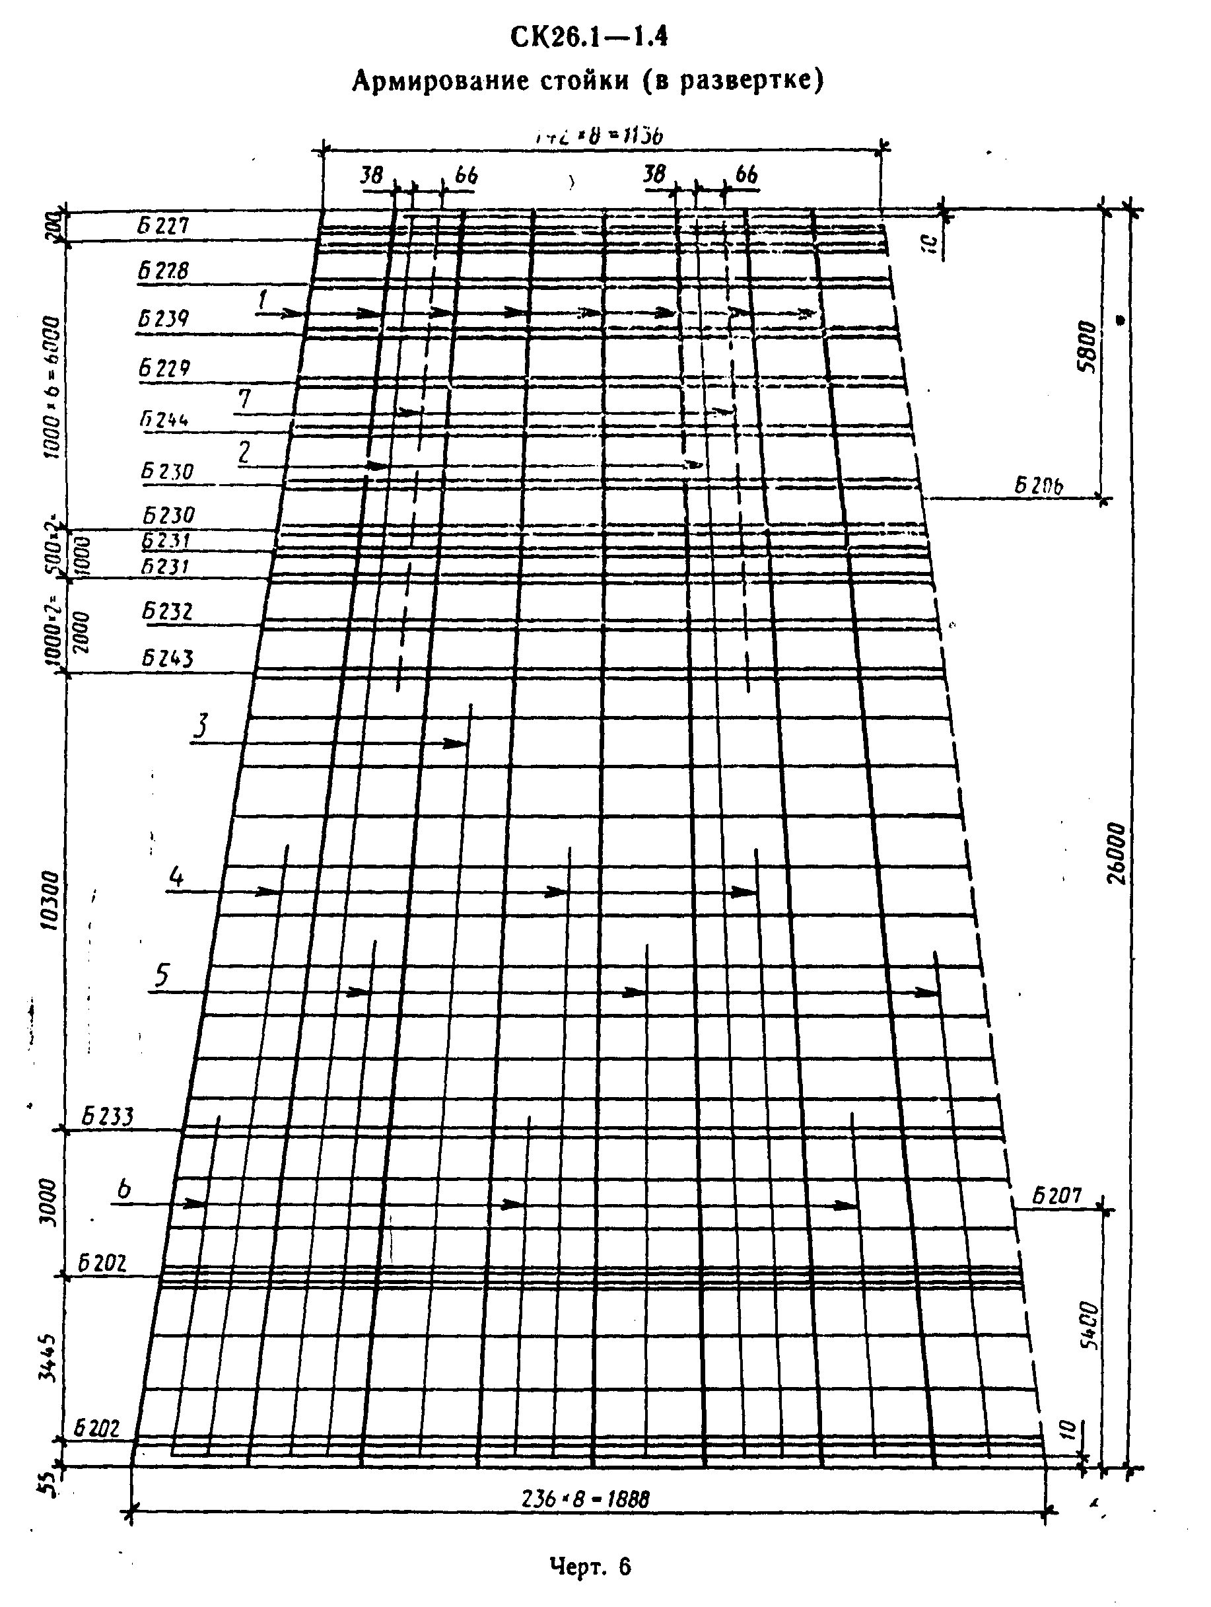

"Черт. 6. CK26.1-1.4 Армирование стойки (в развертке)"
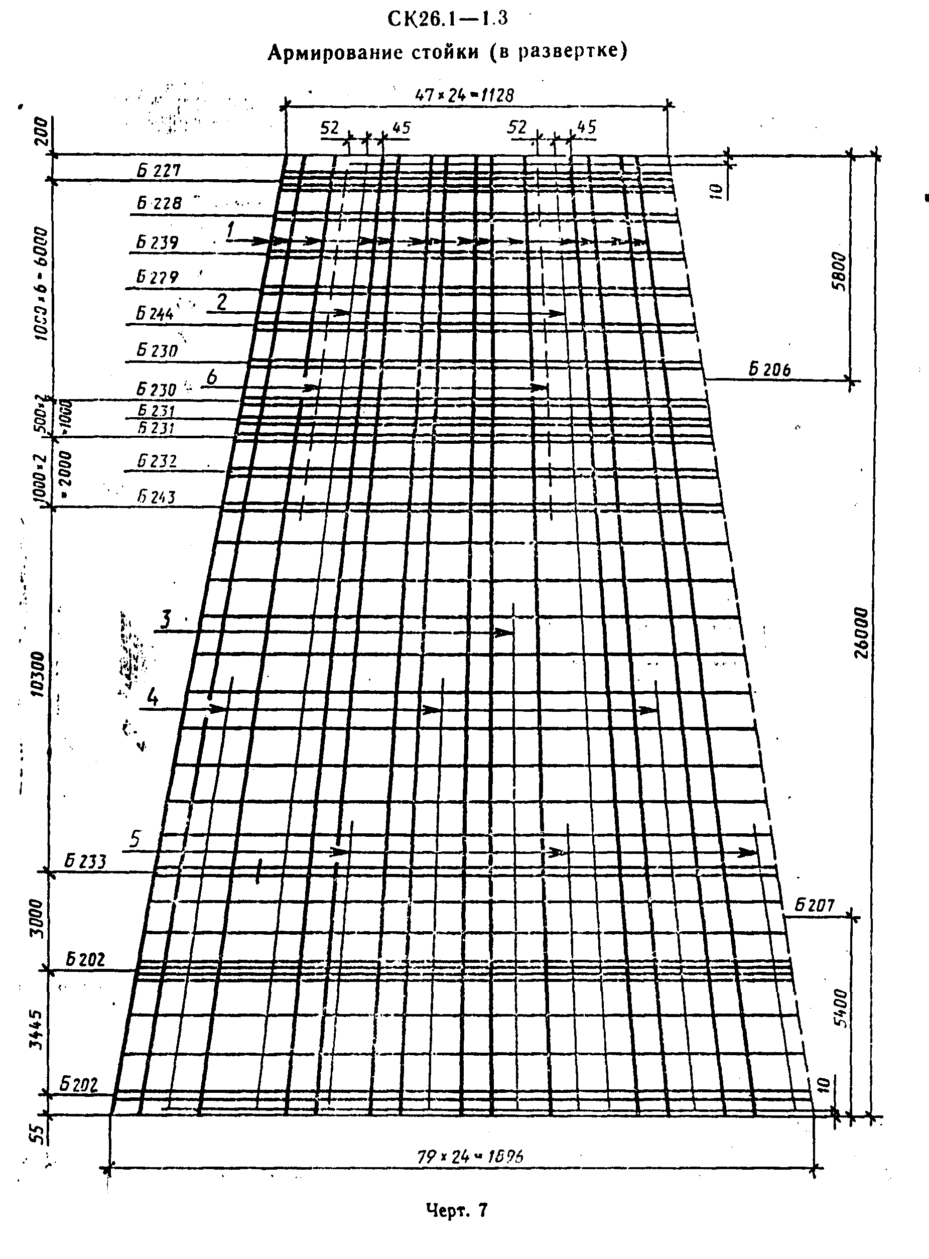

"Черт. 7. CK26.1-1.3 Армирование стойки (в развертке)"
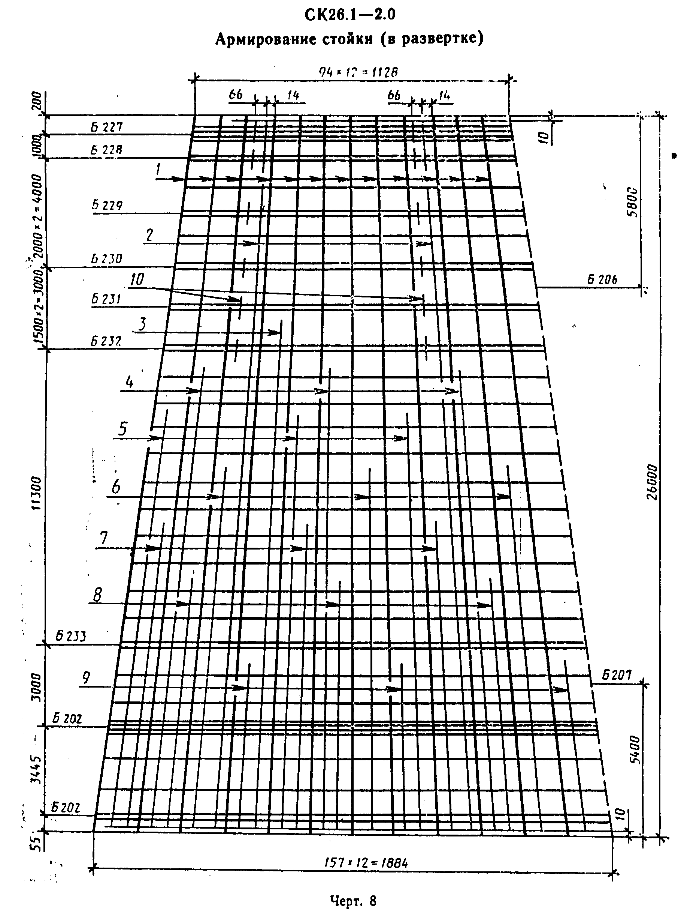

"Черт. 8. CK26.1-2.0 Армирование стойки (в развертке)"
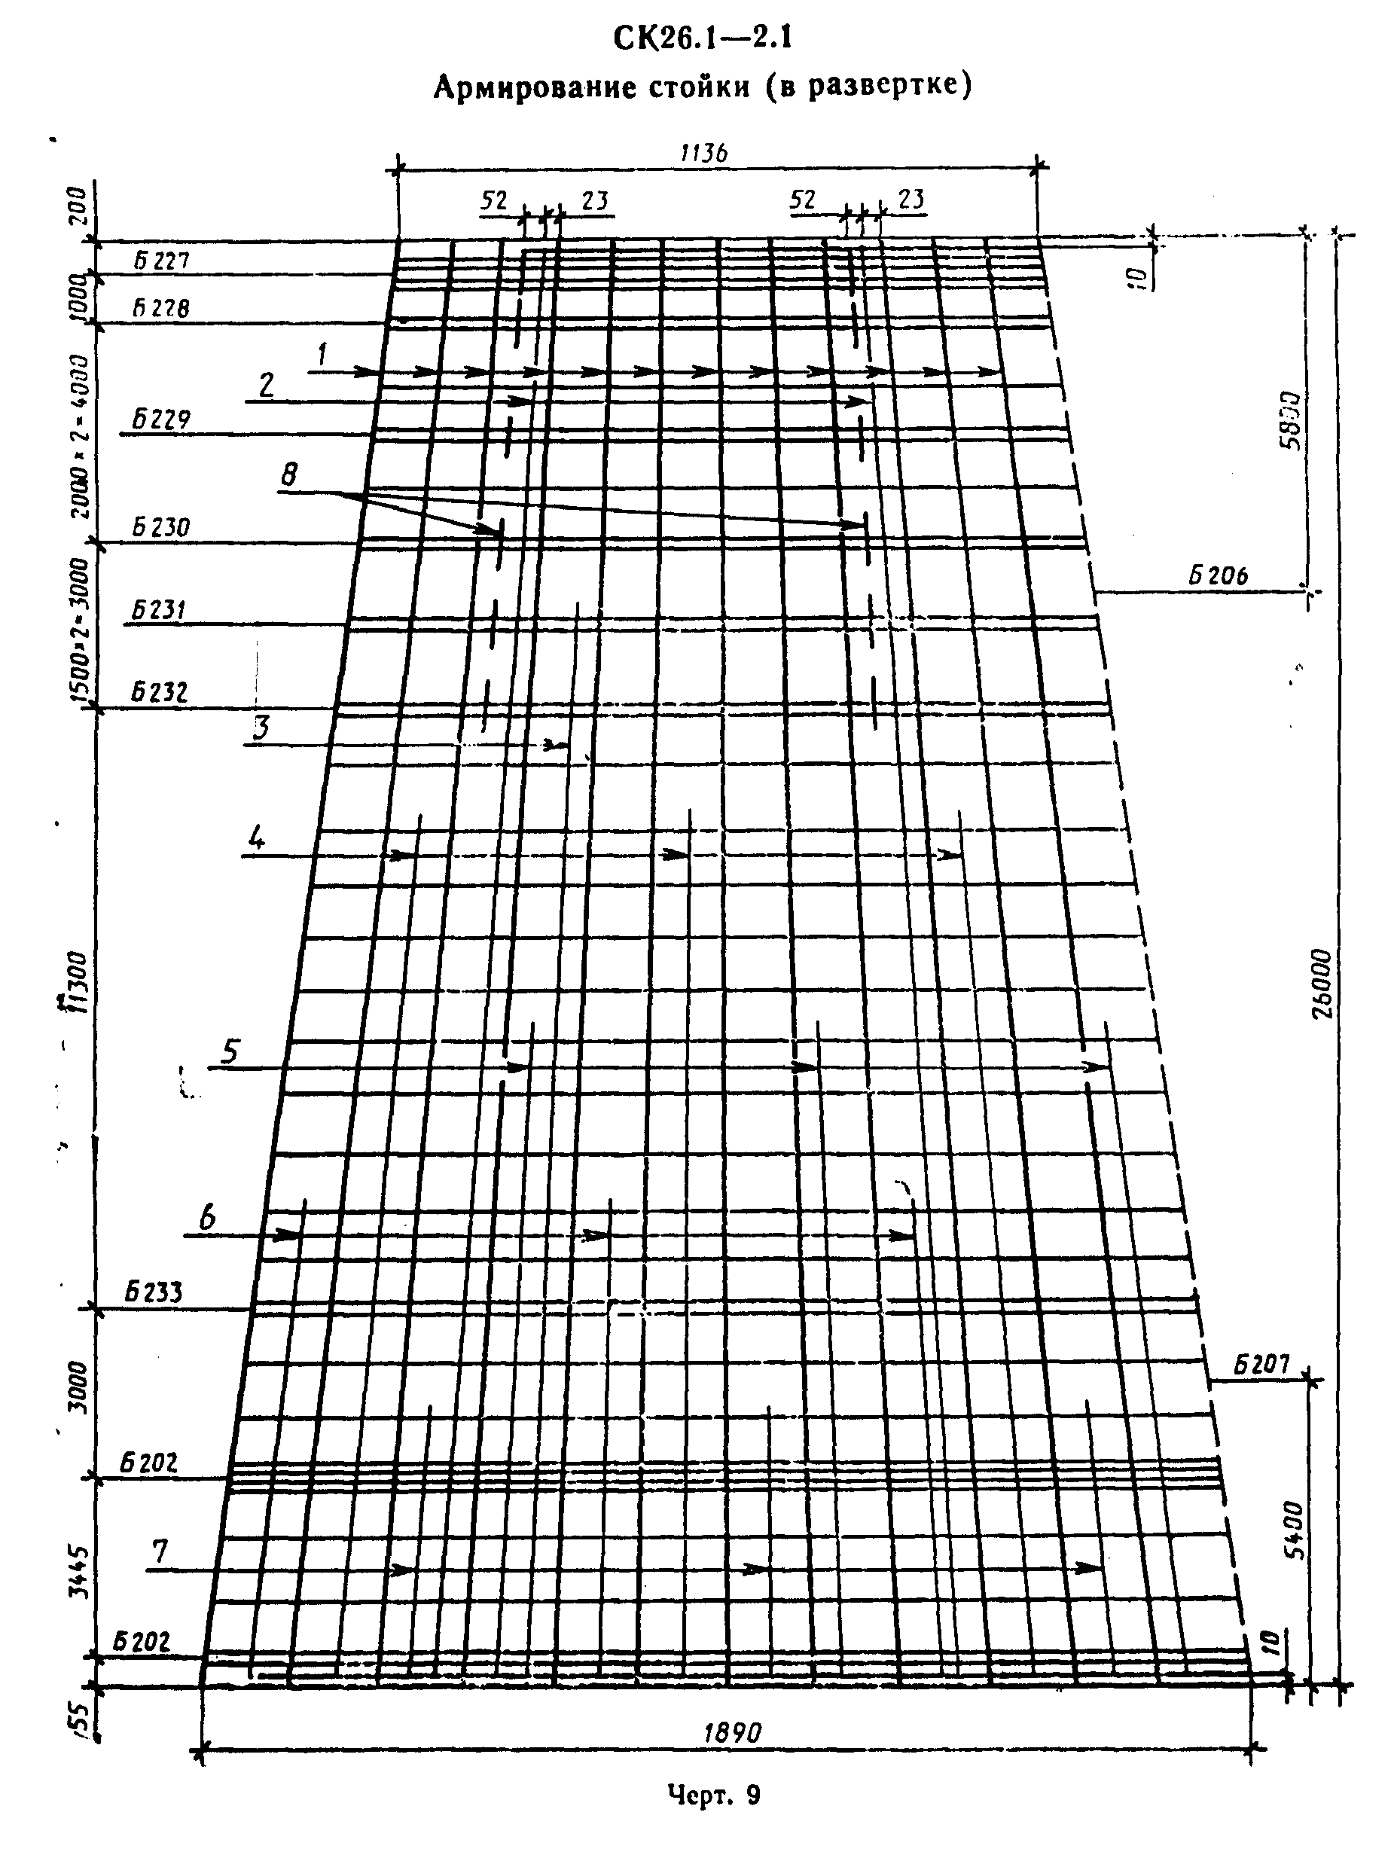

"Черт. 9. CK26.1-2.1 Армирование стойки (в развертке)"
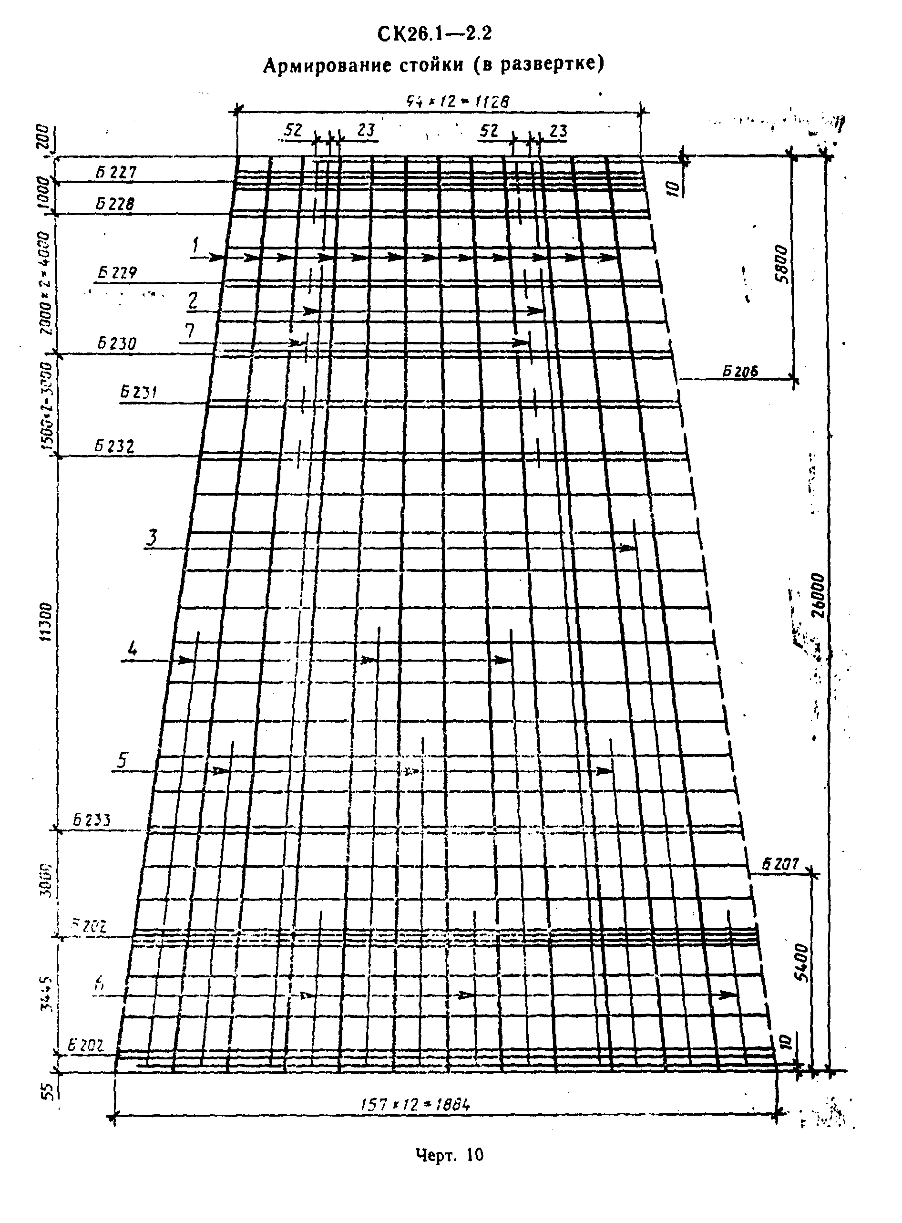

"Черт. 10. CK26.1-2.2 Армирование стойки (в развертке)"
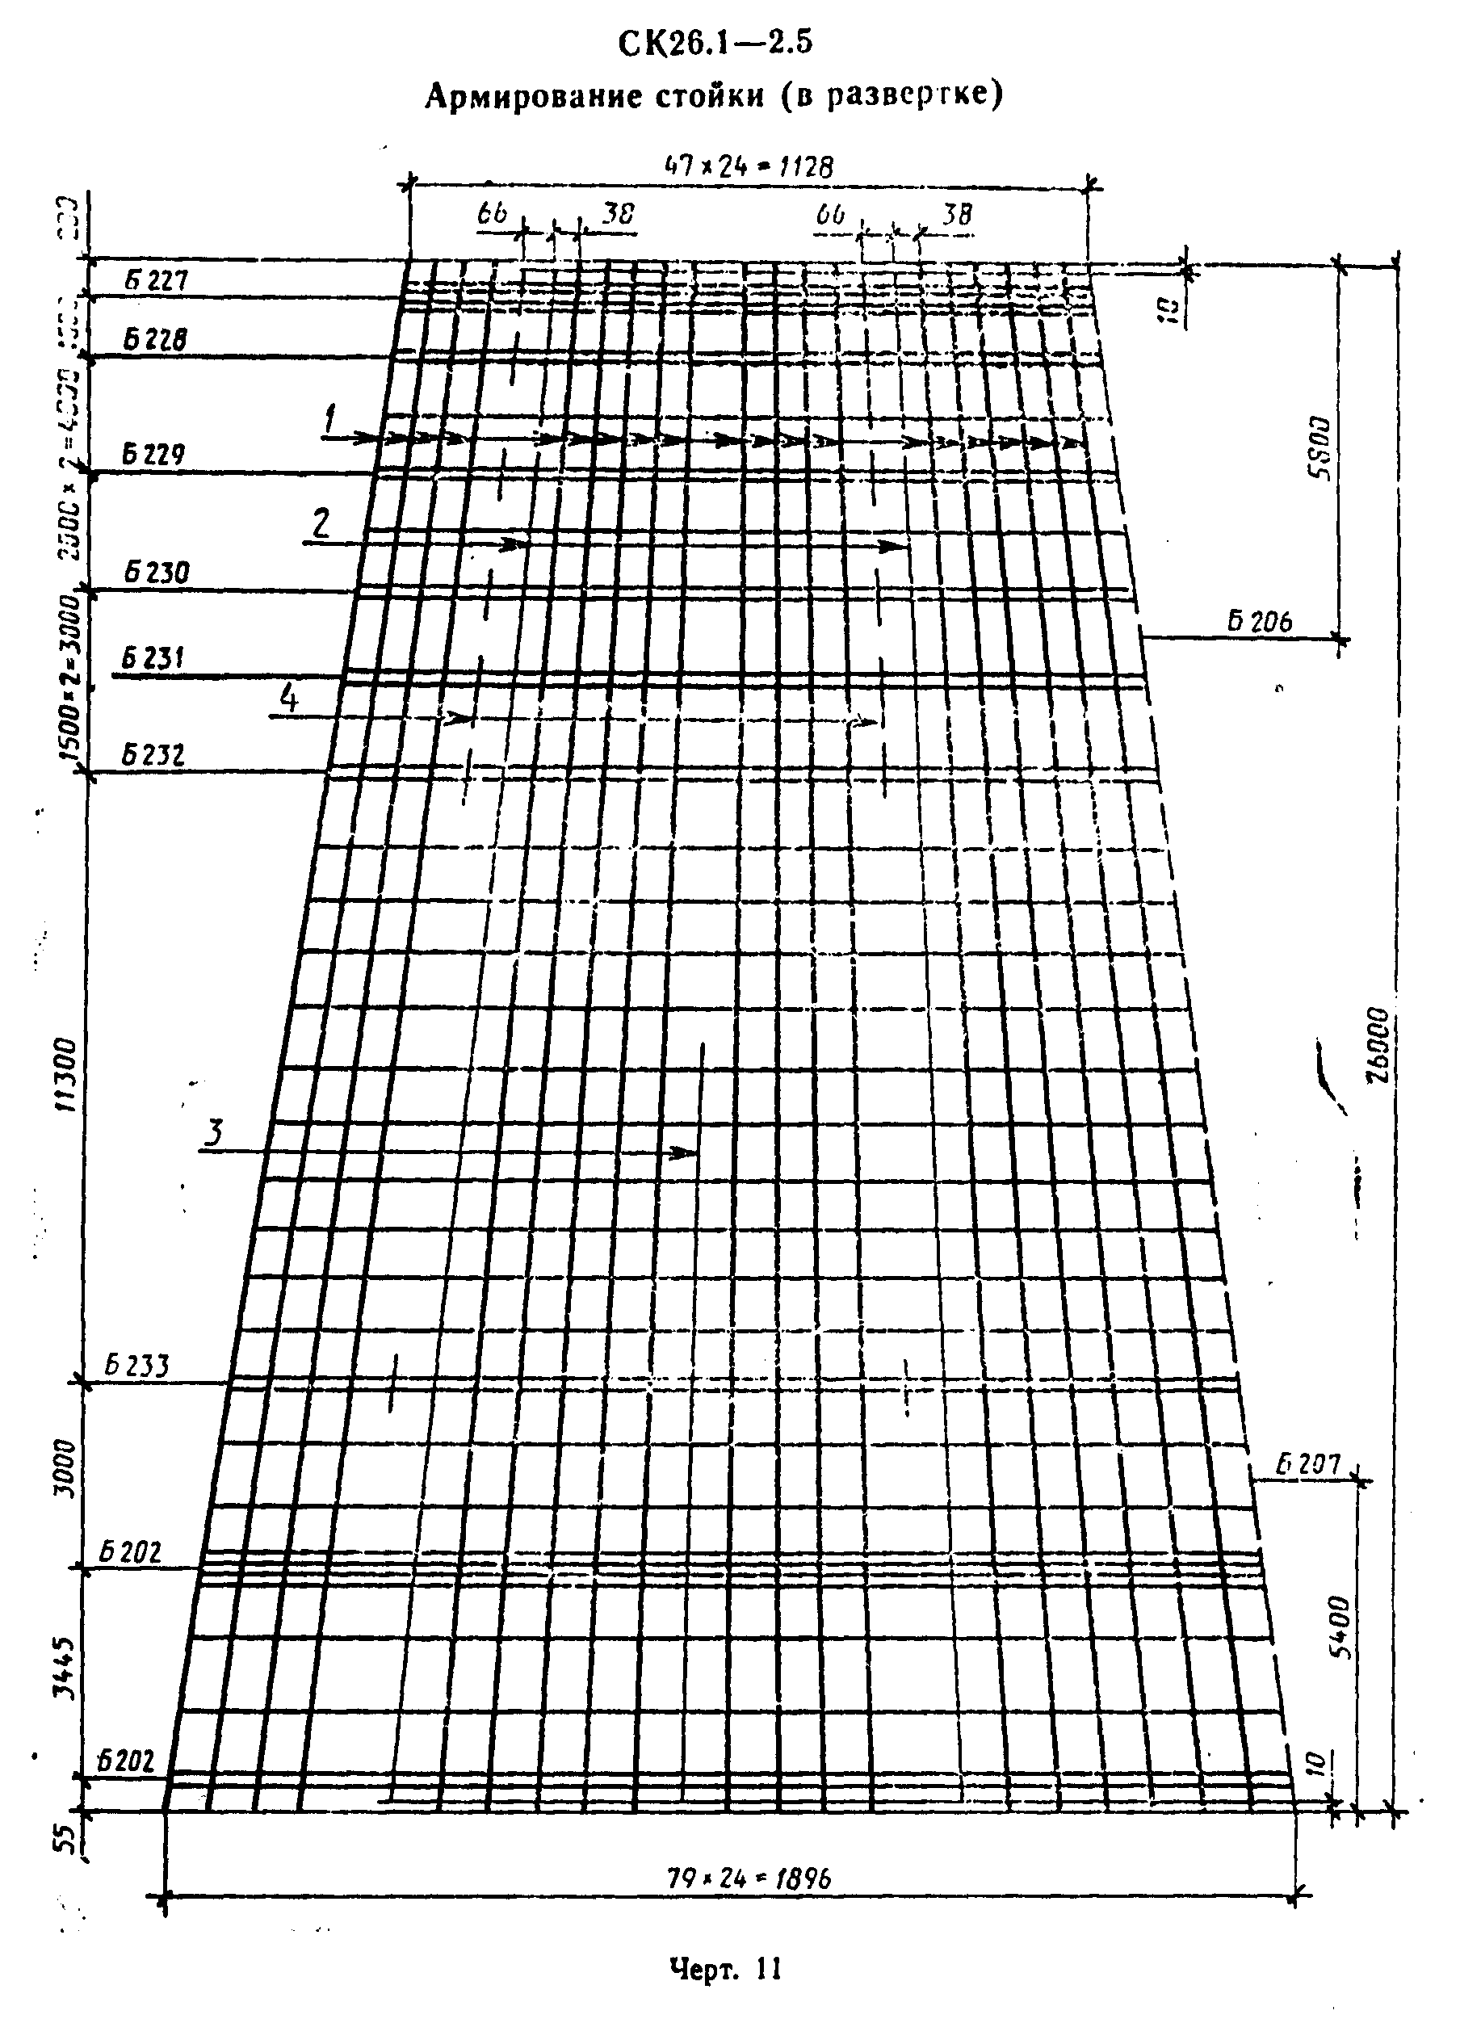

"Черт. 11. CK26.1-2.5 Армирование стойки (в развертке)"
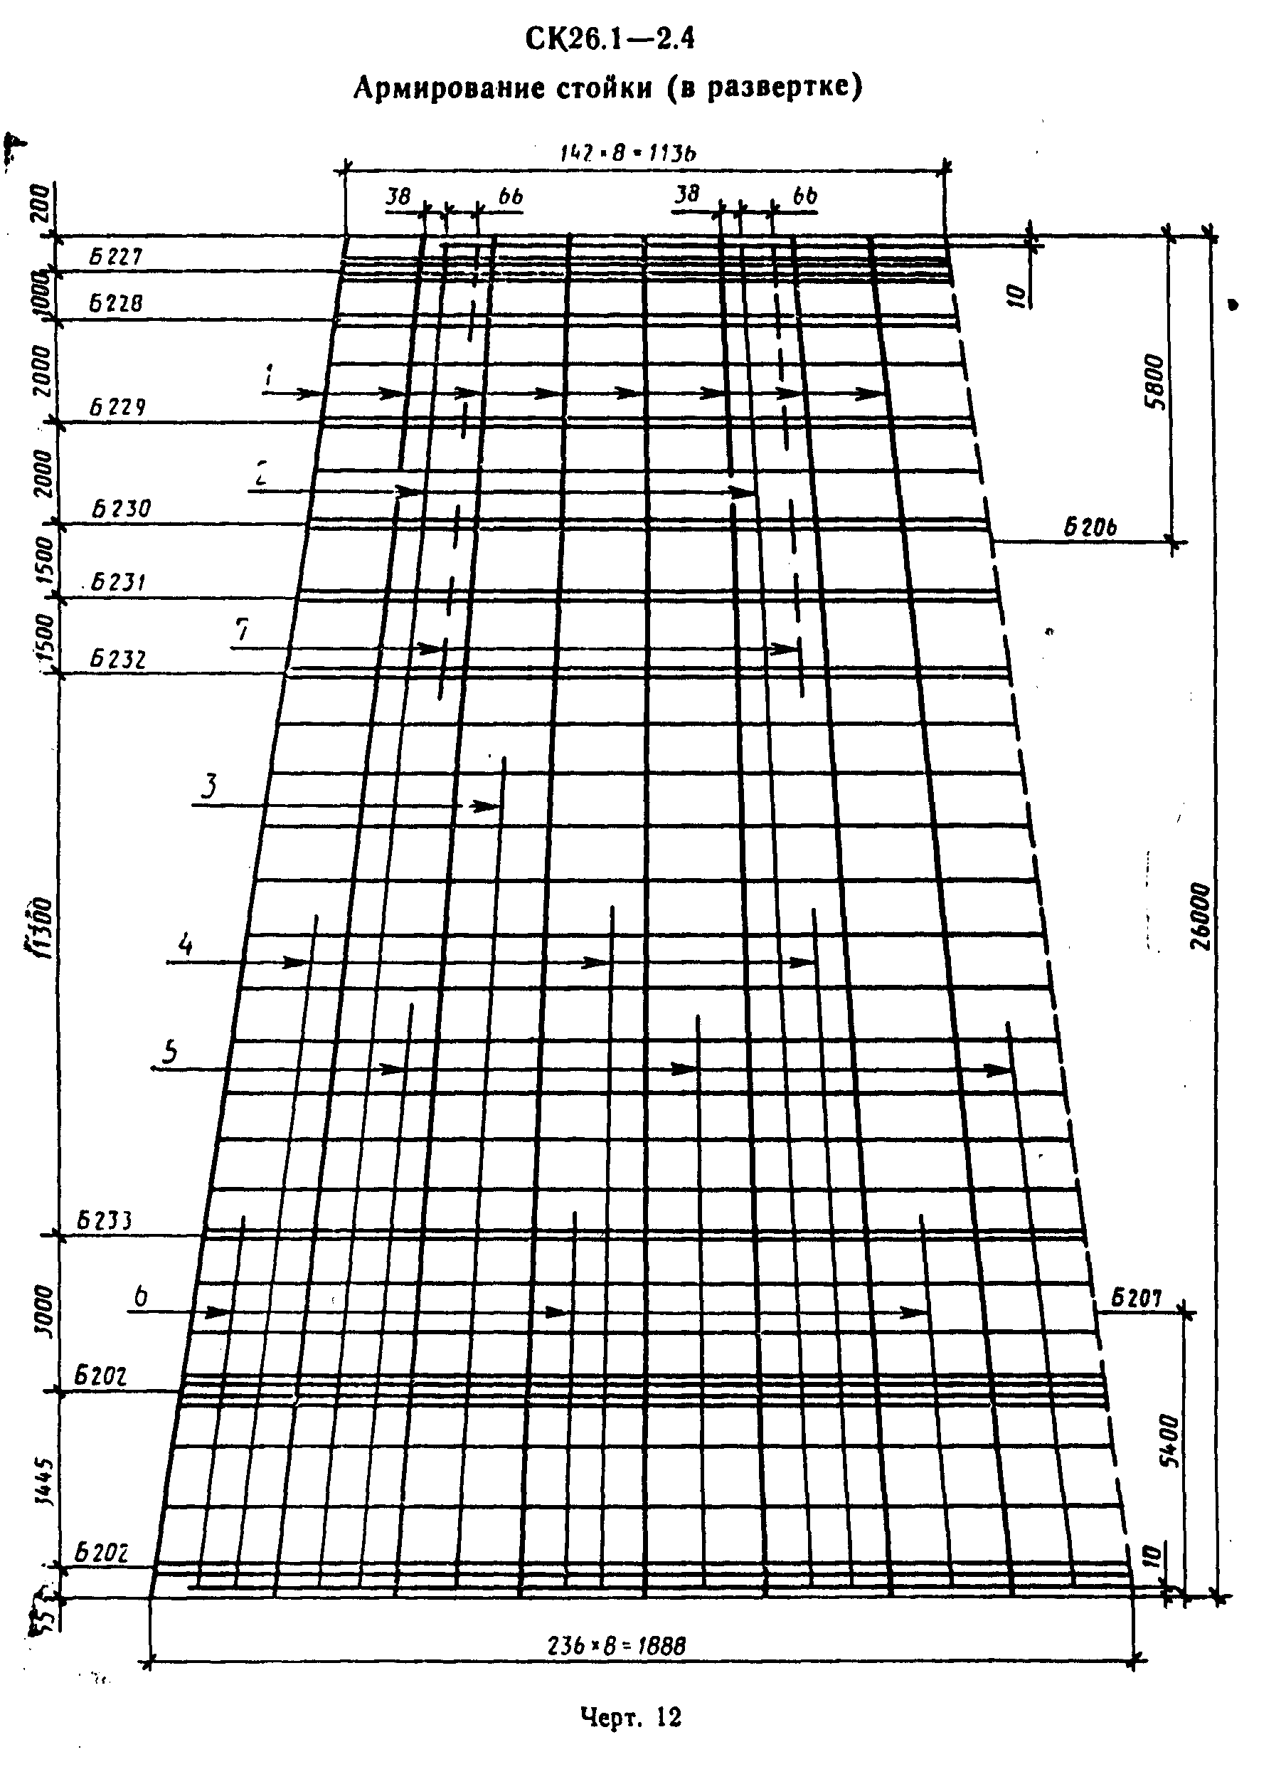

"Черт. 12. CK26.1-2.4 Армирование стойки (в развертке)"
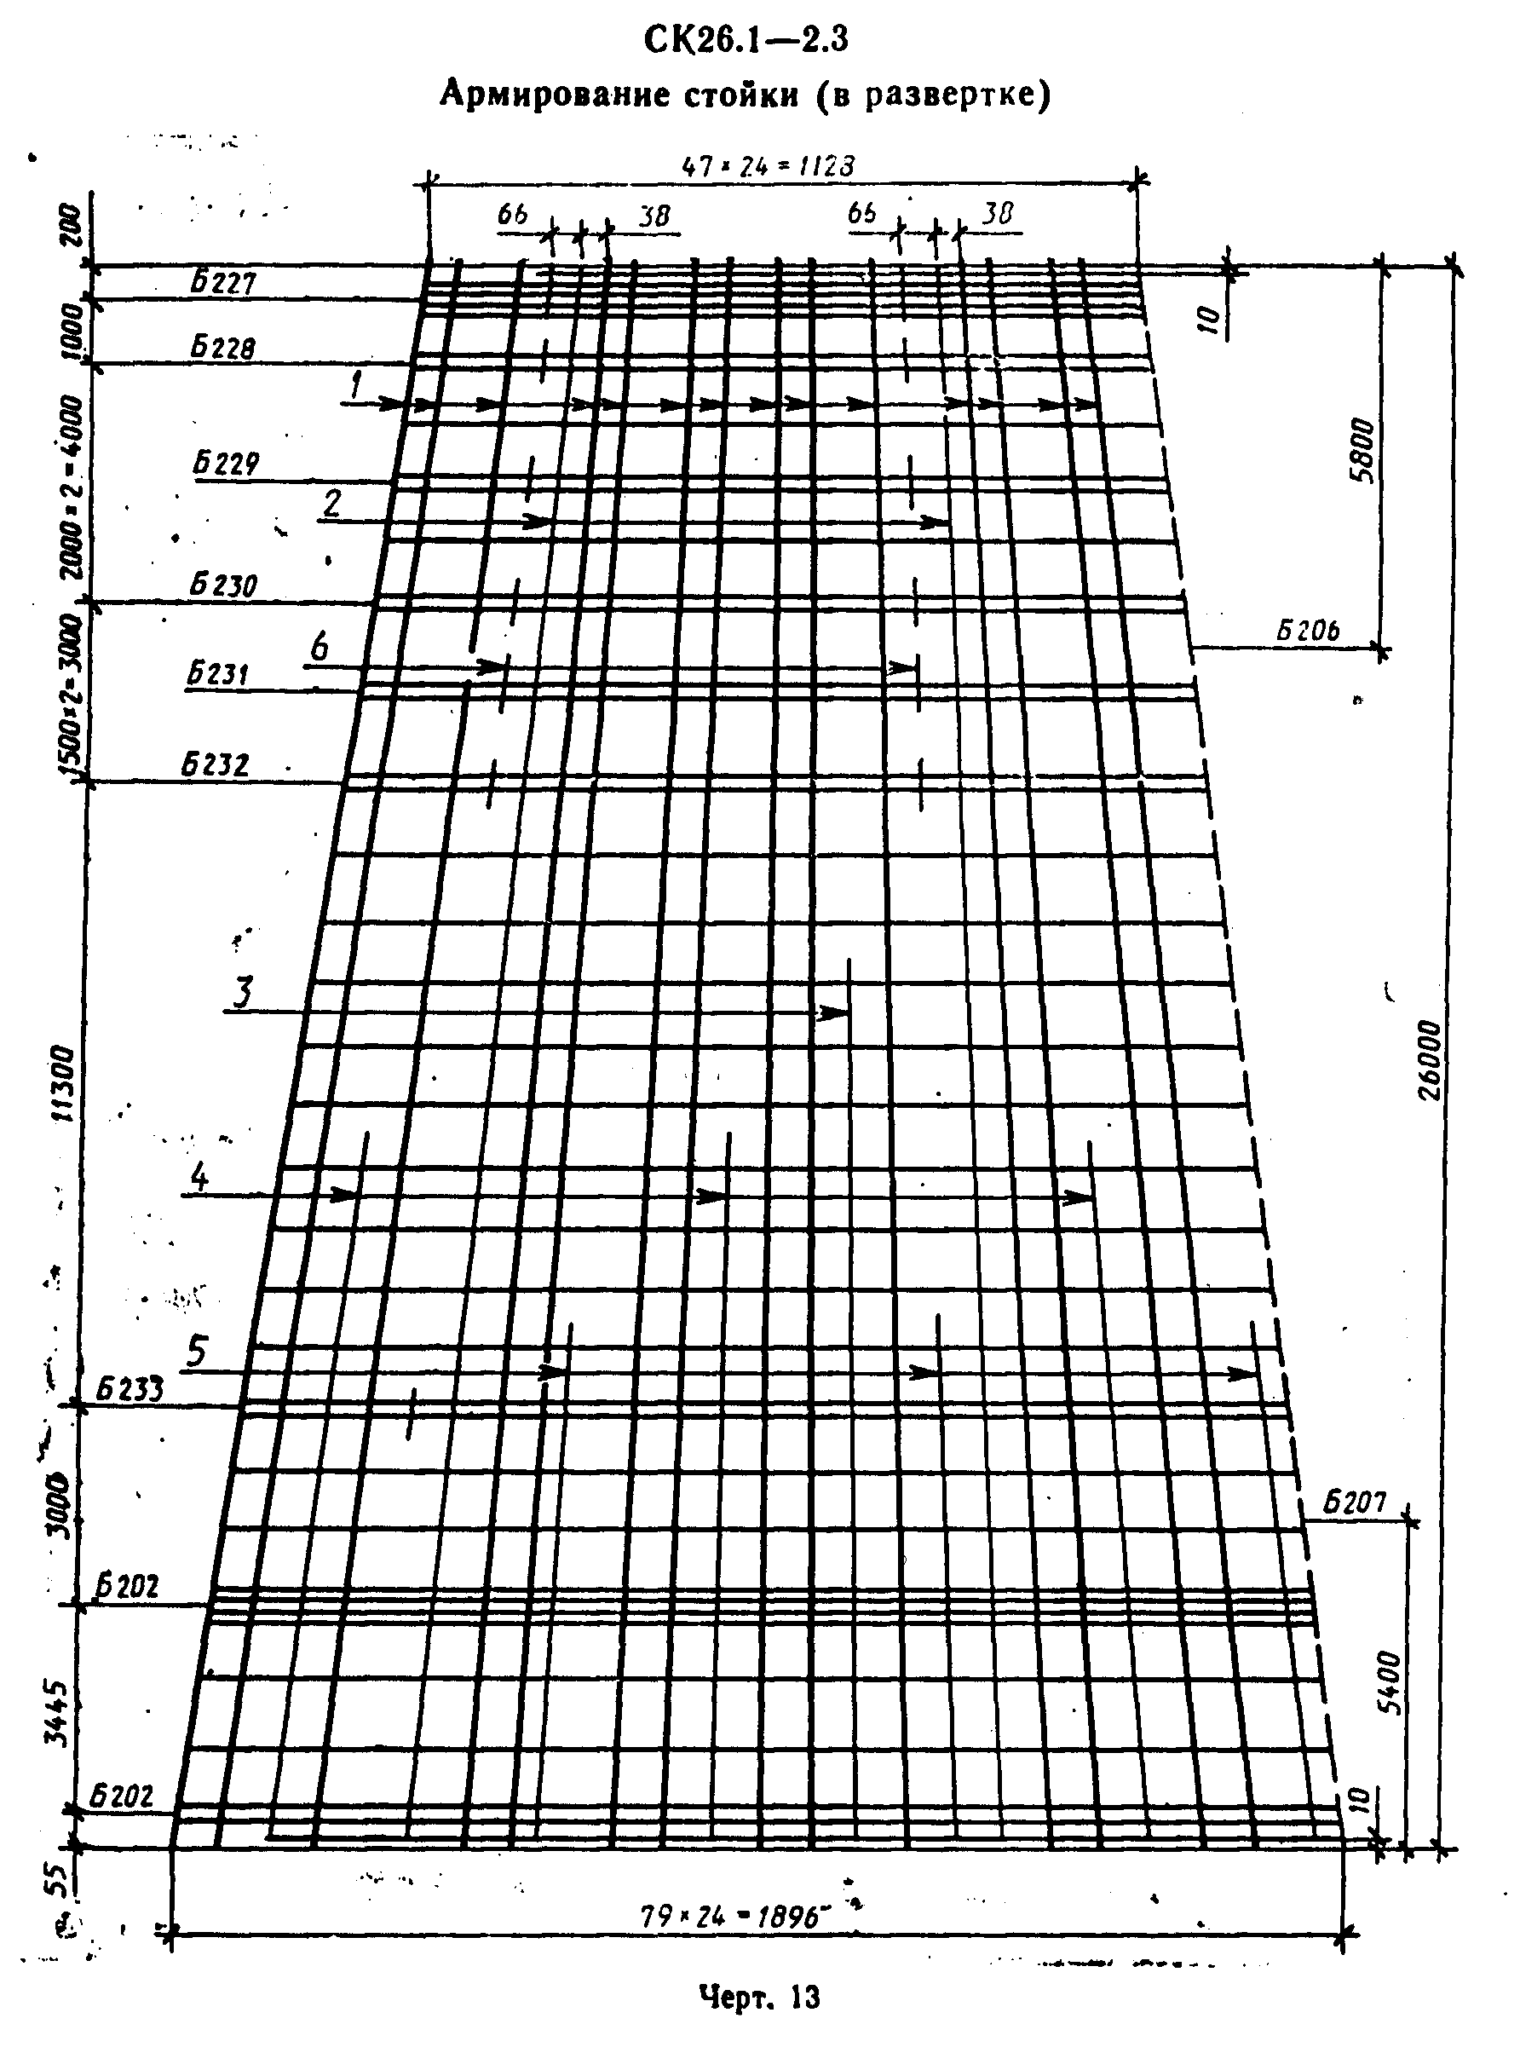

"Черт. 13. CK26.1-2.3 Армирование стойки (в развертке)"
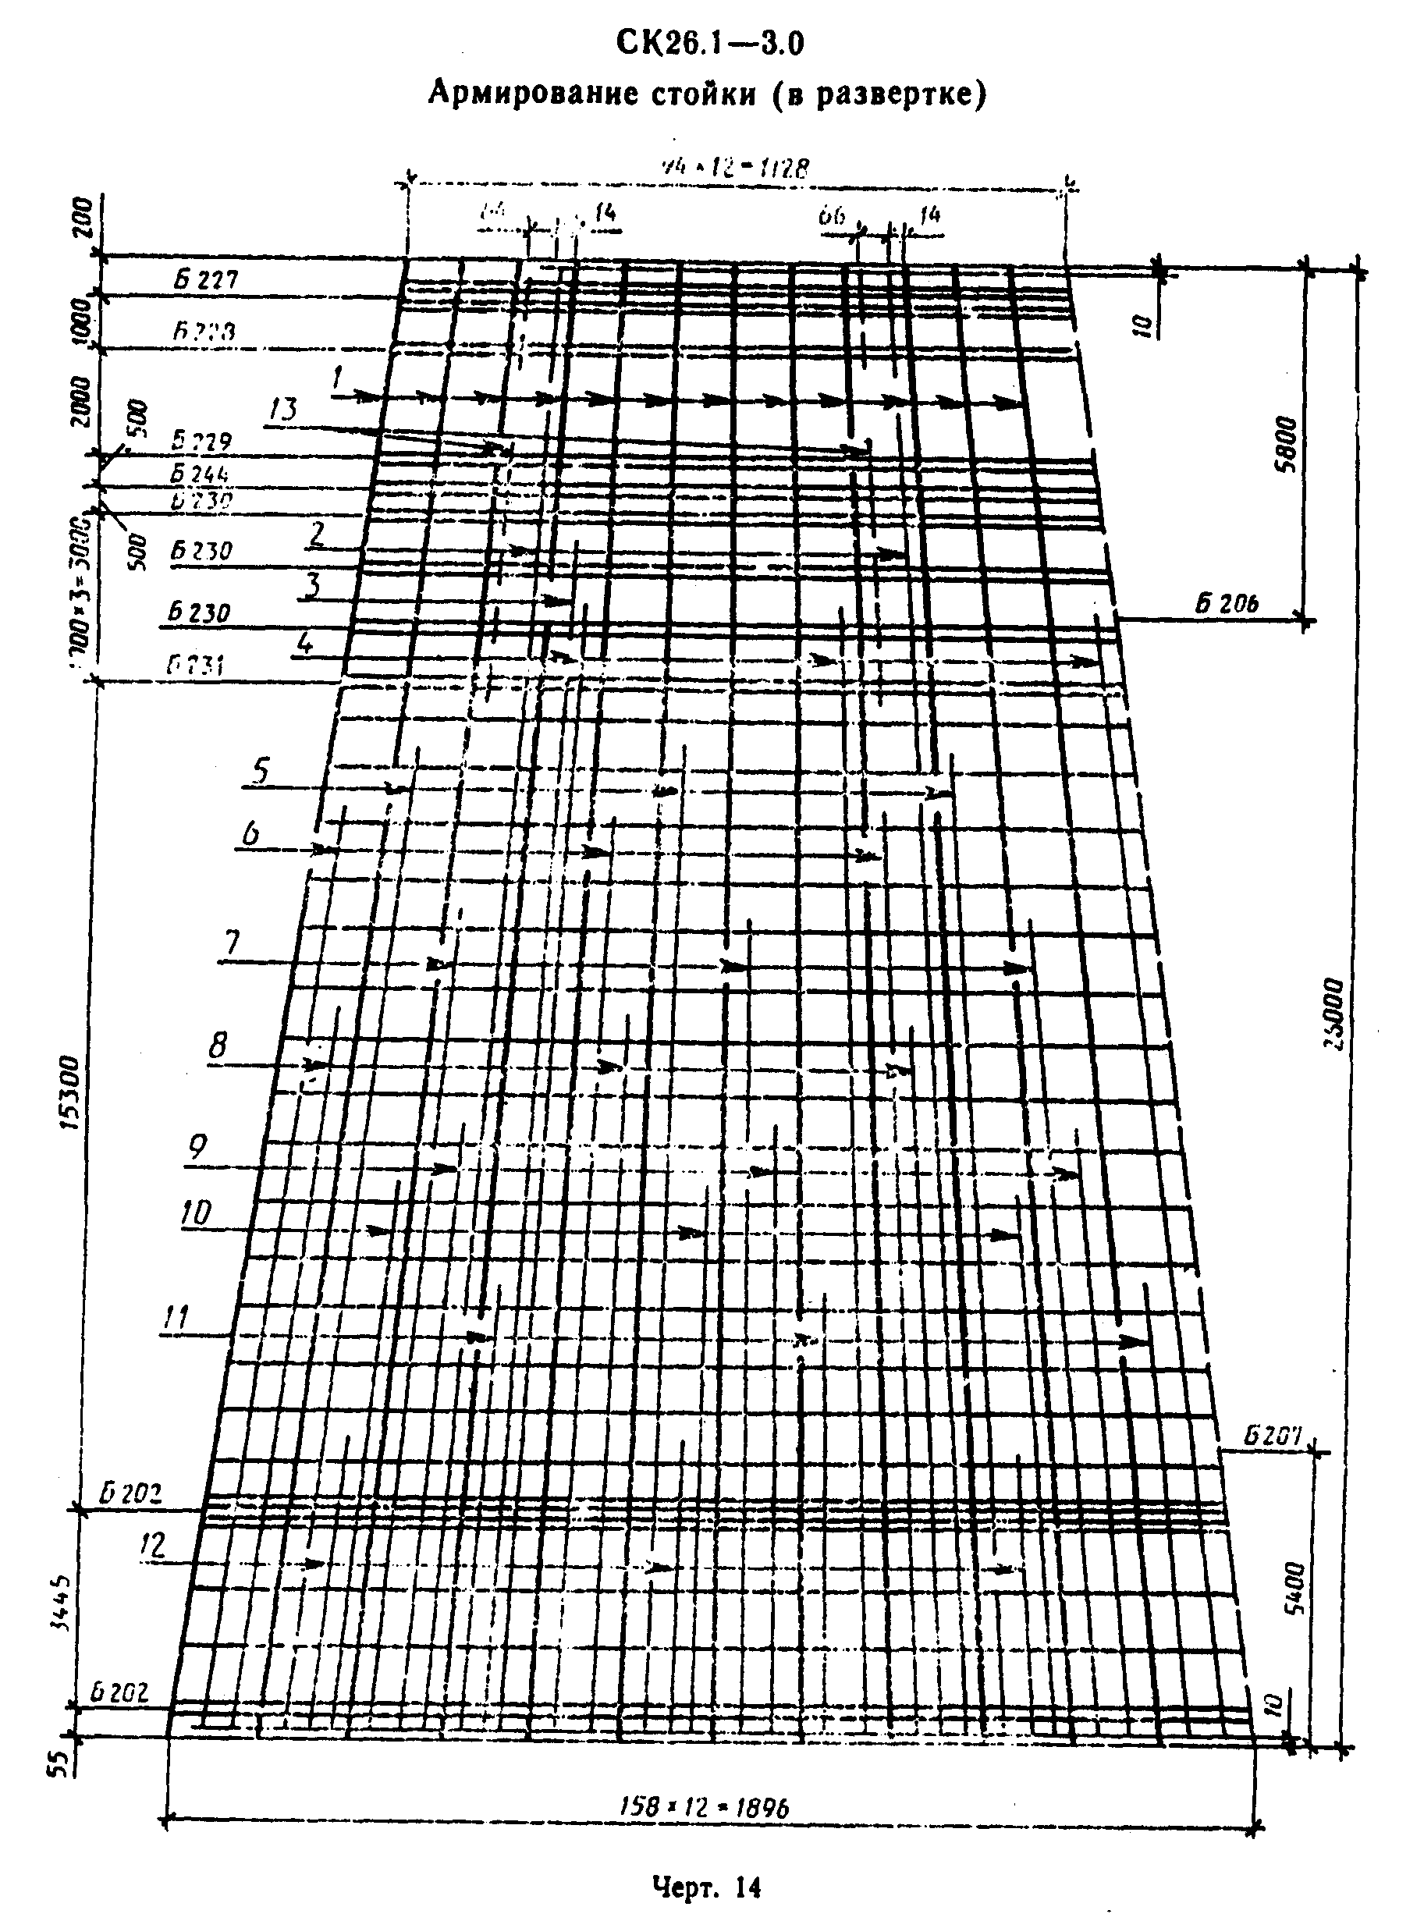

"Черт. 14. CK26.1-3.0 Армирование стойки (в развертке)"
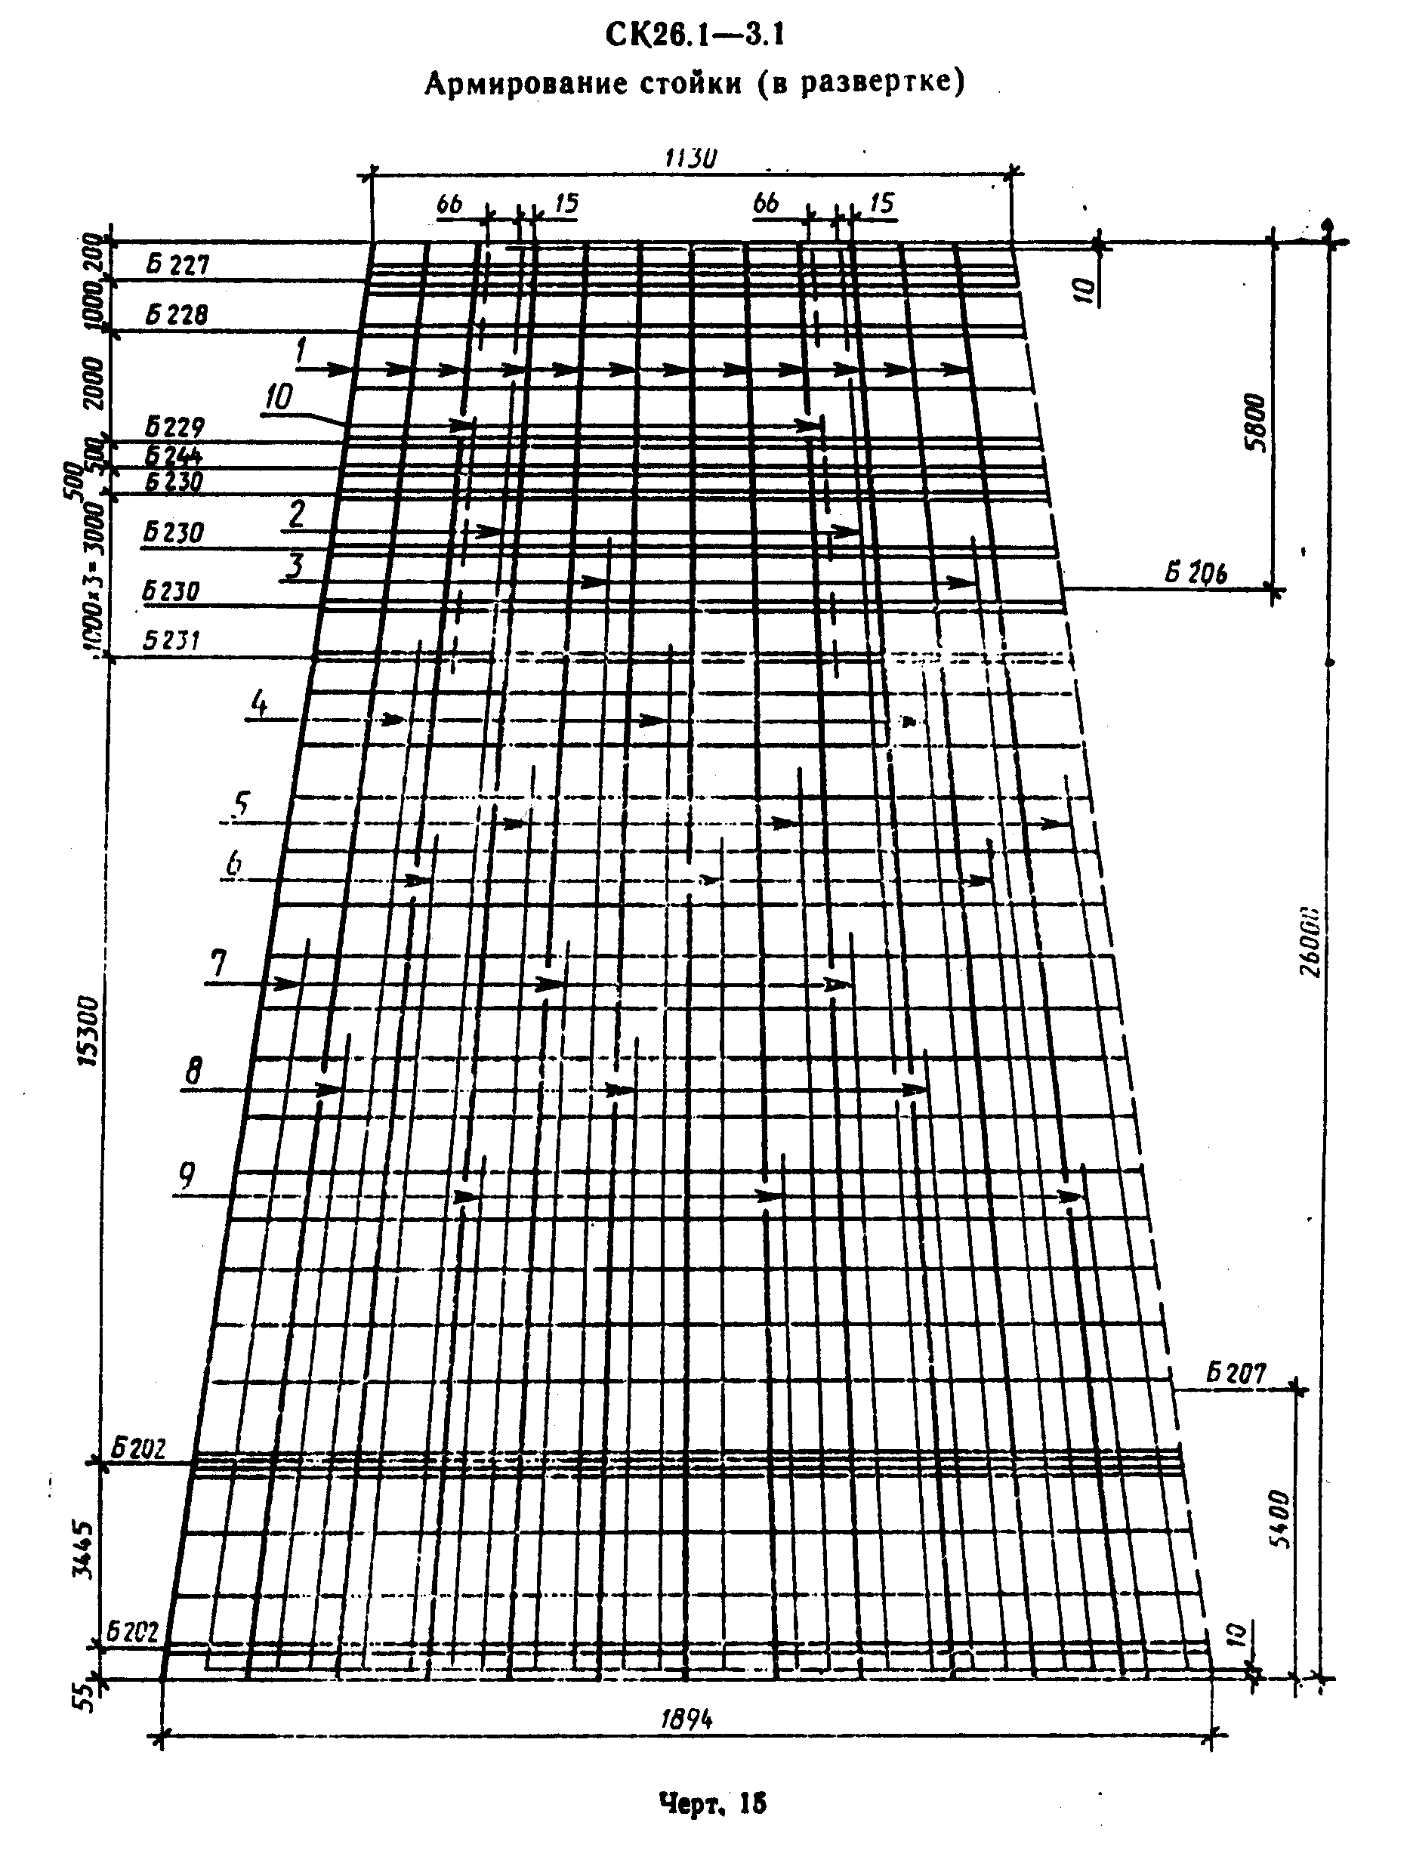

"Черт. 15. CK26.1-3.1 Армирование стойки (в развертке)"
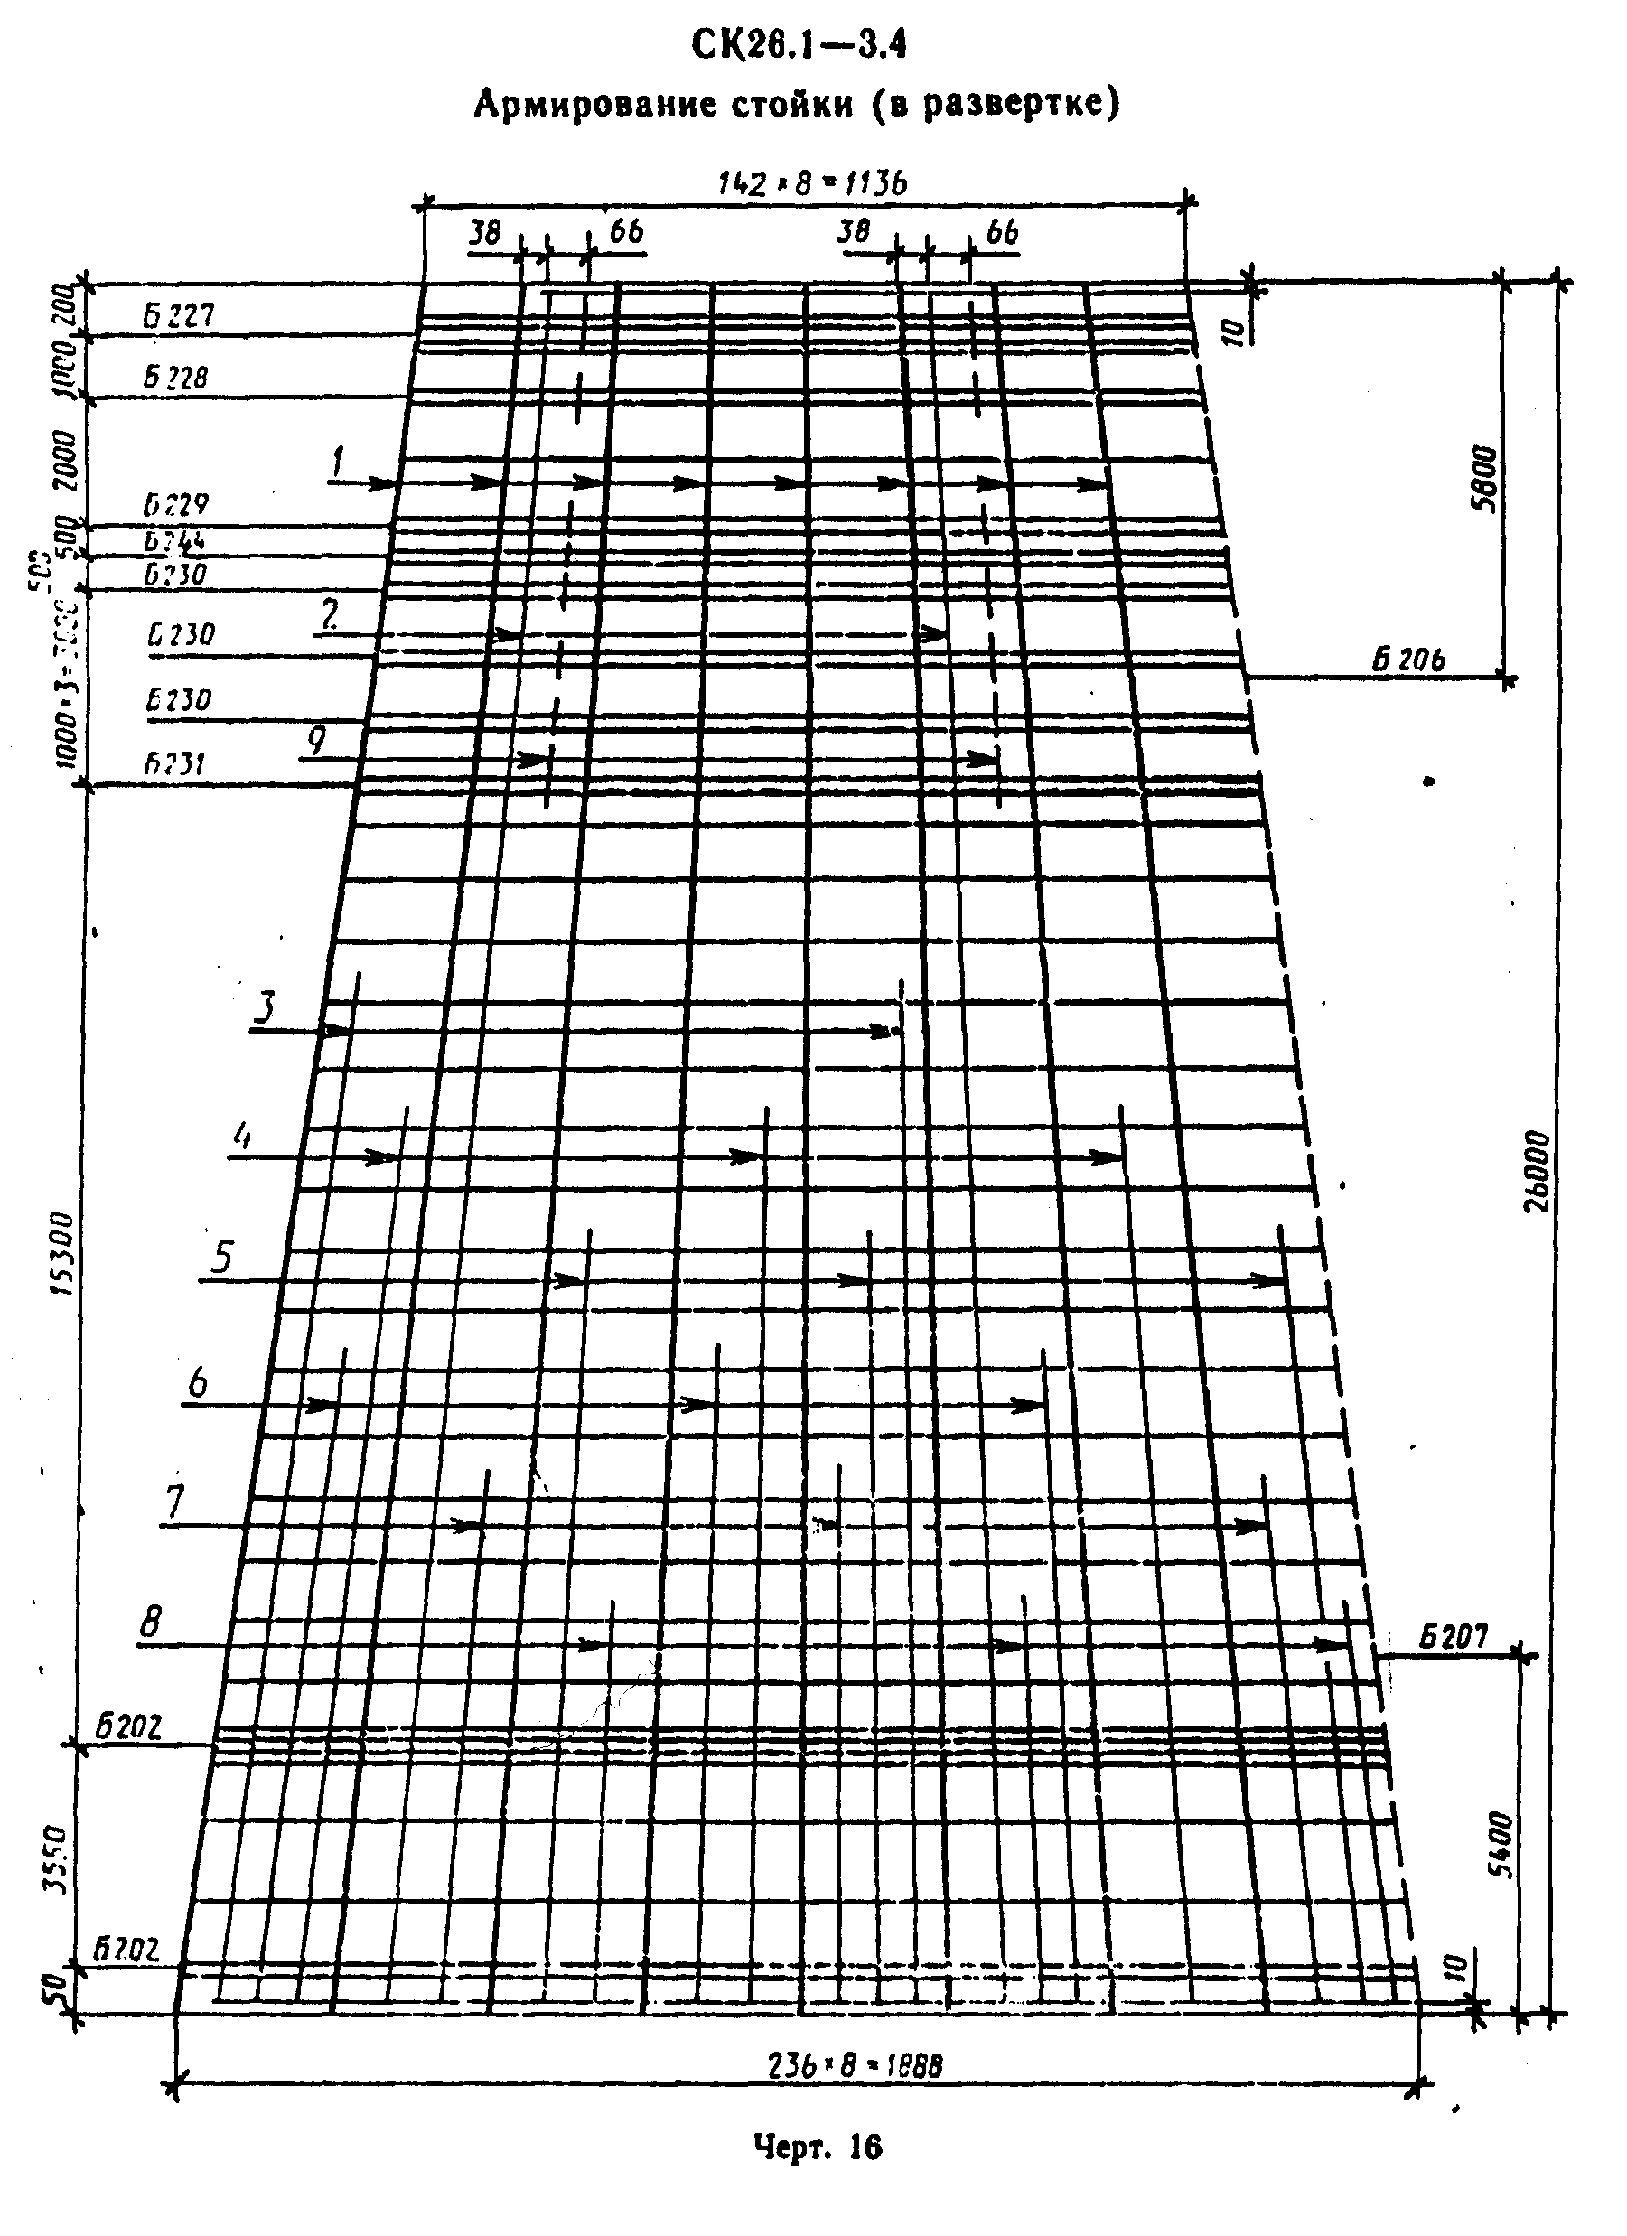

"Черт. 16. CK26.1-3.4 Армирование стойки (в развертке)"
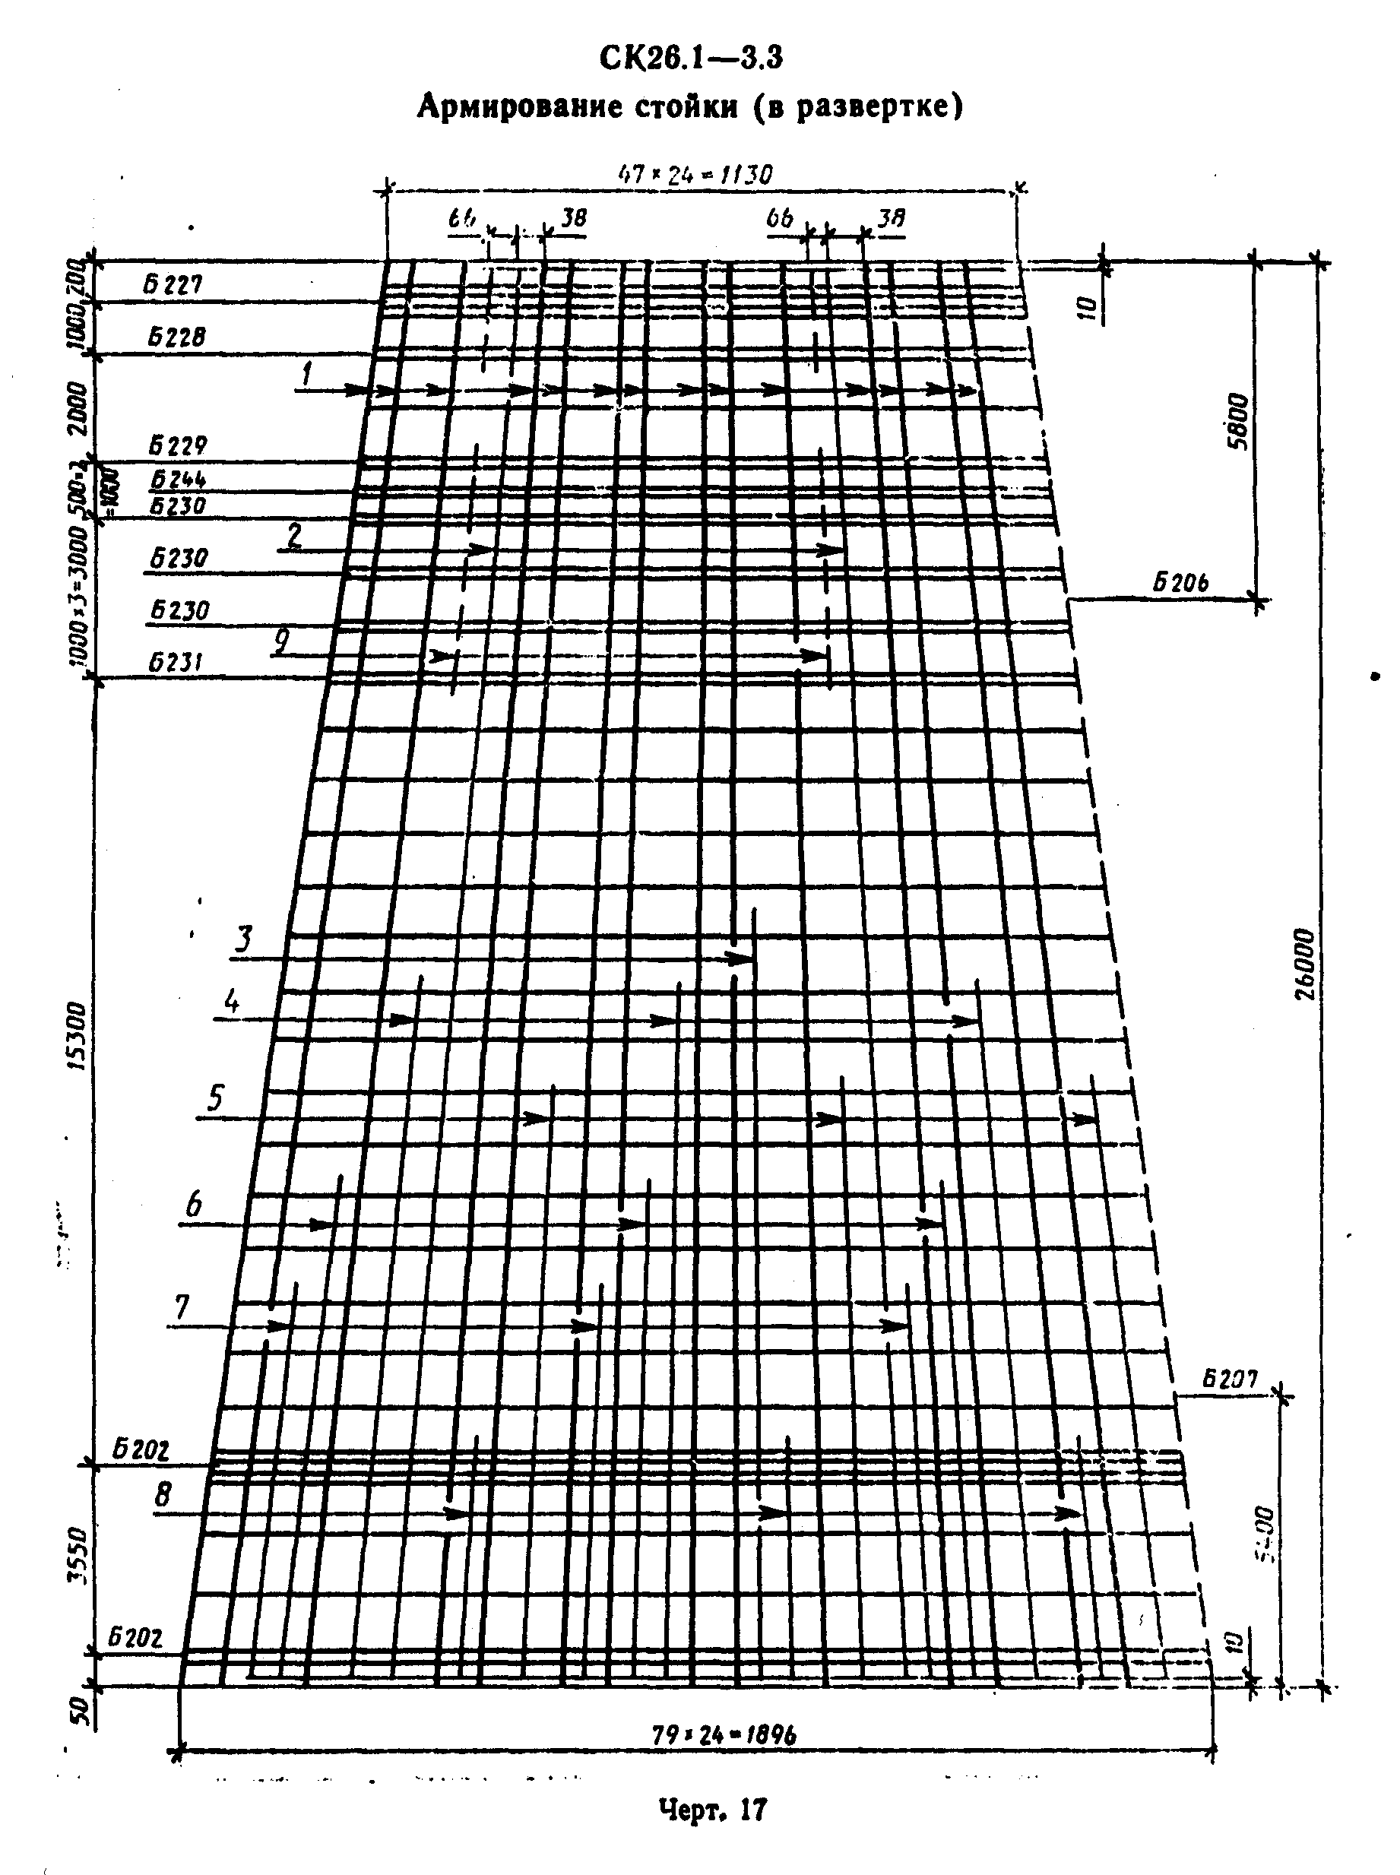

"Черт. 17. CK26.1-3.3 Армирование стойки (в развертке)"
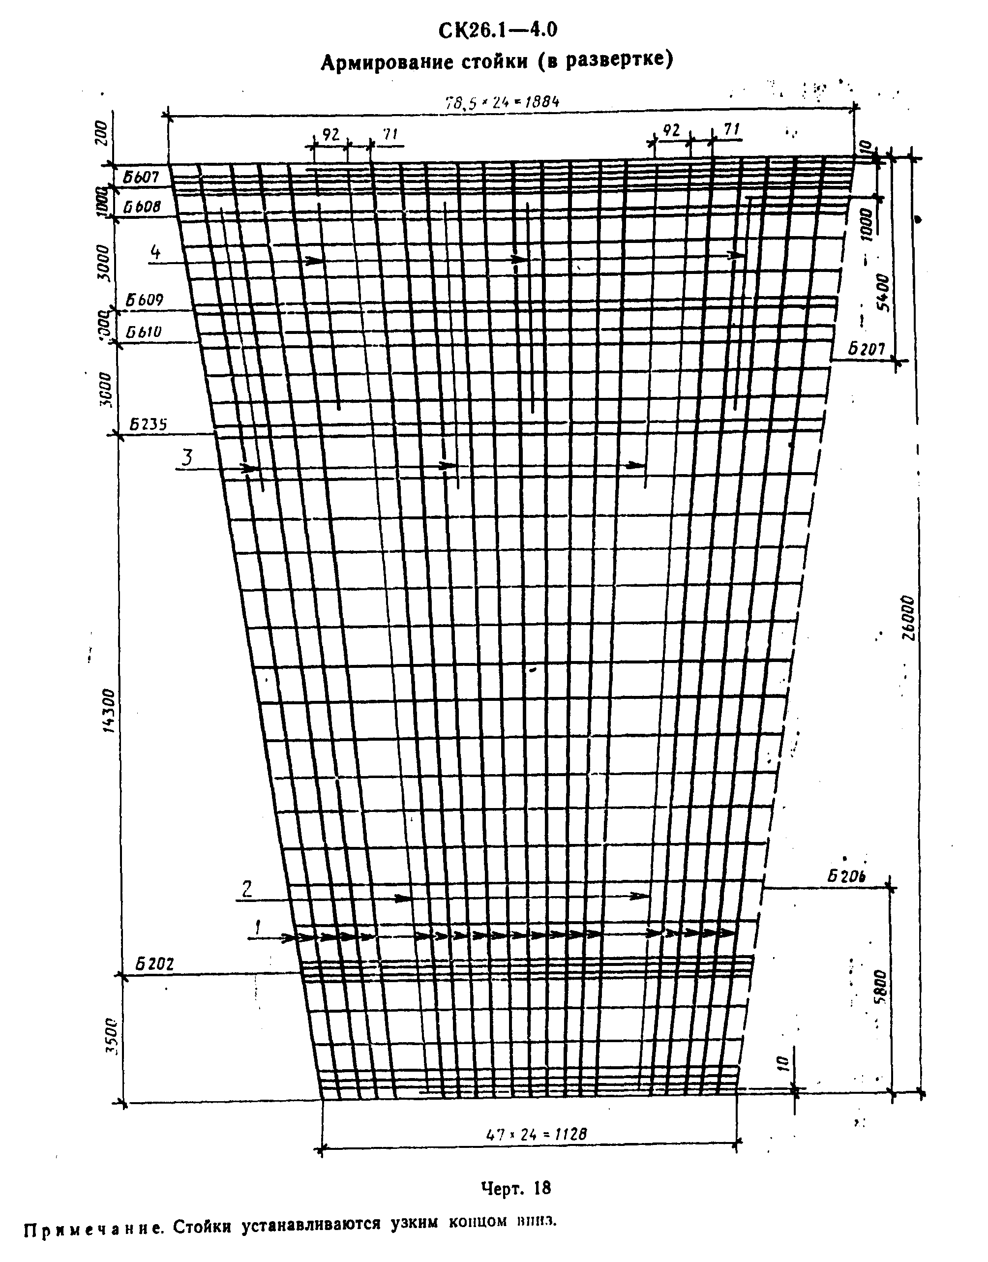

"Черт. 18. CK26.1-4.0 Армирование стойки (в развертке)"
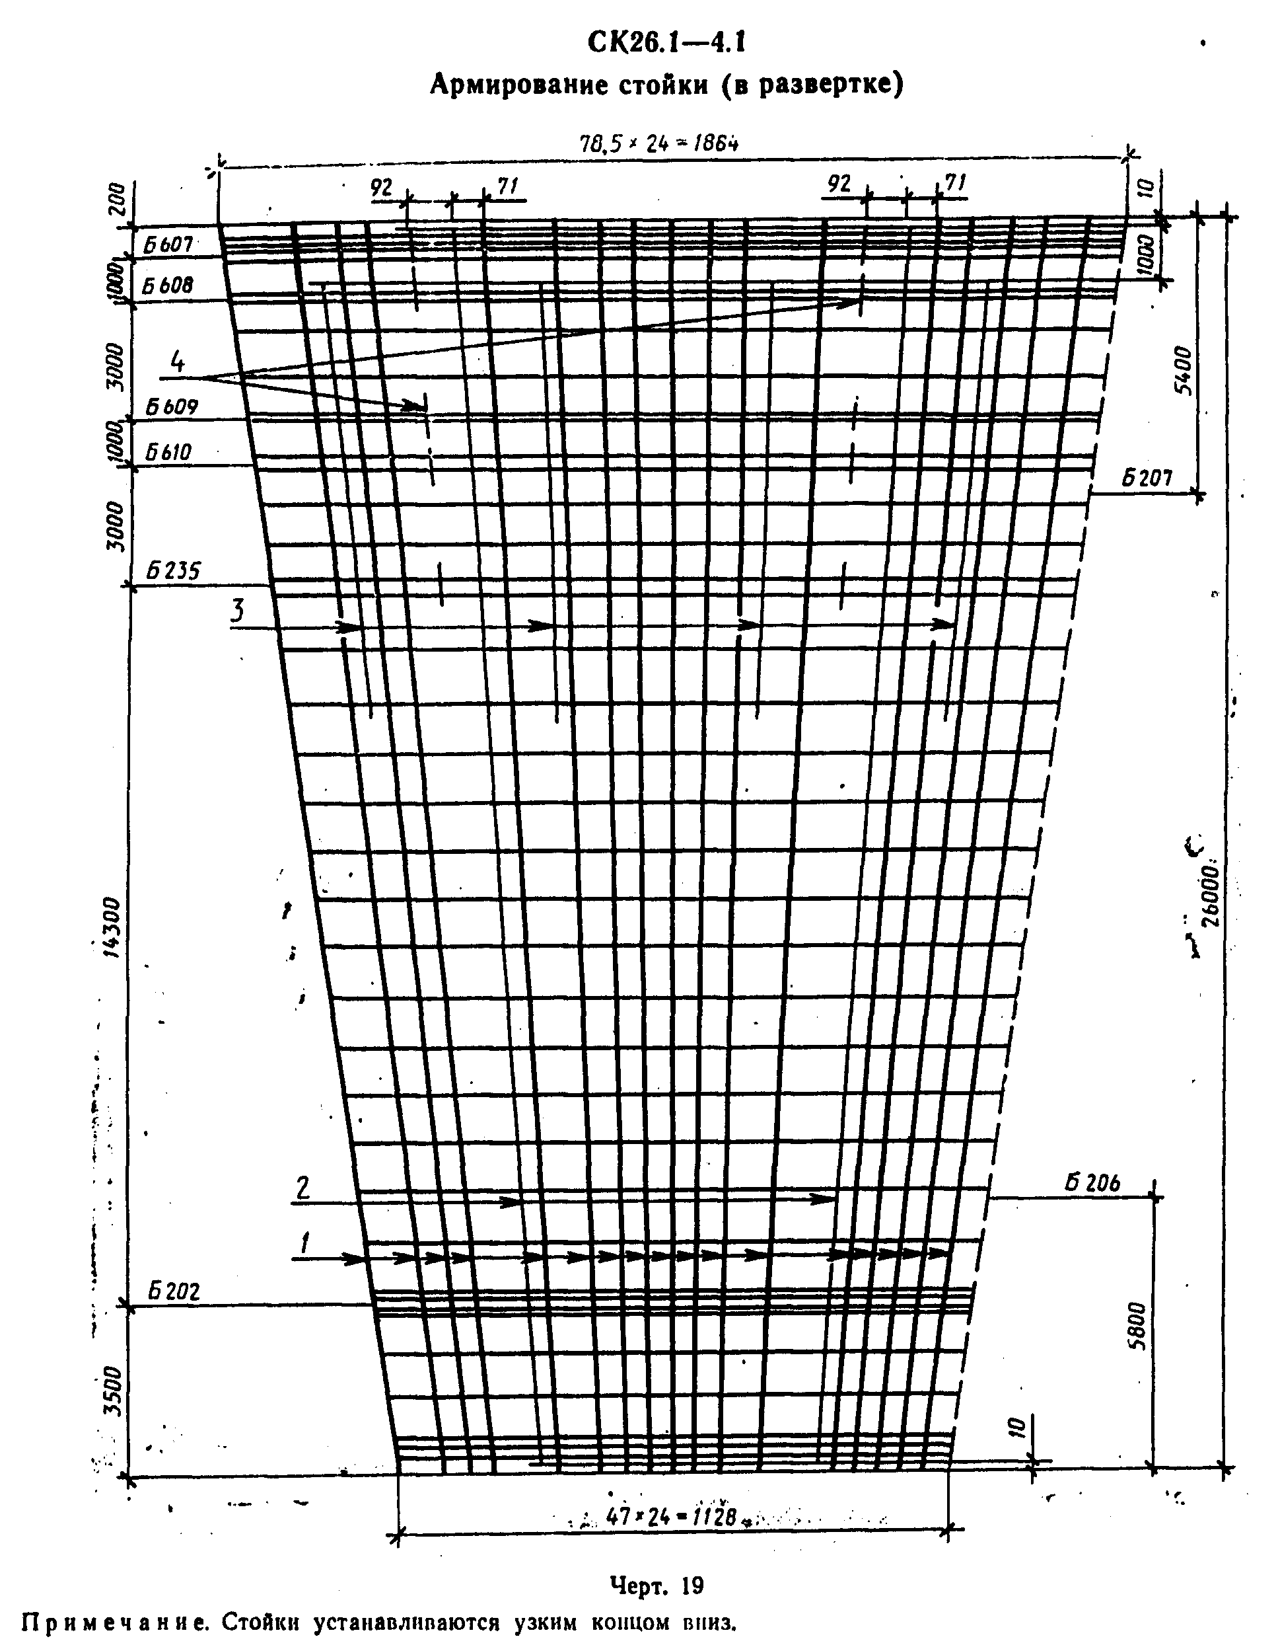

"Черт. 19. CK26.1-4.1 Армирование стойки (в развертке)"
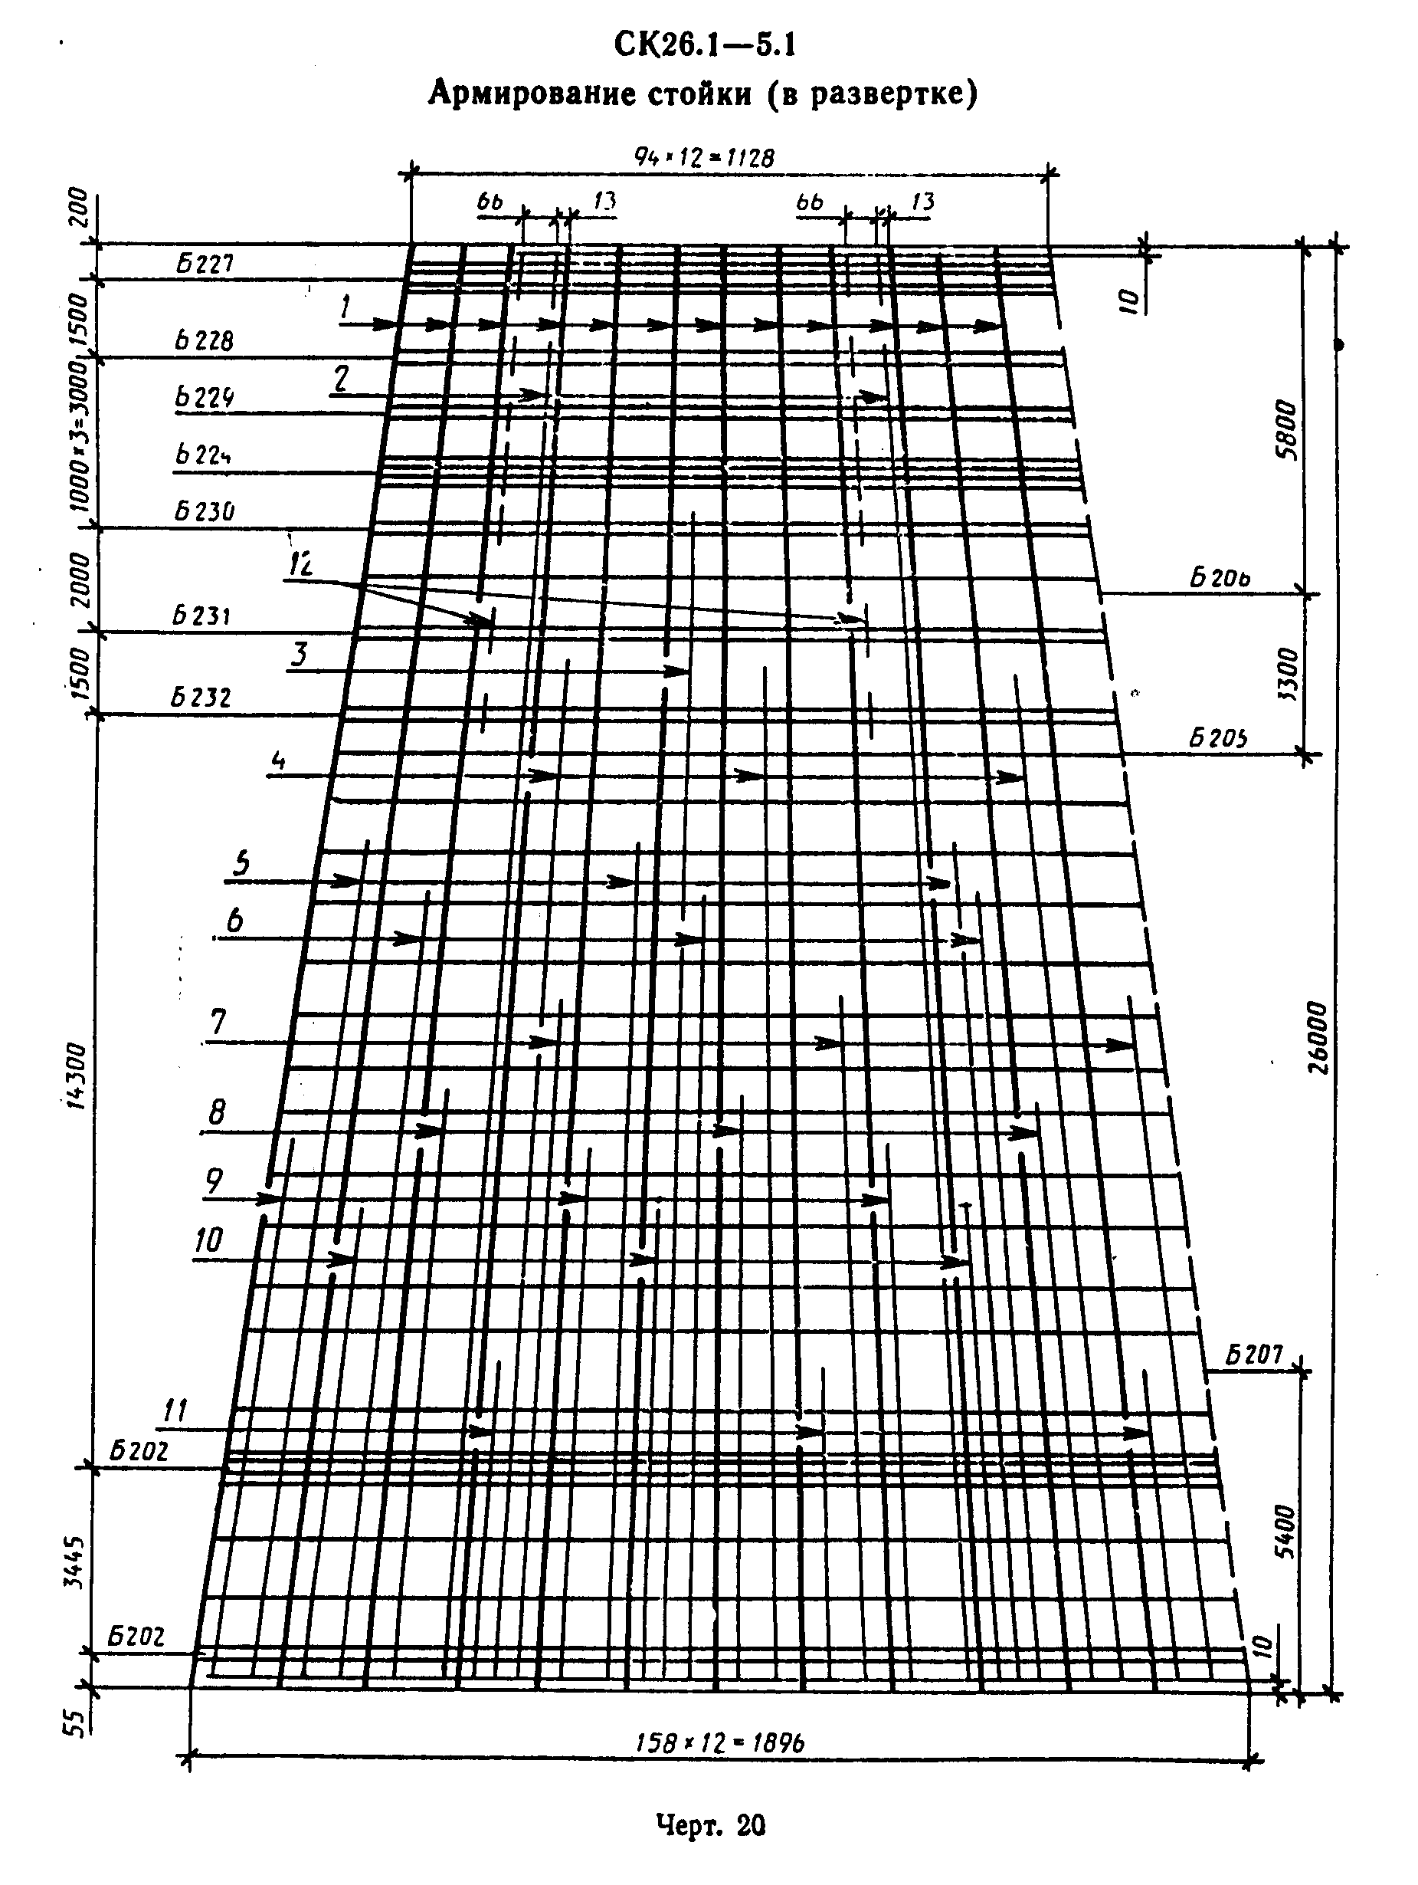

"Черт. 20. CK26.1-5.1 Армирование стойки (в развертке)"
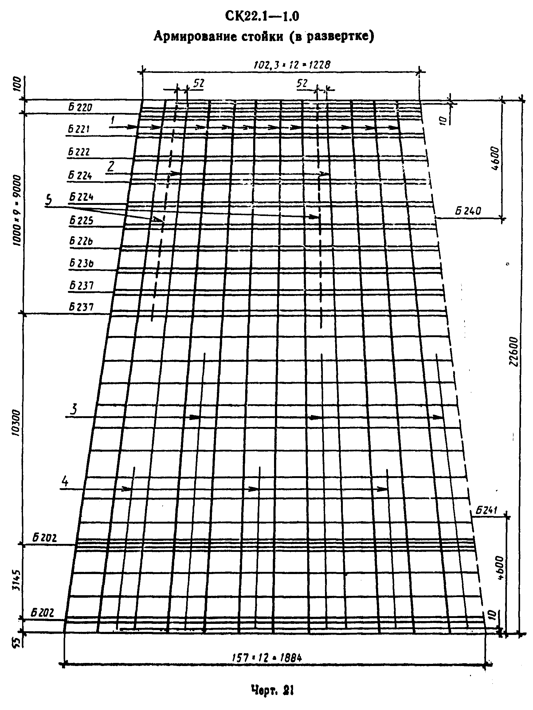

"Черт. 21. CK22.1-1.0 Армирование стойки (в развертке)"
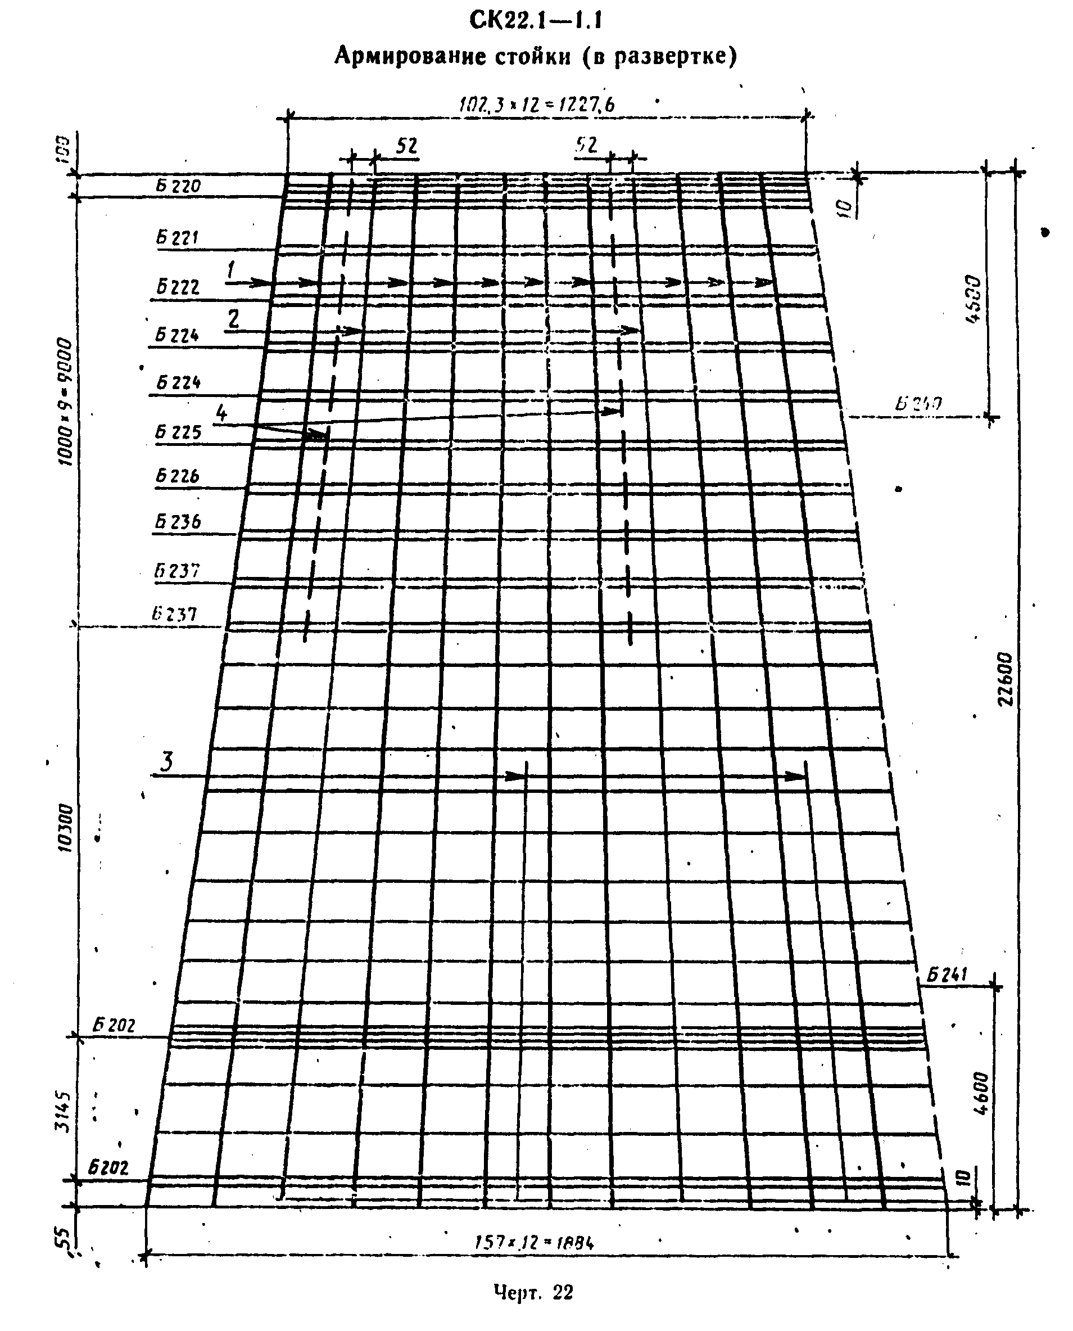

"Черт. 22. CK22.1-1.1 Армирование стойки (в развертке)"
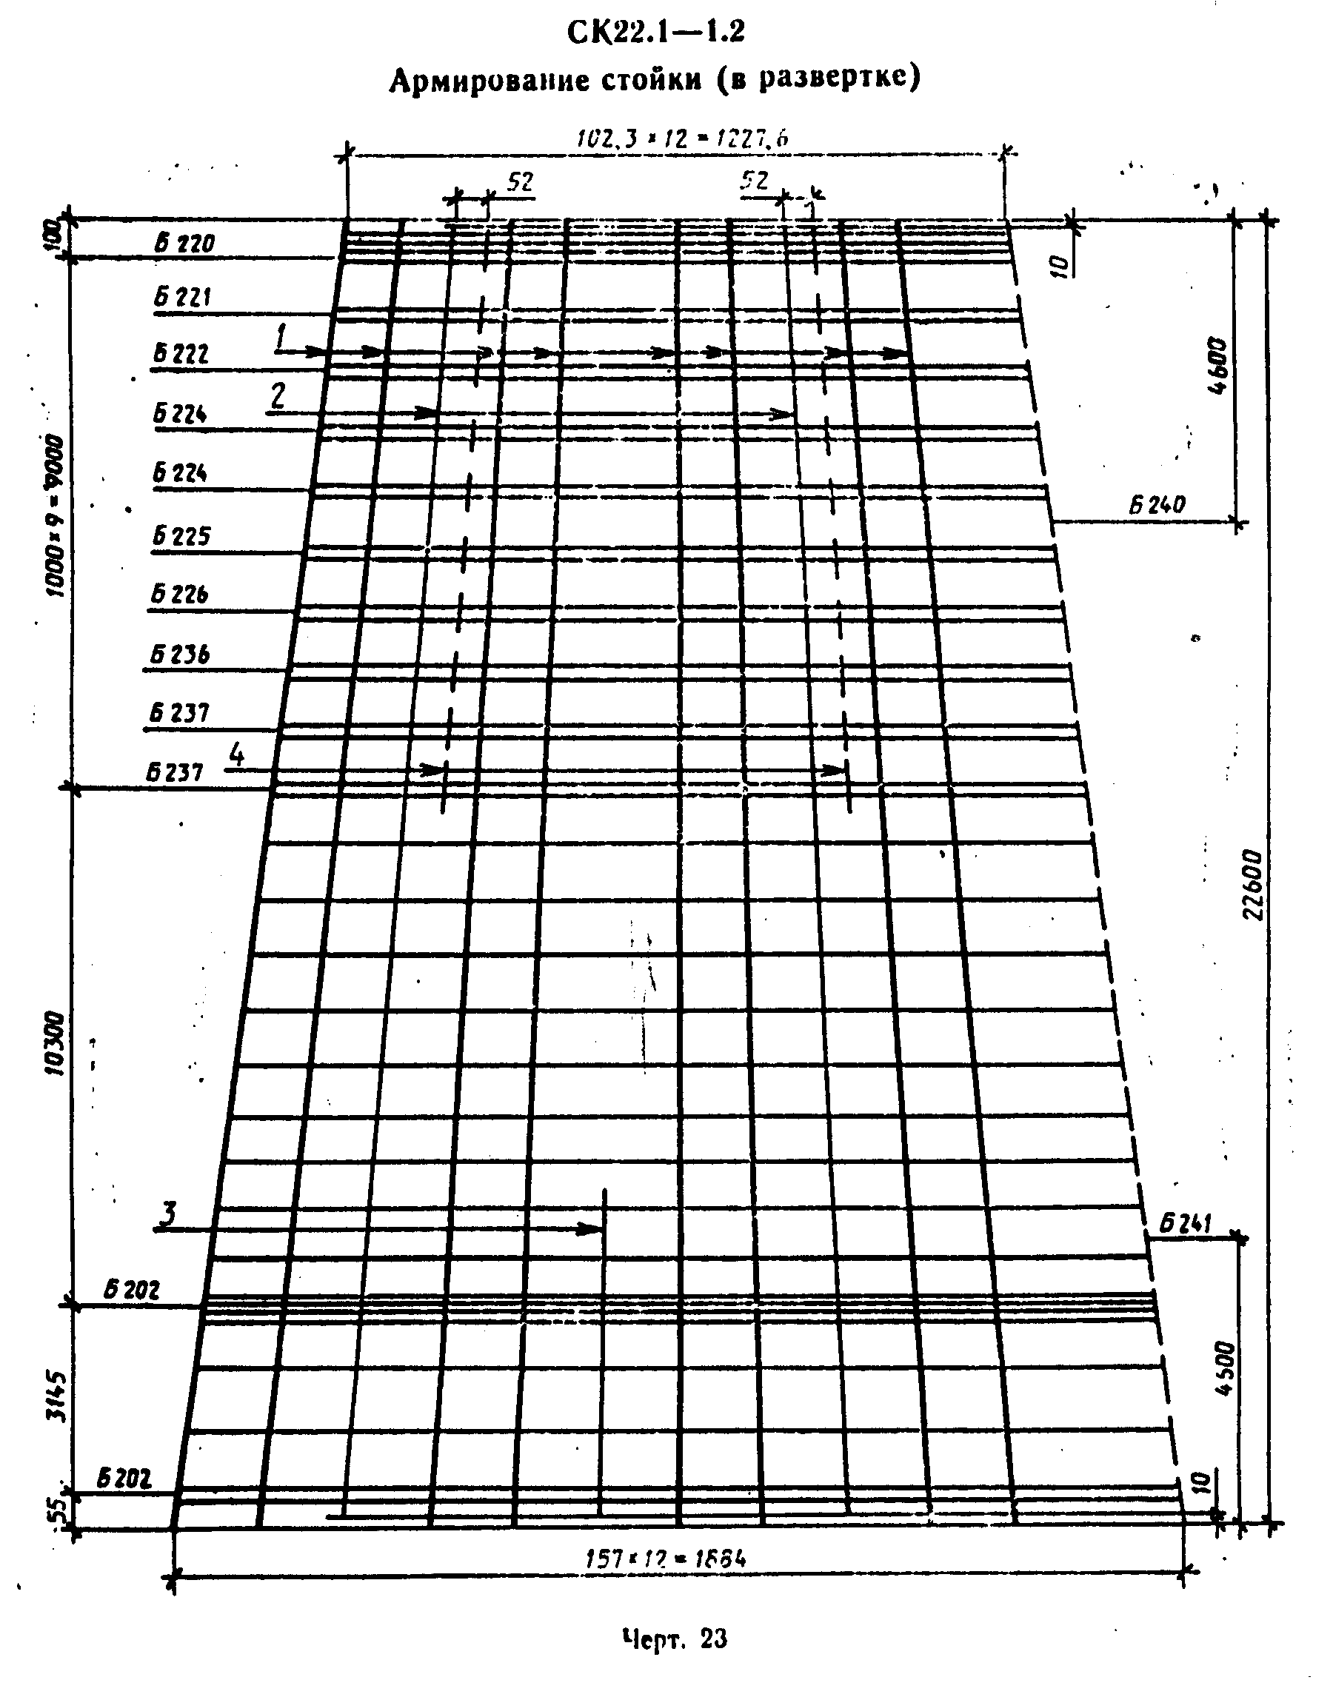

"Черт. 23. CK22.1-1.2 Армирование стойки (в развертке)"
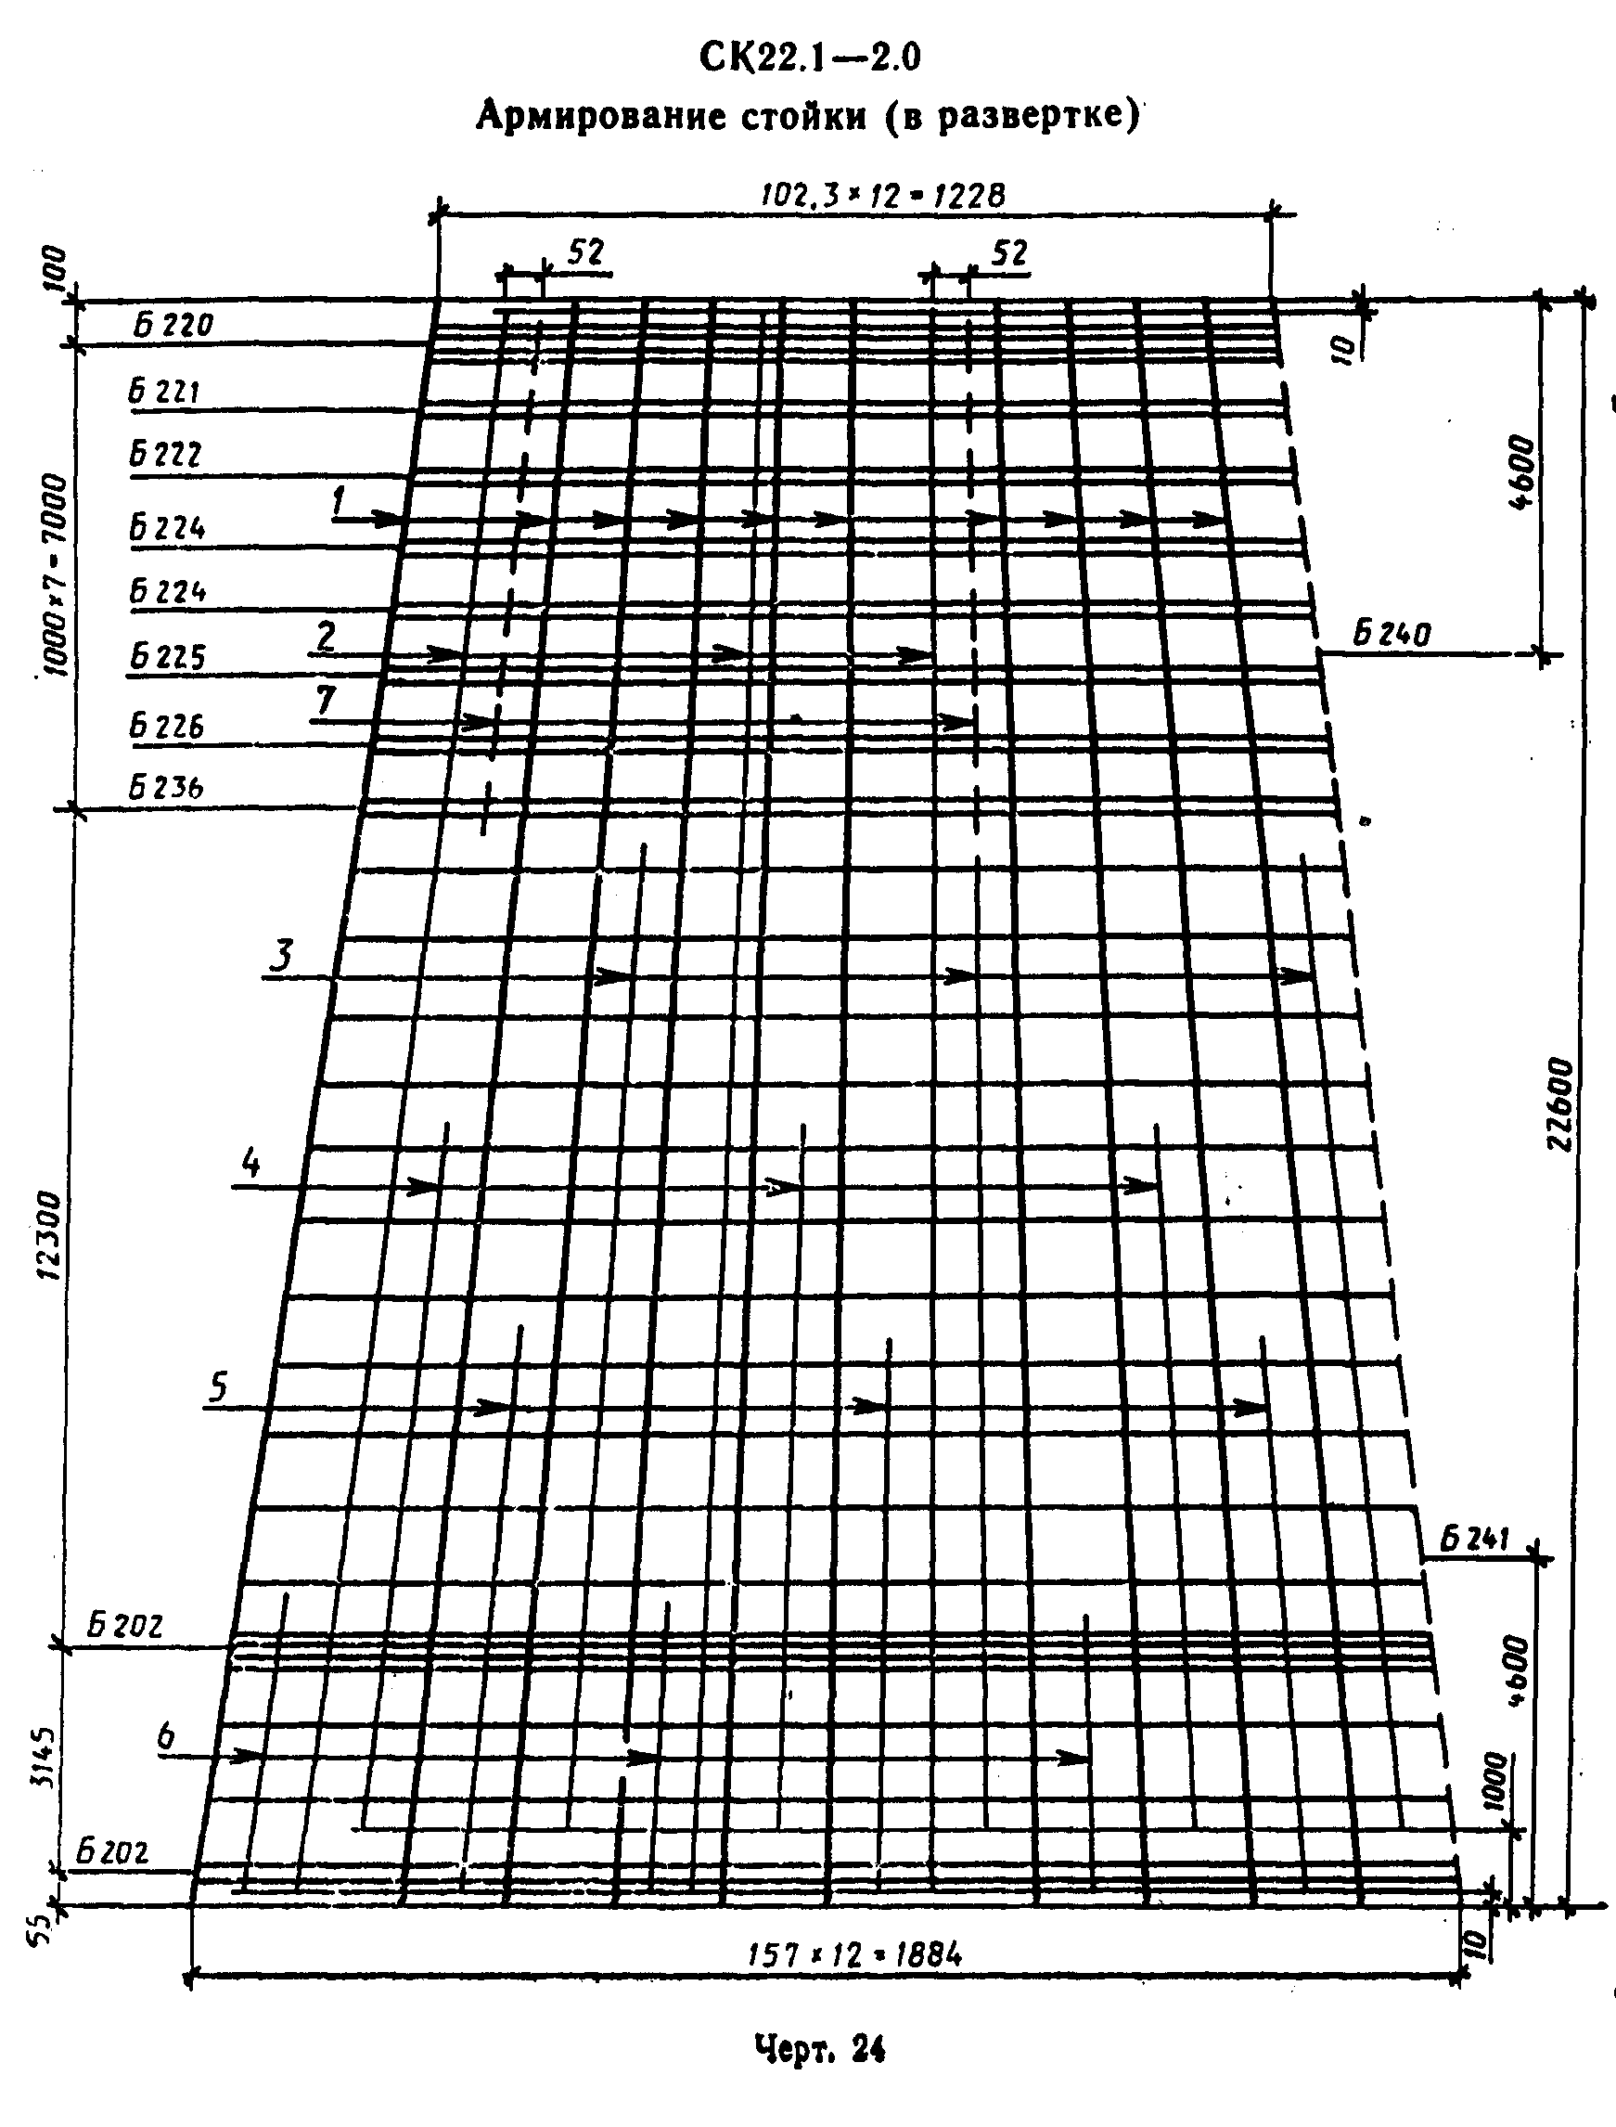

"Черт. 24. CK22.1-2.0 Армирование стойки (в развертке)"
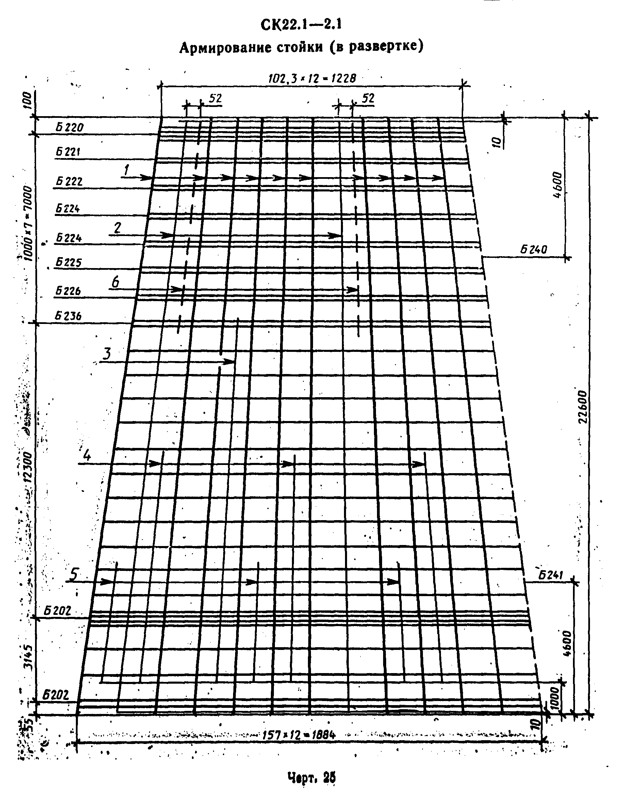

"Черт. 25. CK22.1-2.1 Армирование стойки (в развертке)"
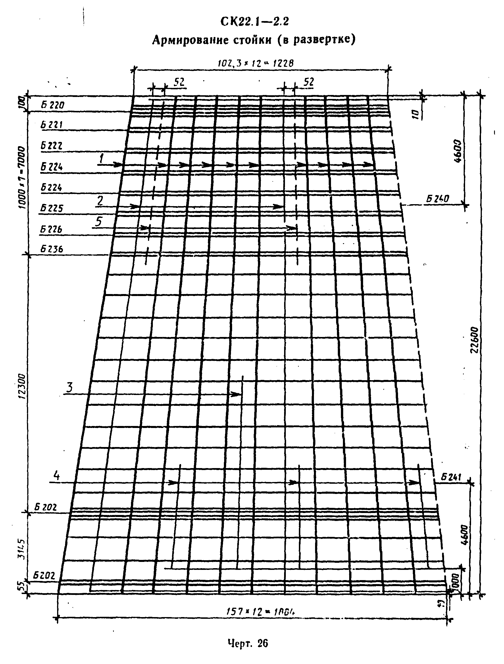

"Черт. 26. CK22.1-2.2 Армирование стойки (в развертке)"
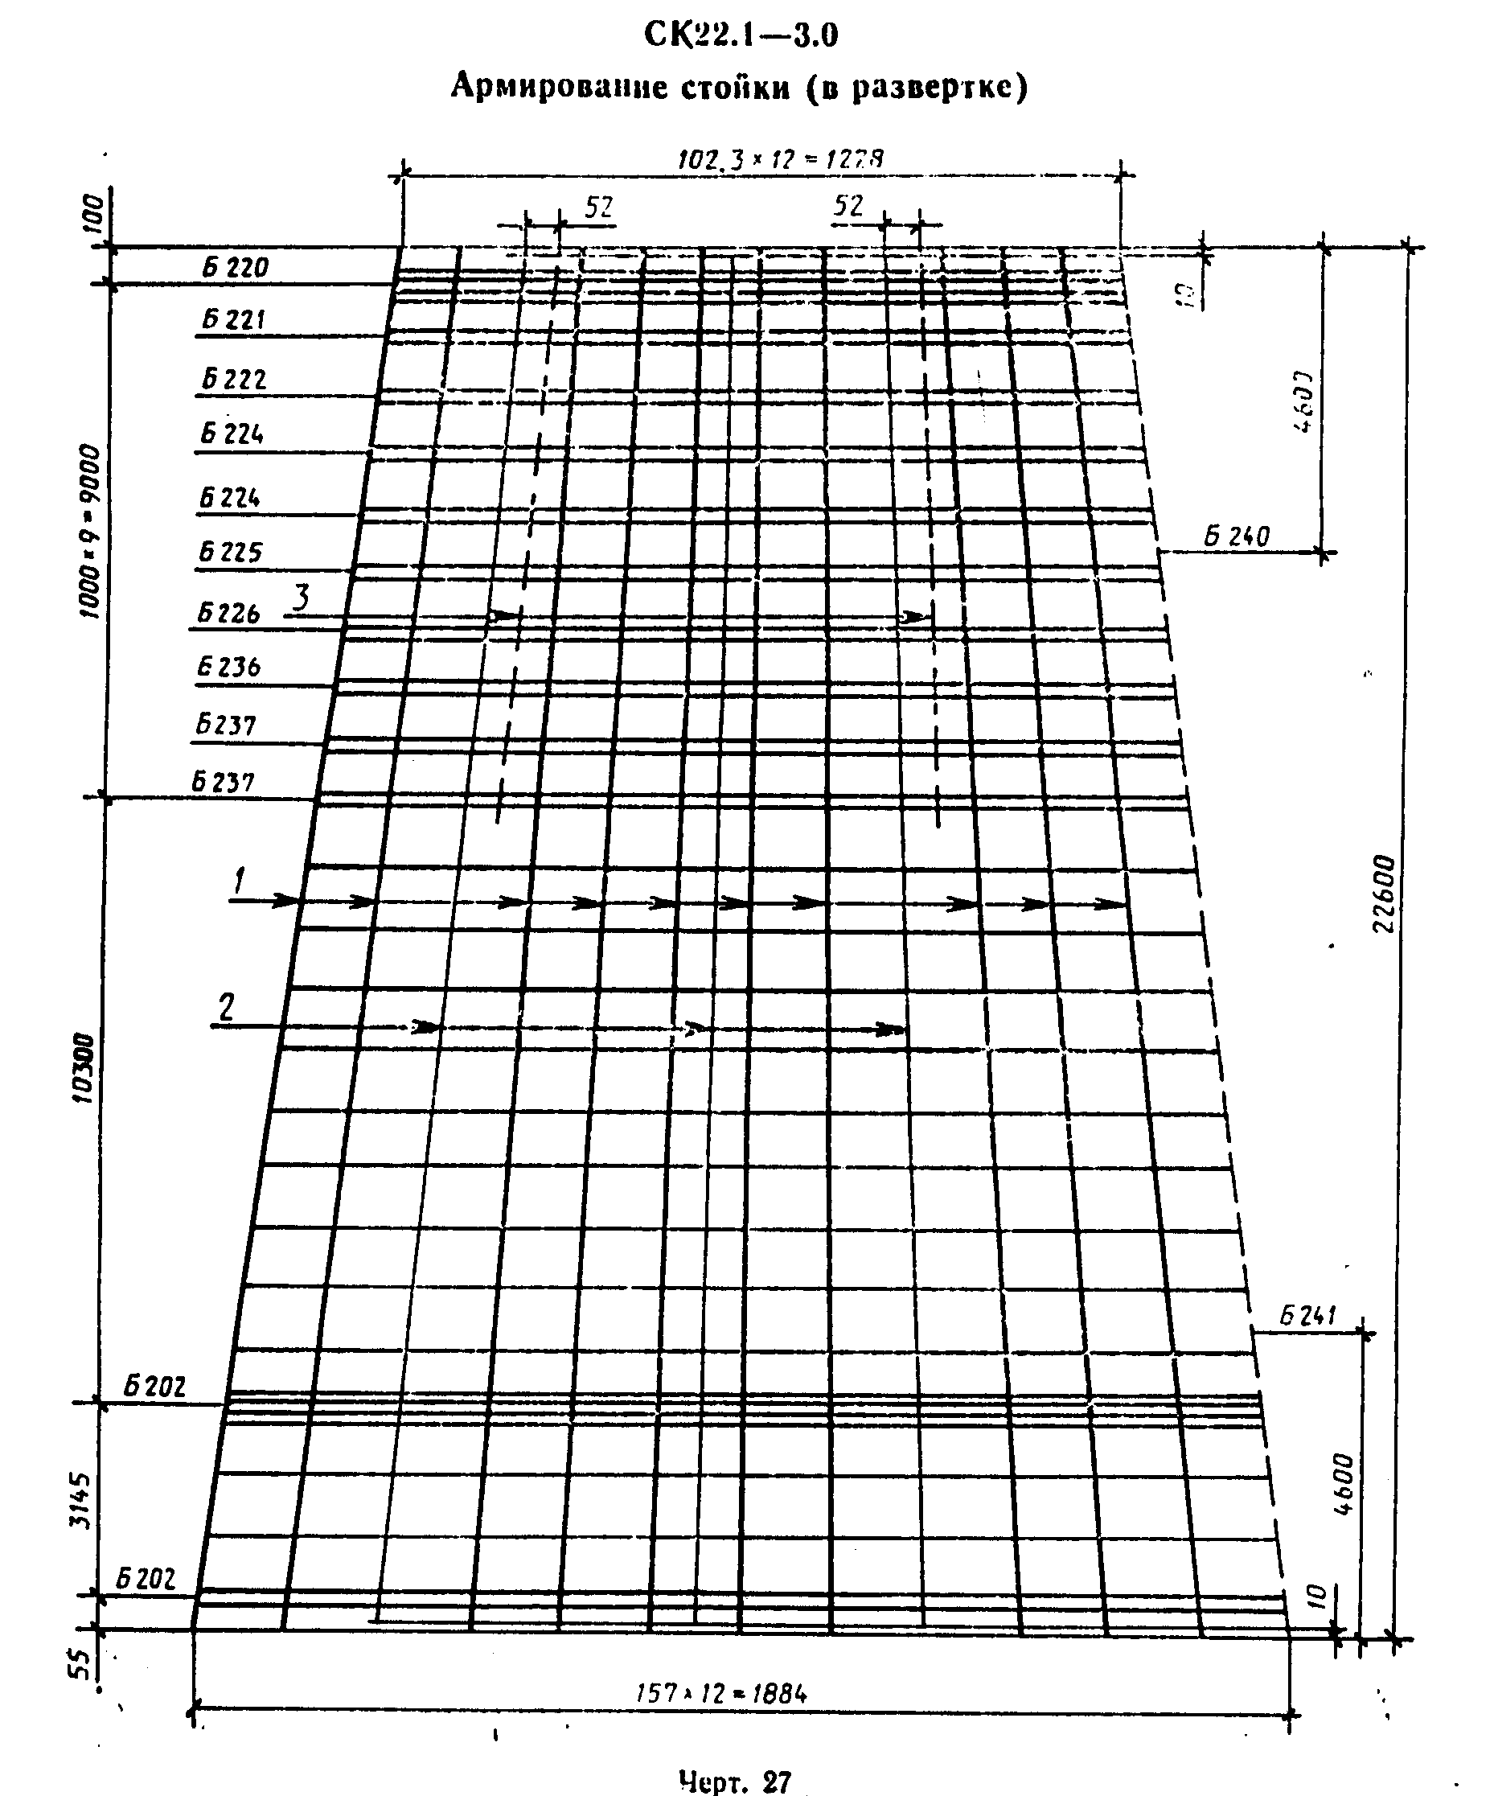

"Черт. 27. CK22.1-3.0 Армирование стойки (в развертке)"
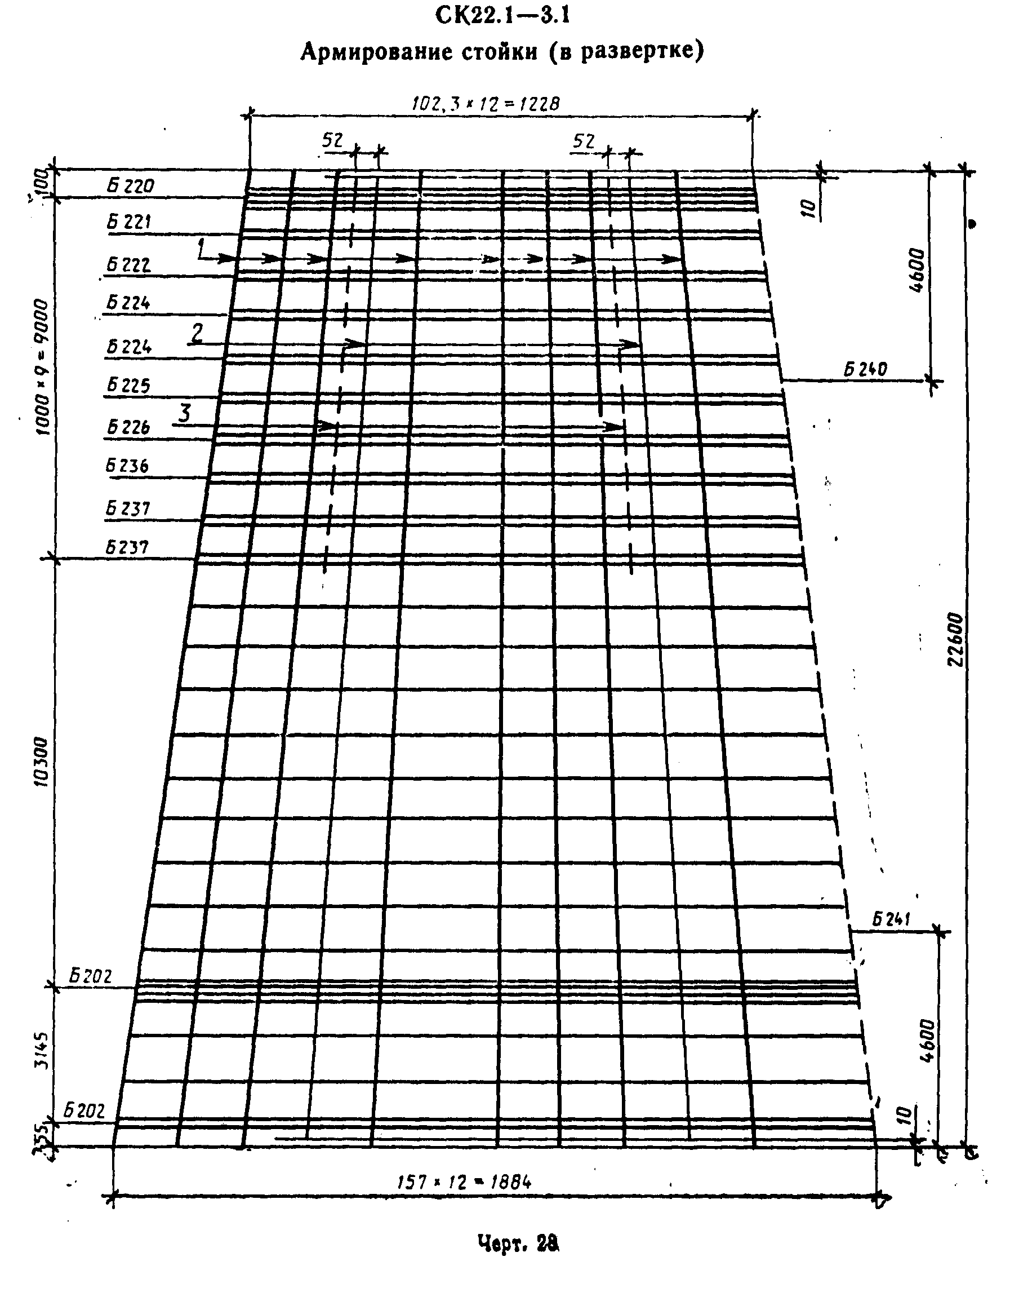

"Черт. 28. CK22.1-3.1 Армирование стойки (в развертке)"
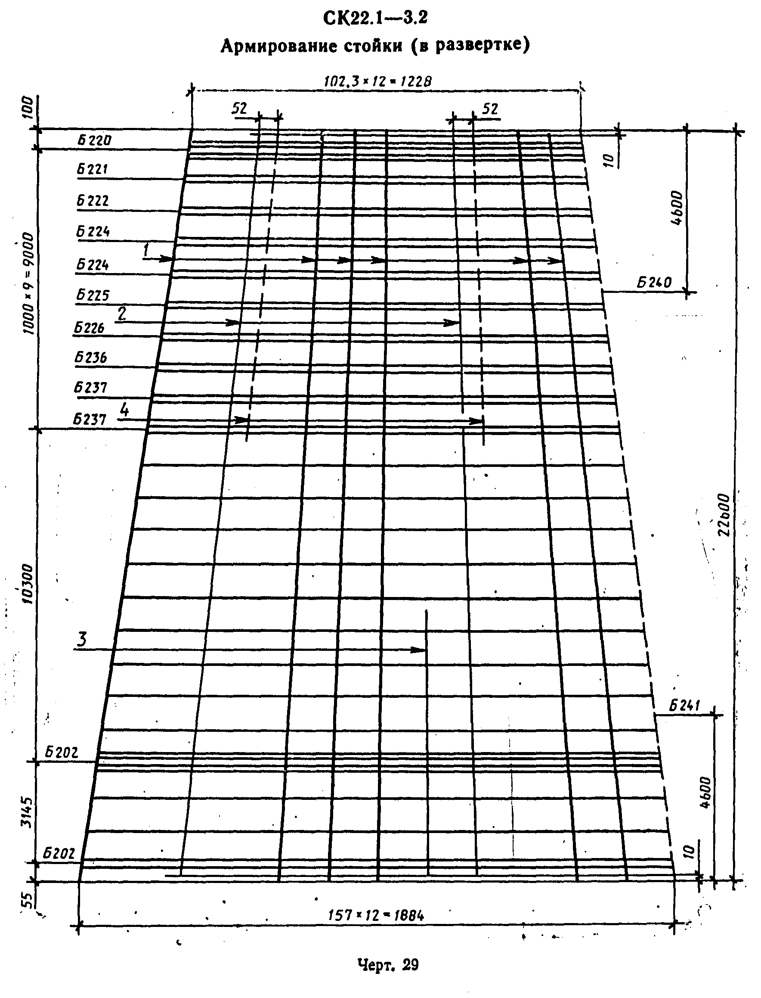

"Черт. 29. CK22.1-3.2 Армирование стойки (в развертке)"
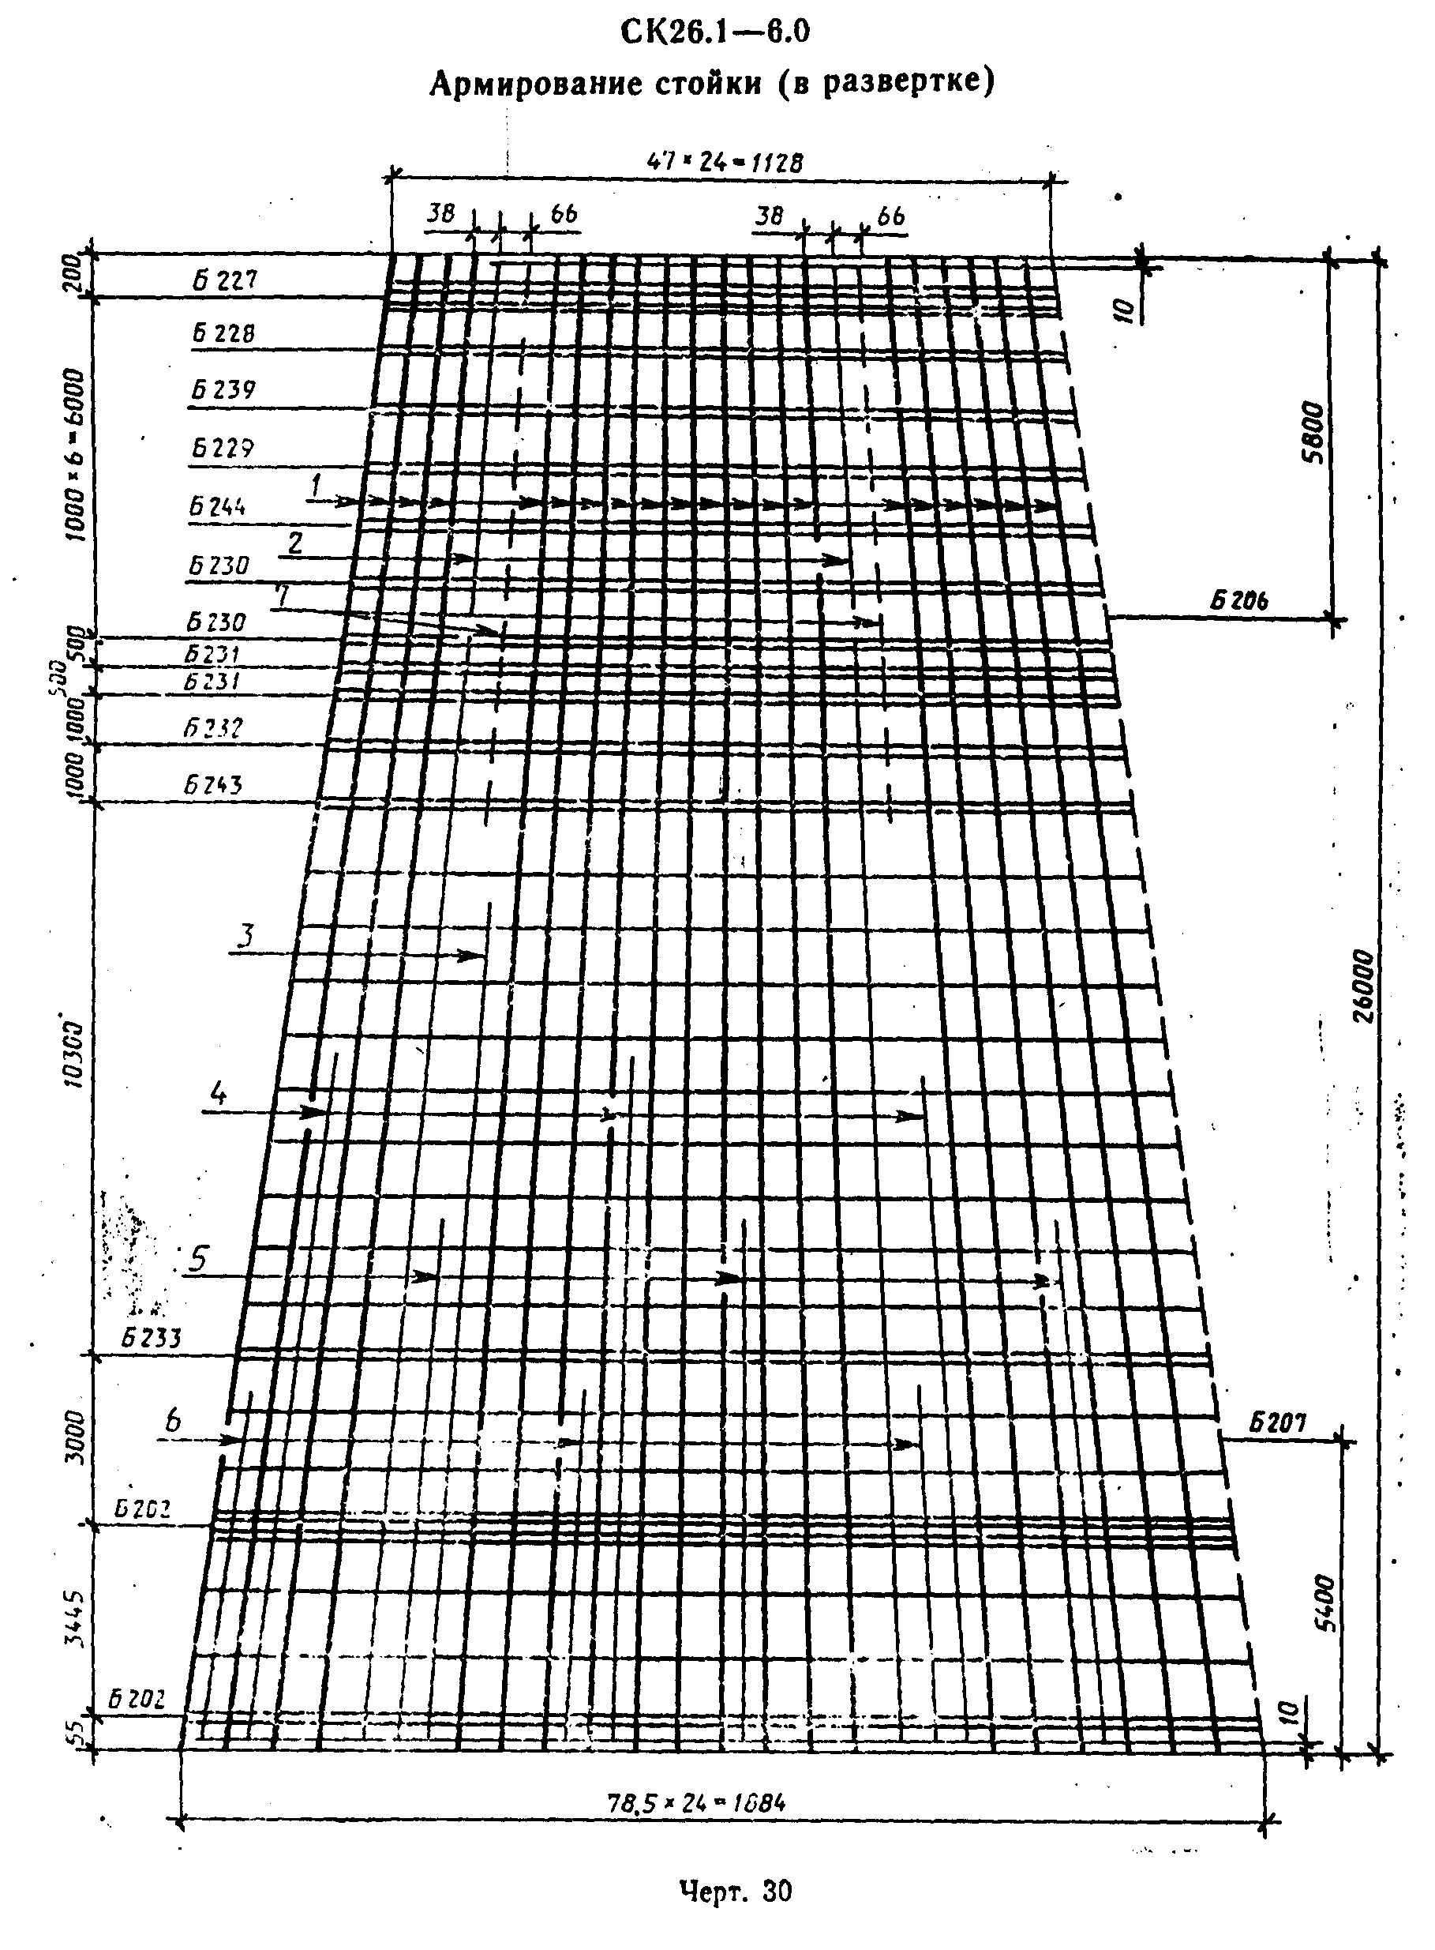

"Черт. 30. CK26.1-6.0 Армирование стойки (в развертке)"
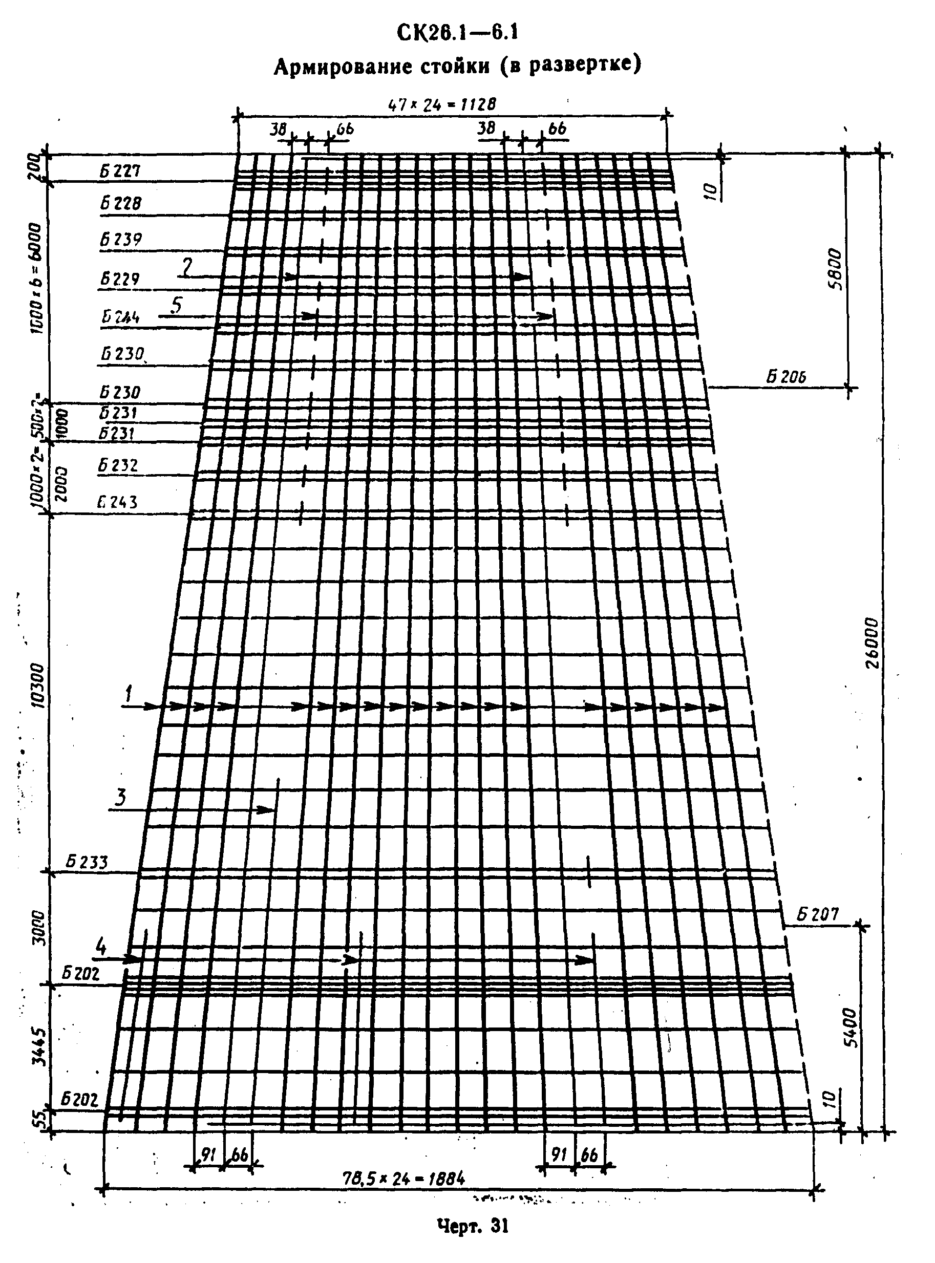

"Черт. 31. CK26.1-6.1 Армирование стойки (в развертке)"
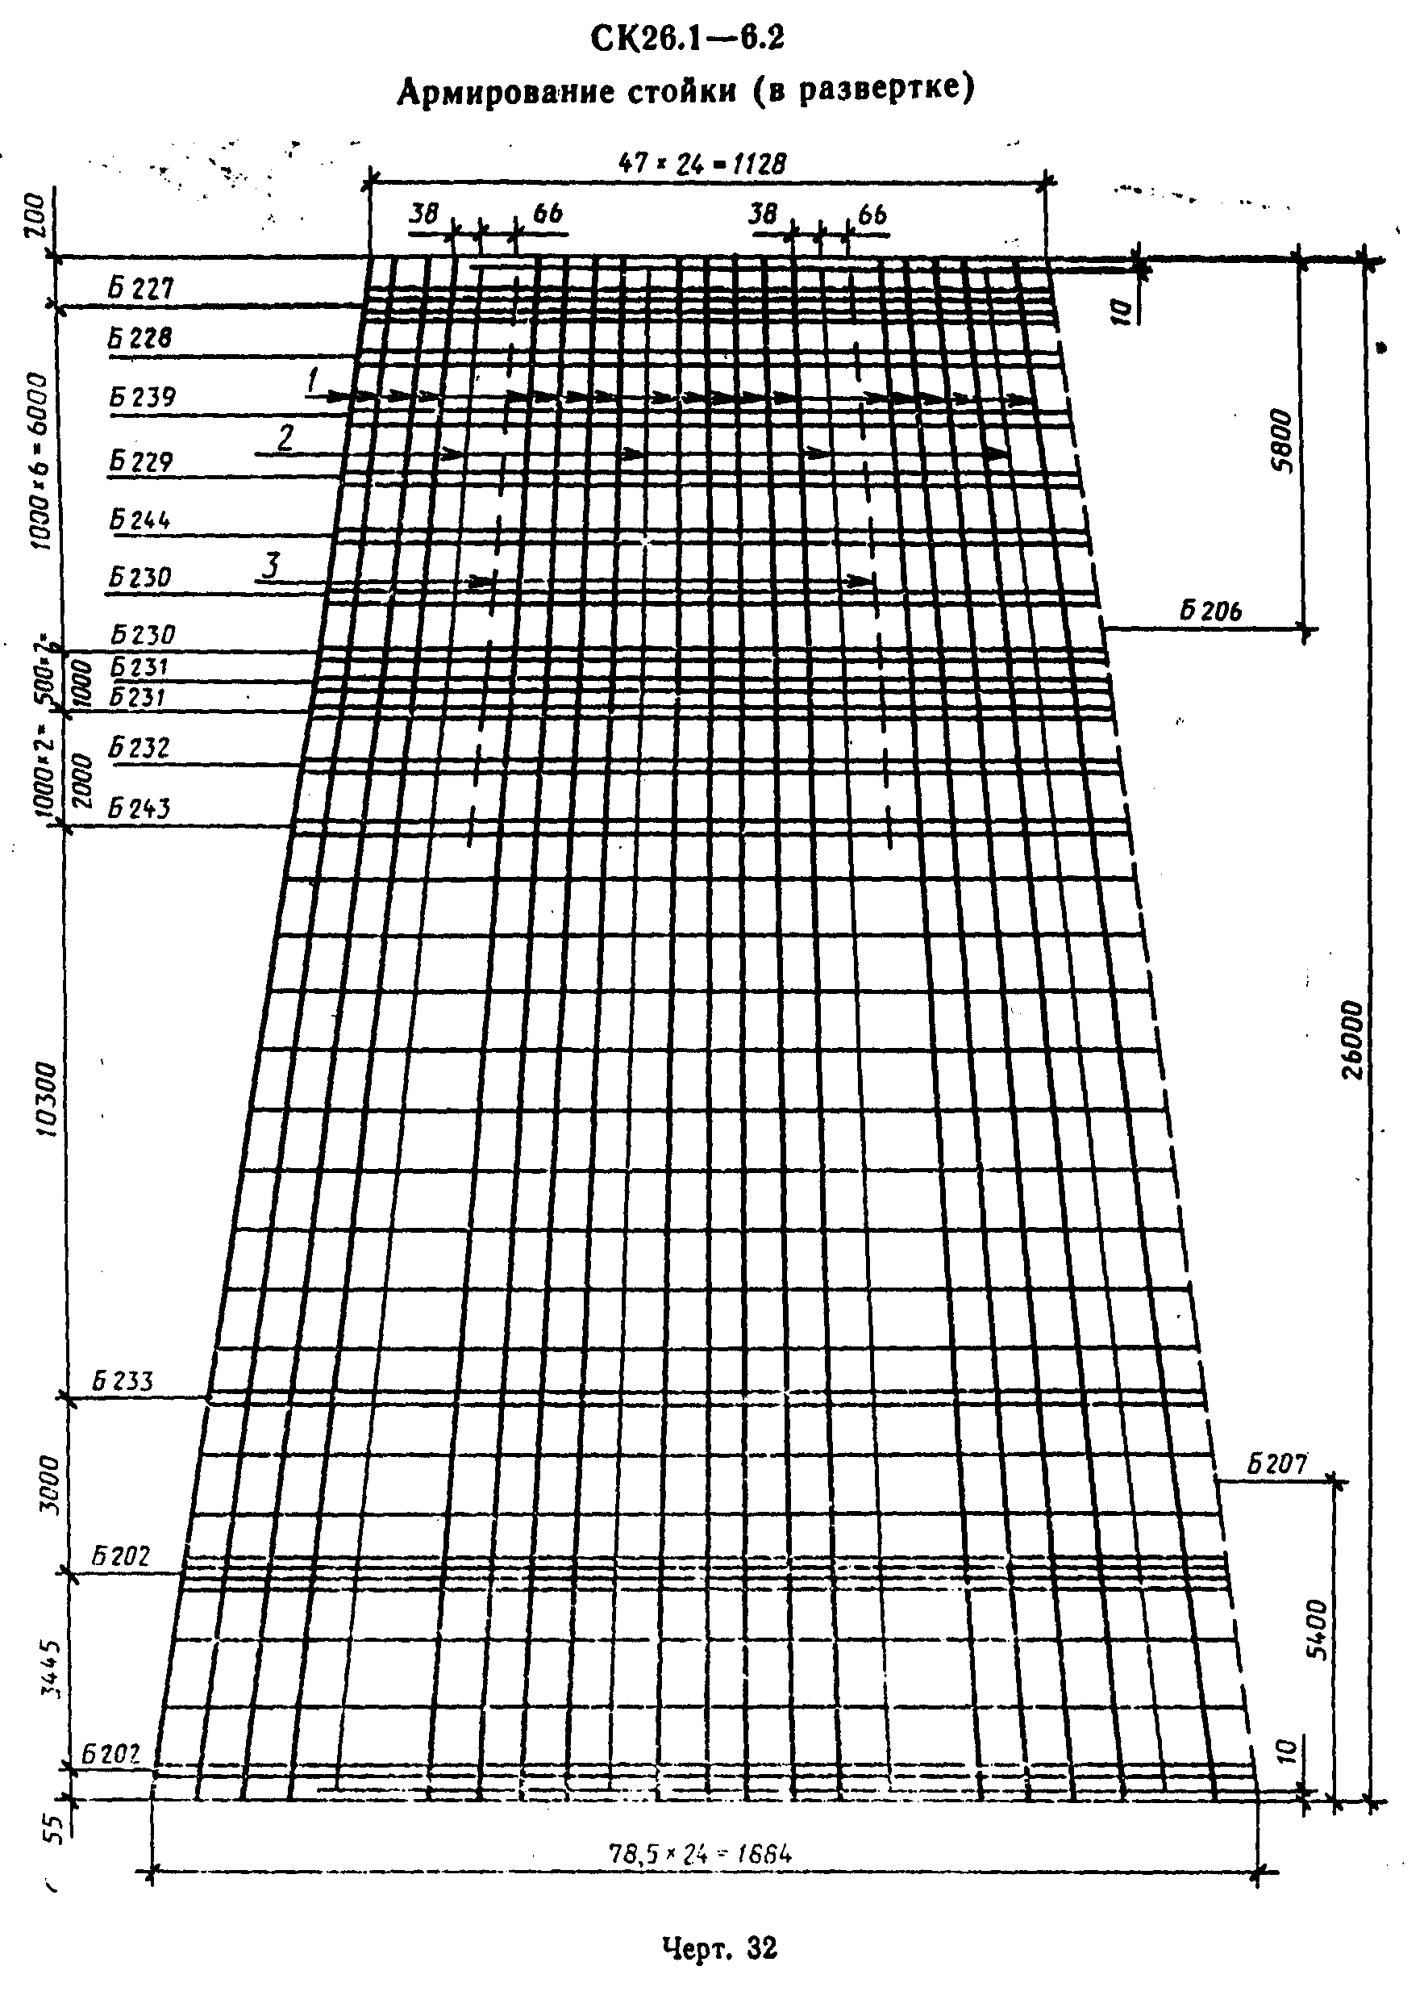

"Черт. 32. CK26.1-6.2 Армирование стойки (в развертке)"
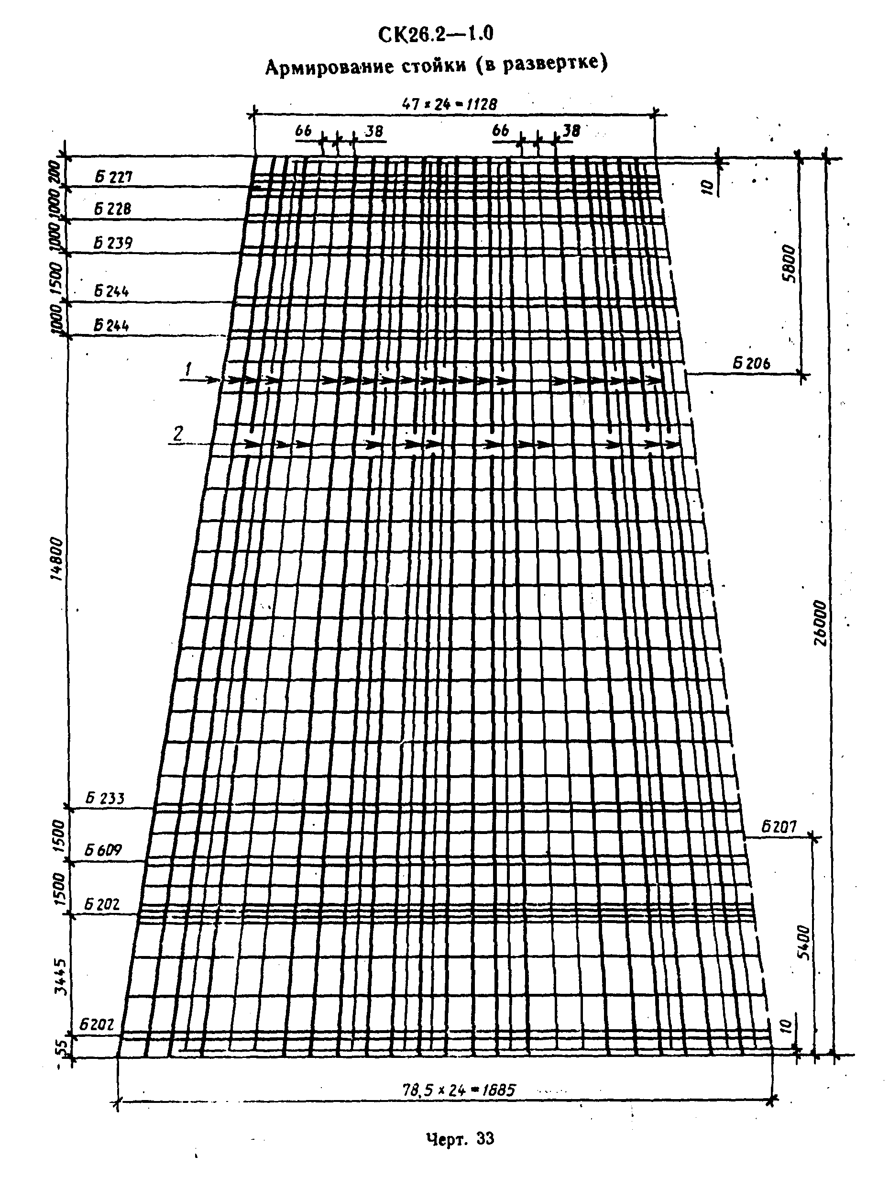

"Черт. 33. CK26.2-1.0 Армирование стойки (в развертке)"
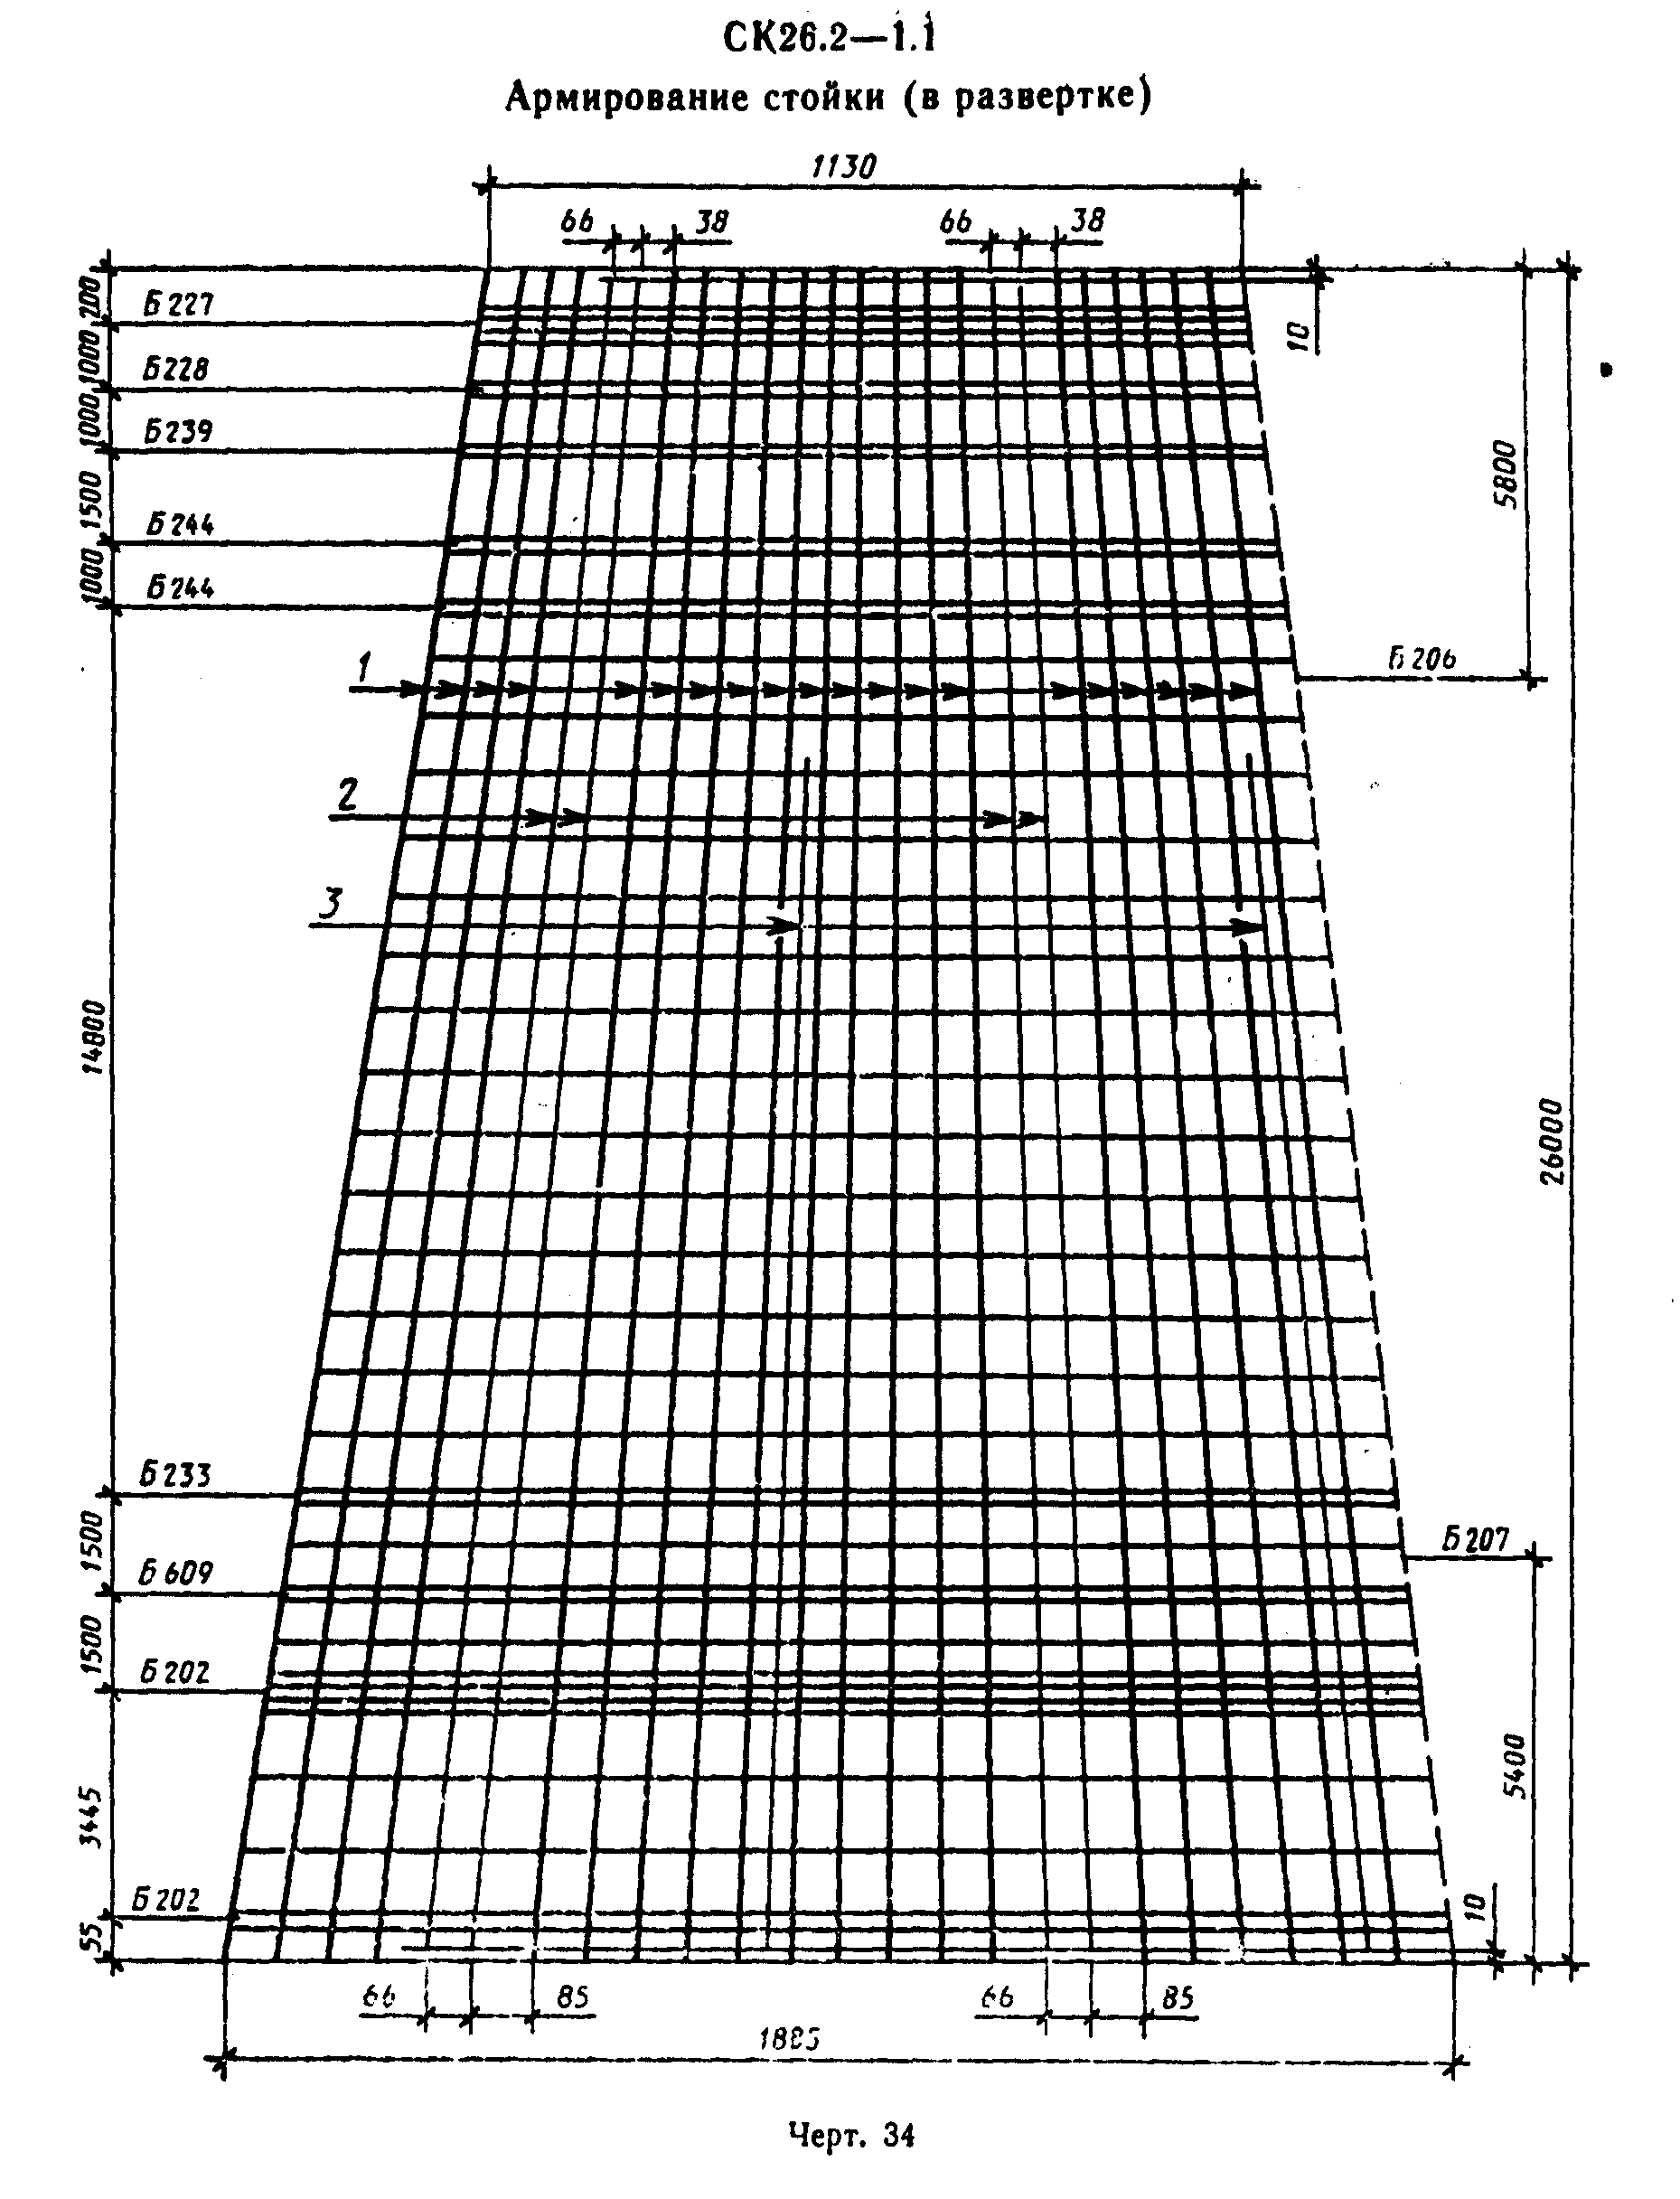

"Черт. 34. CK26.2-1.1 Армирование стойки (в развертке)"
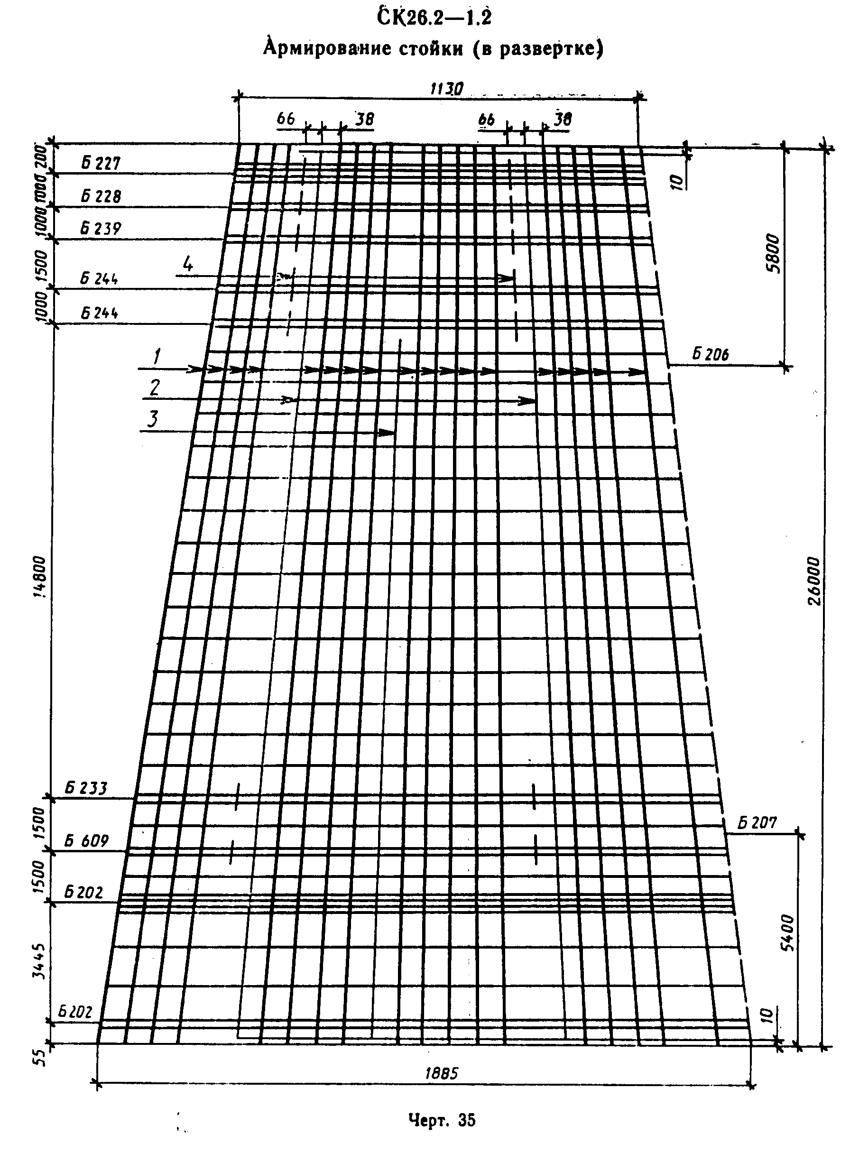

"Черт. 35. CK26.2-1.2 Армирование стойки (в развертке)"
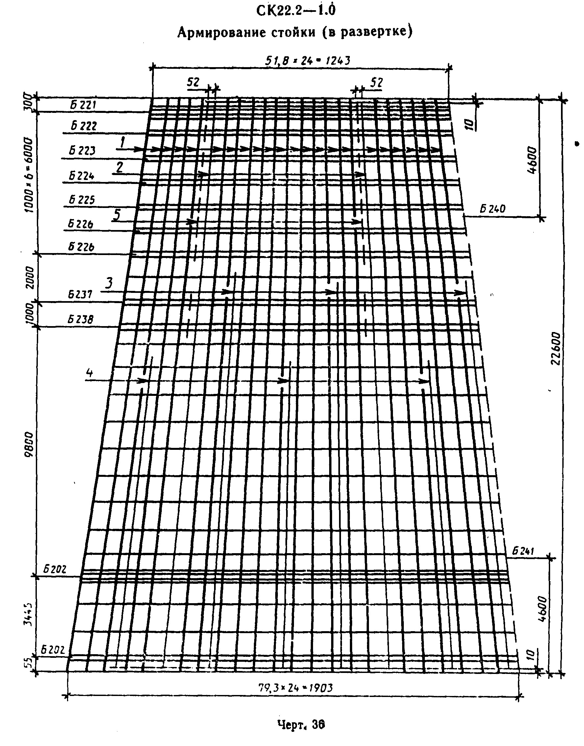

"Черт. 36. CK22.2-1.0 Армирование стойки (в развертке)"
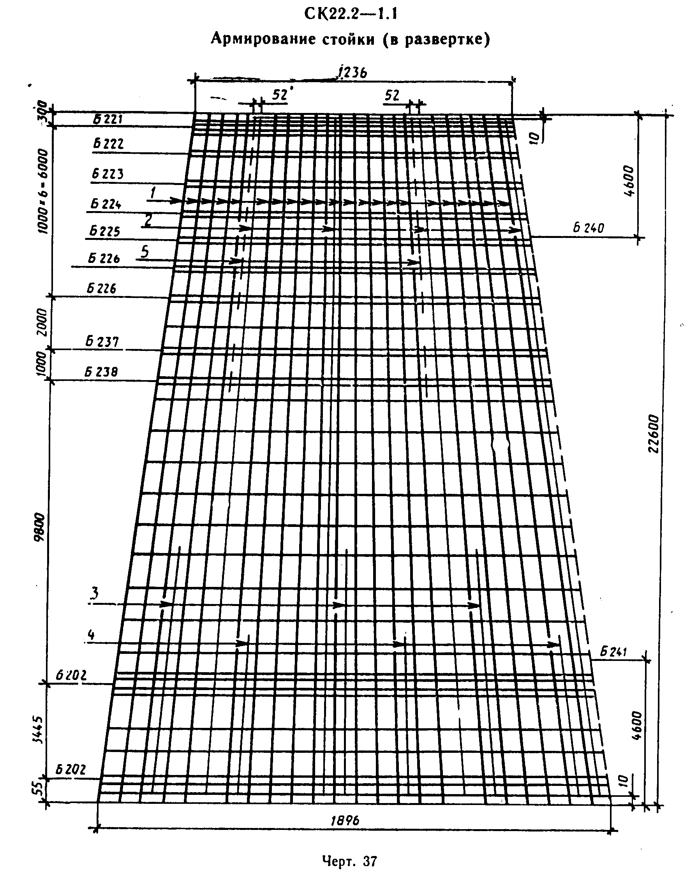

"Черт. 37. CK22.2-1.1 Армирование стойки (в развертке)"
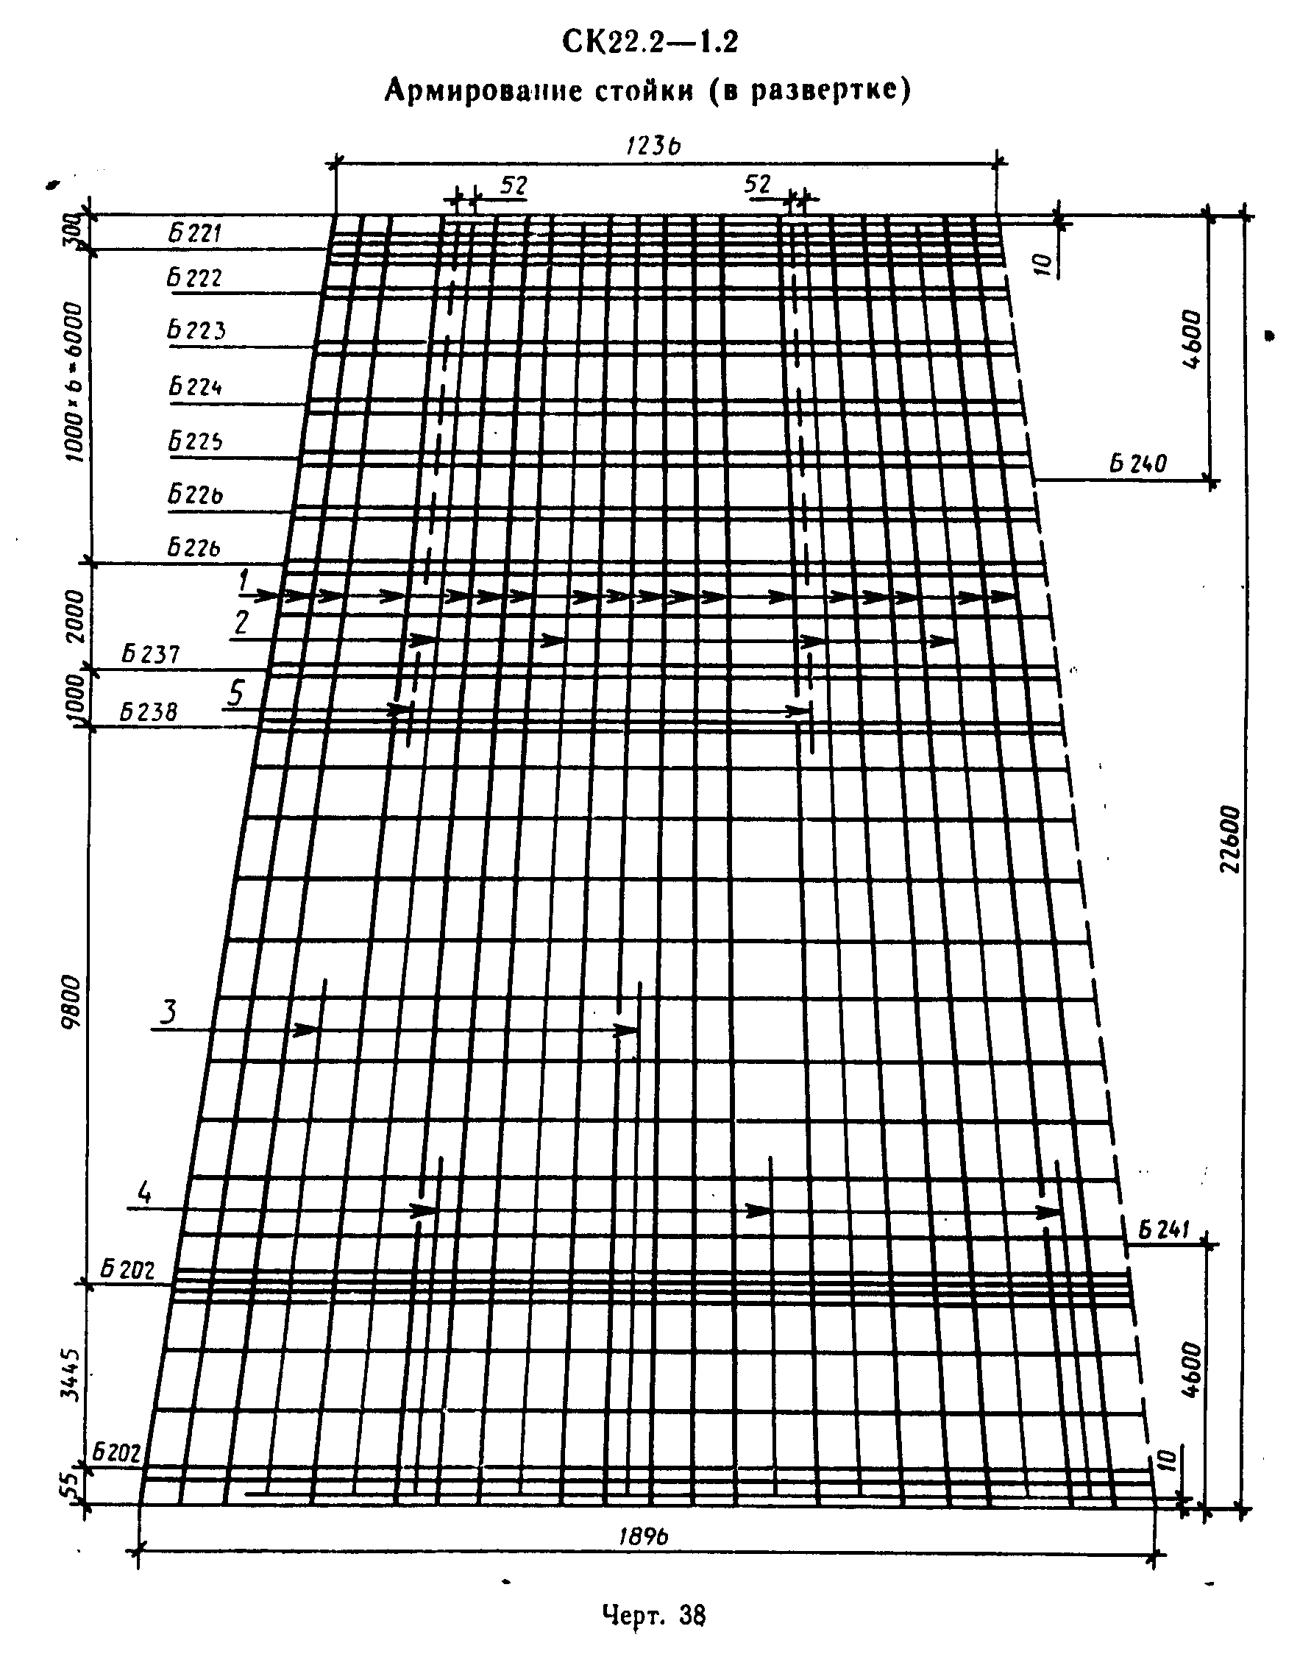

"Черт. 38. CK22.2-1.2 Армирование стойки (в развертке)"
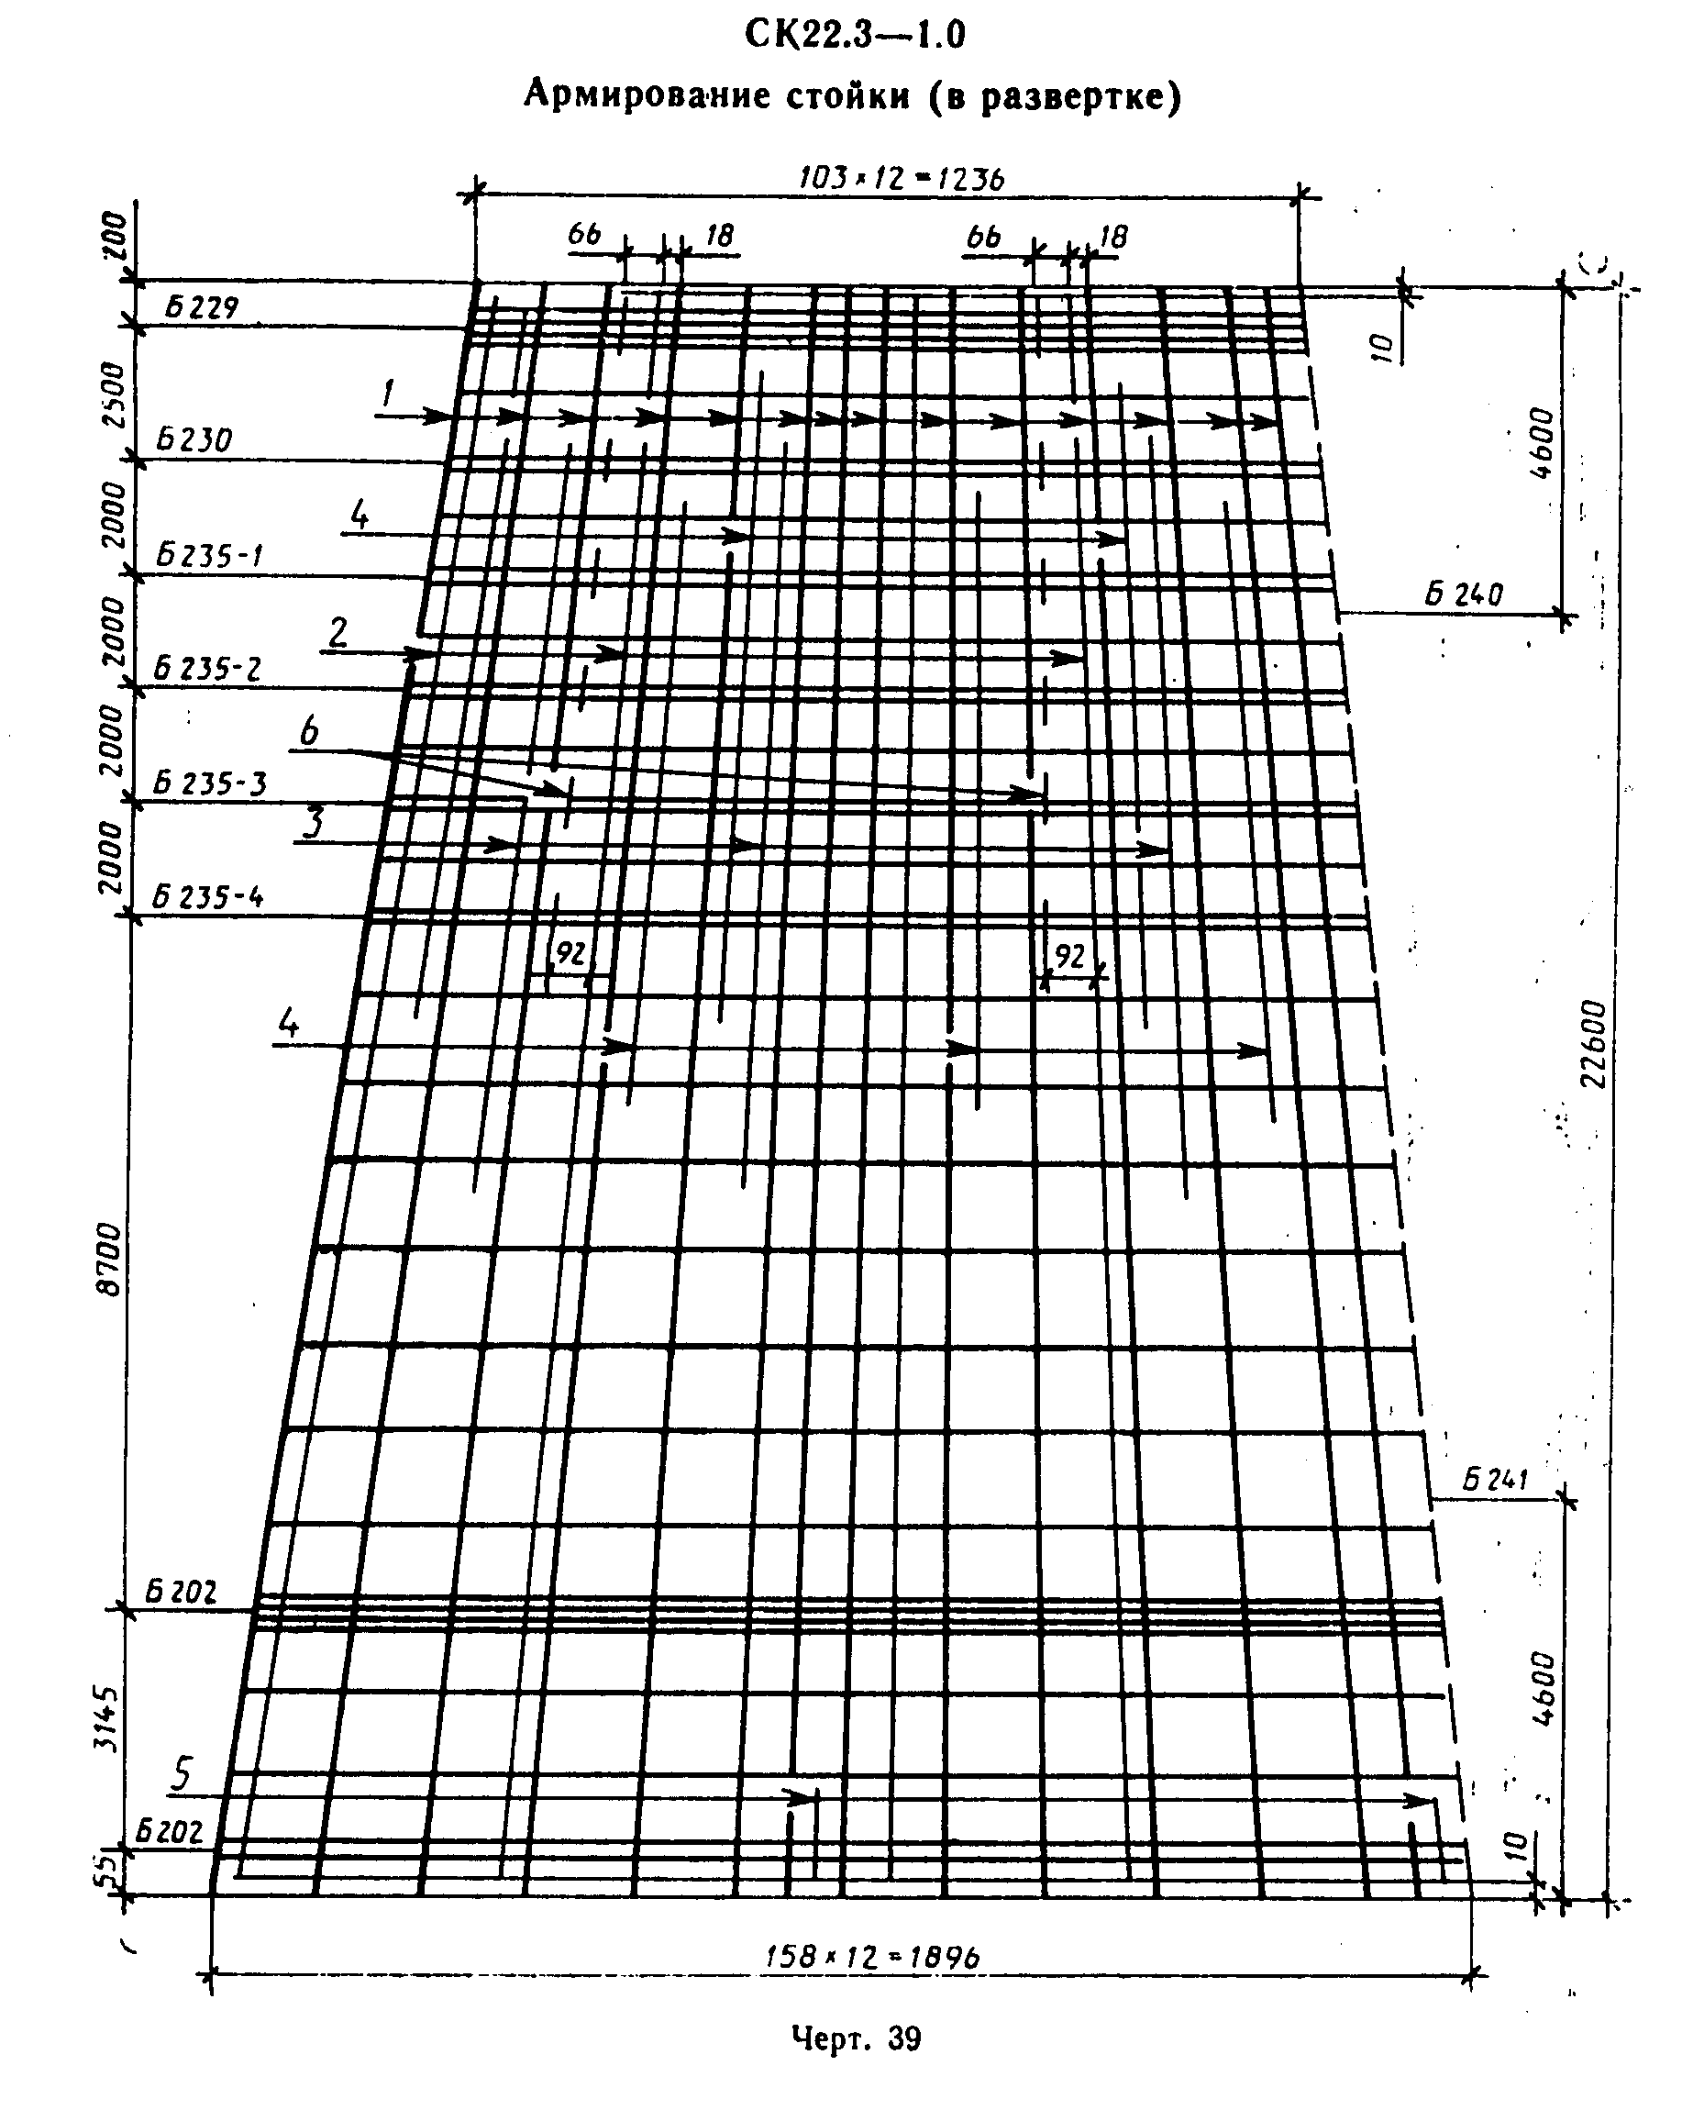

"Черт. 39. CK22.3-1.0 Армирование стойки (в развертке)"
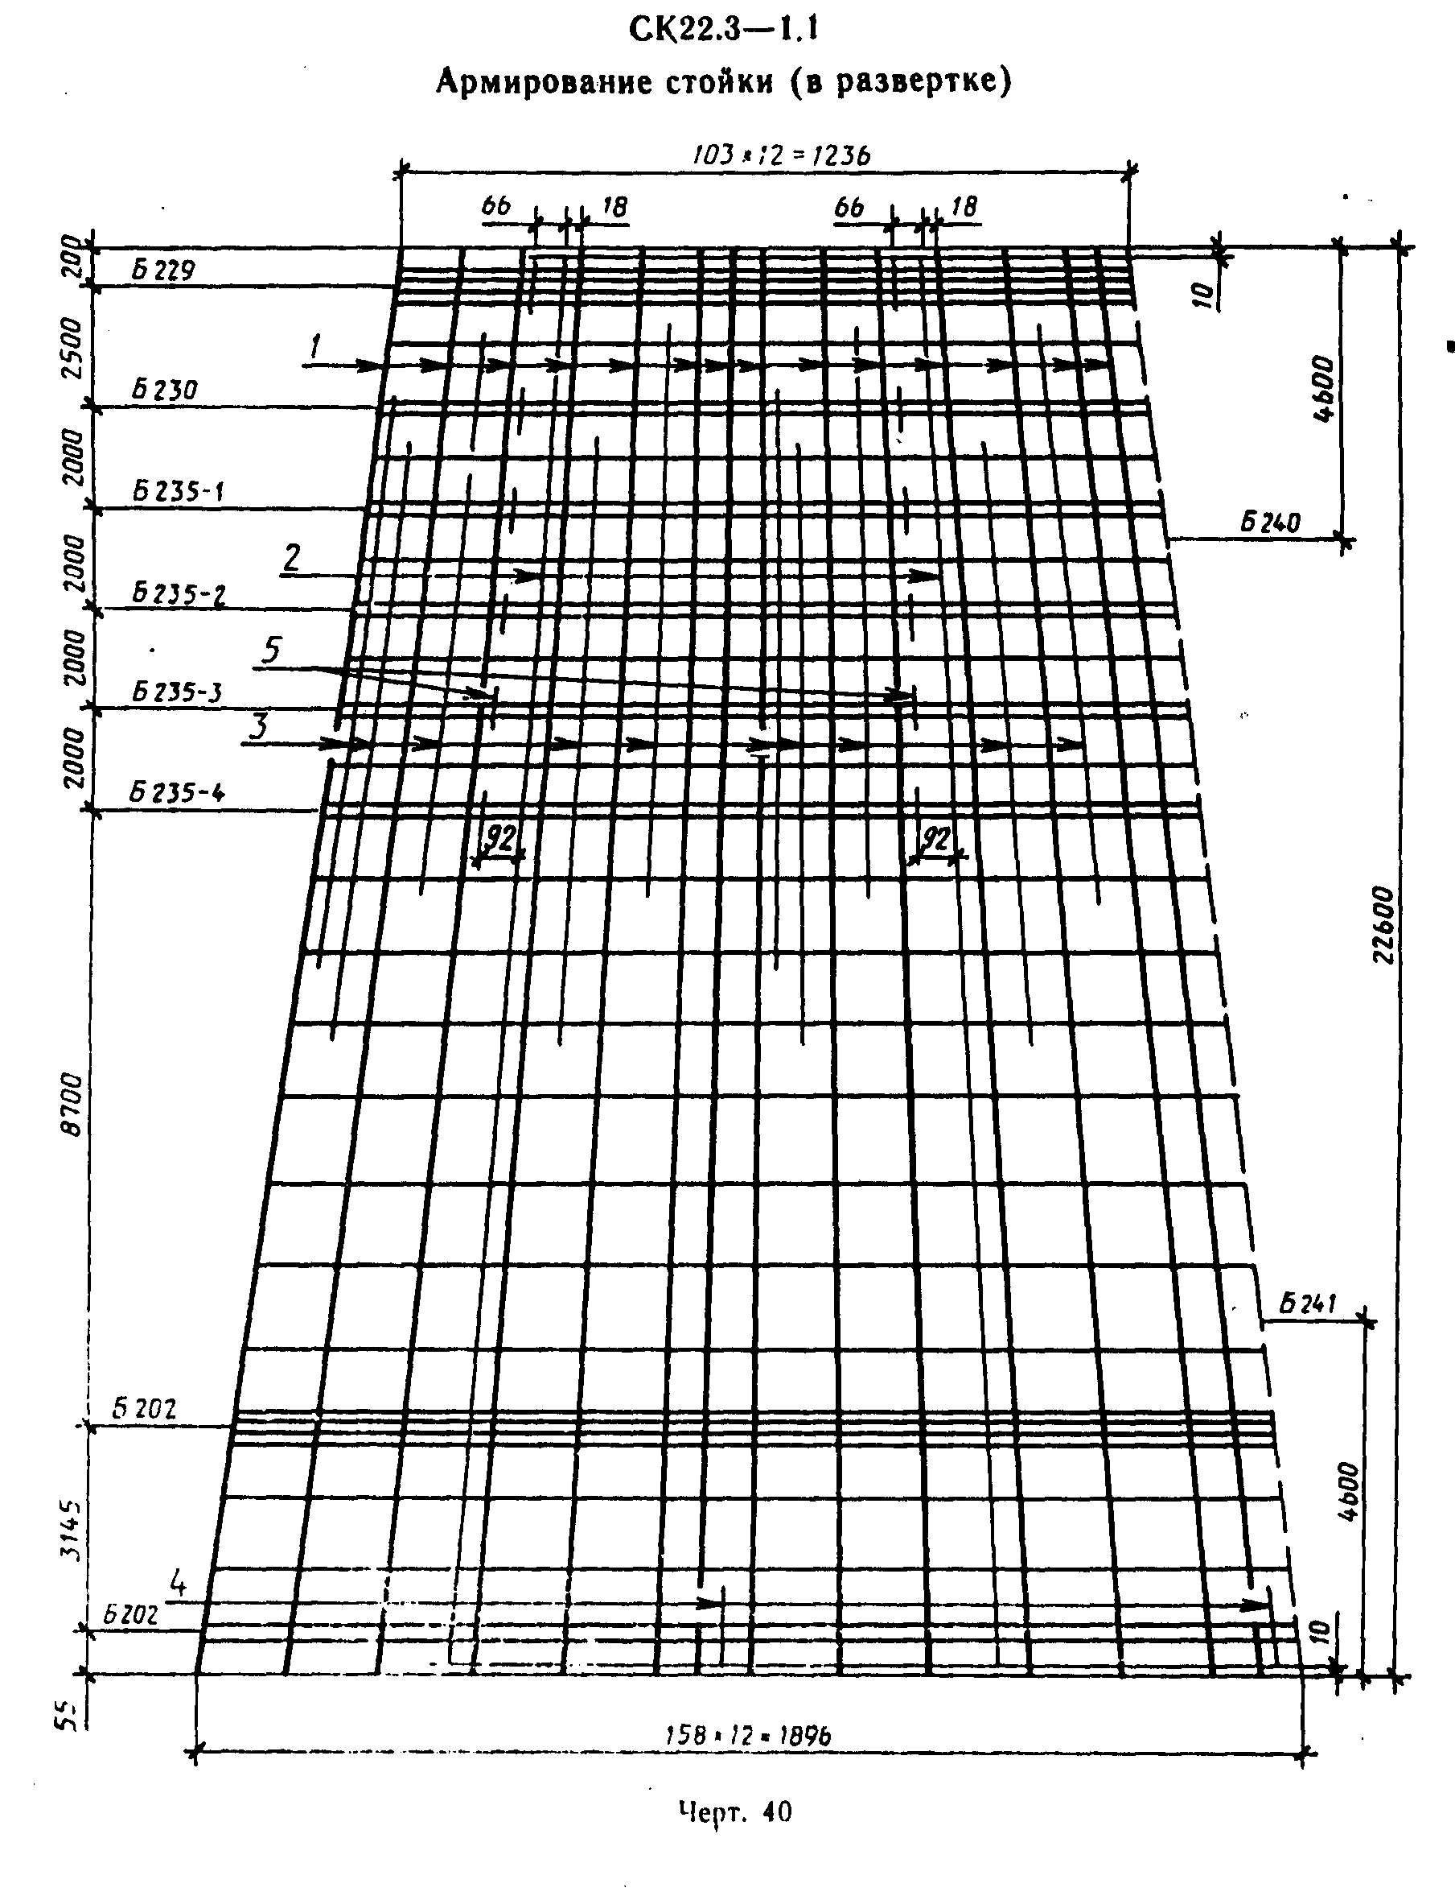

"Черт. 40. CK22.3-1.1 Армирование стойки (в развертке)"
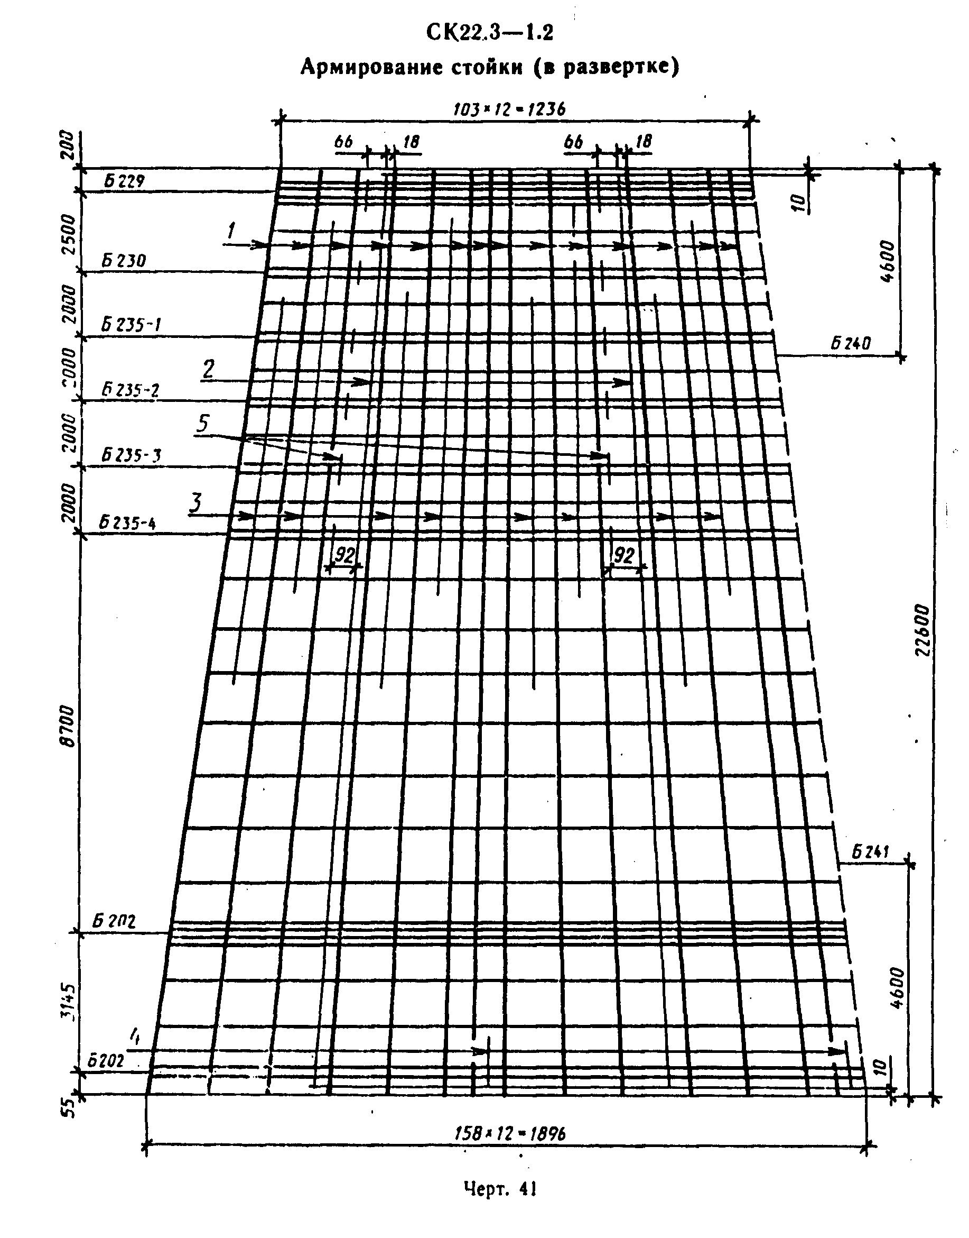

"Черт. 41. CK22.3-1.2 Армирование стойки (в развертке)"
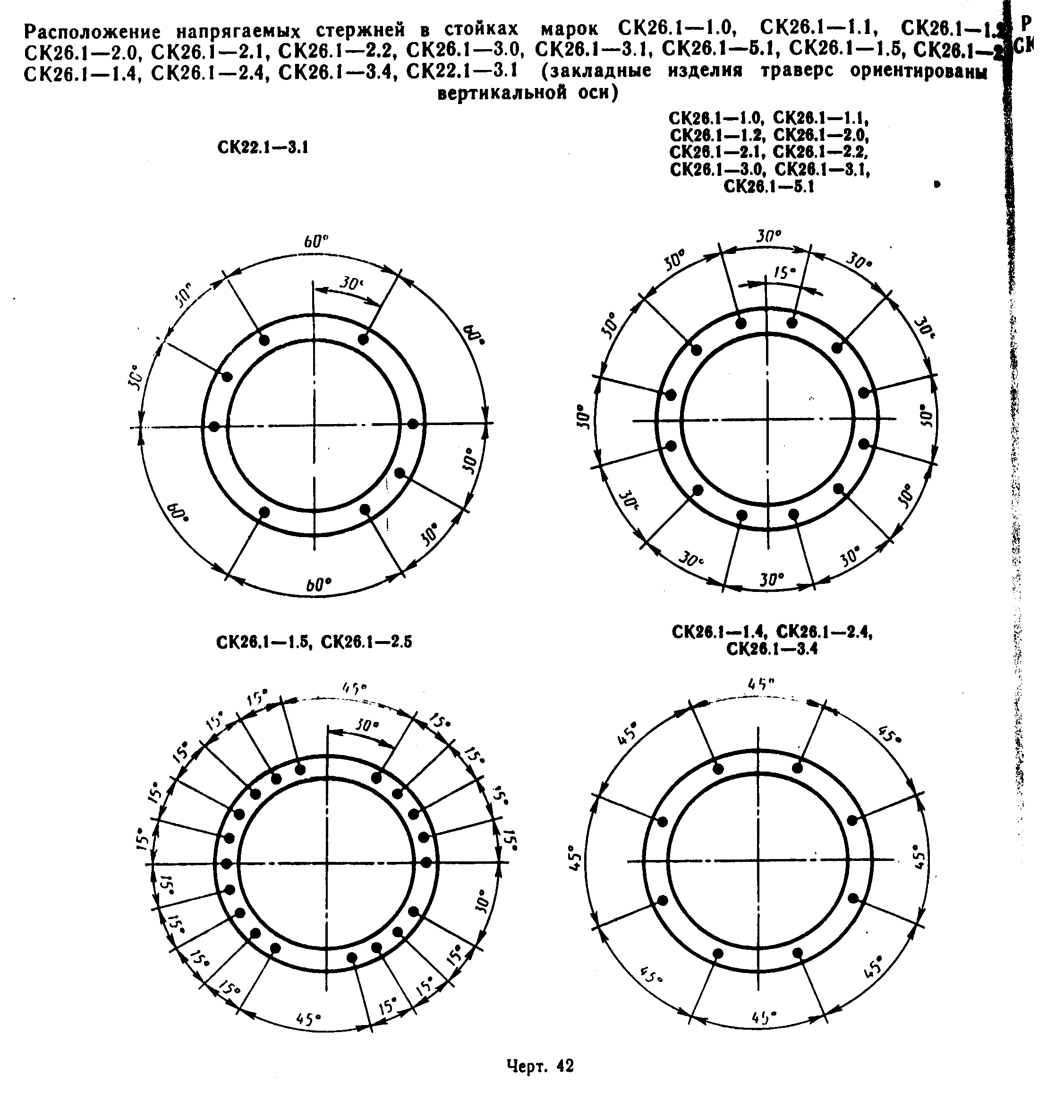

"Черт. 42. Расположение напрягаемых стержней в стойках марок CK26.1-1.0, CK26.1-1.1, CK26.1-1.2, CK26.1-2.0, CK26.1-2.1, CK26.1-2.2, CK26.1-3.0, CK26.1-3.1, CK26.1-5.1, CK26.1-1.5, CK26.1-2.5, CK26.1-1.4, CK26.1-2.4, CK26.1-3.4, CK22.1-3.1 (закладные изделия траверс ориентированы по вертикальной оси)"
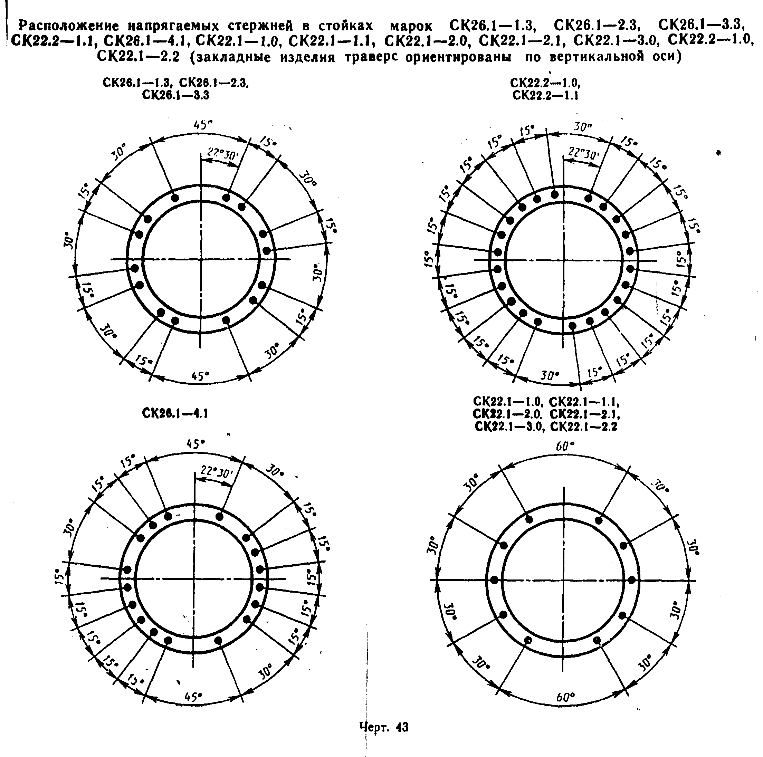

"Черт. 43. Расположение напрягаемых стержней в стойках марок CK26.1-1.3, CK26.1-2.3, CK26.1-3.3, CK22.2-1.1, CK26.1-4.1, CK22.1-1.0, CK22.1-1.1, CK22.1-2.0, CK22.1-2.1, CK22.1-3.0, CK22.2-1.0, CK22.1-2.2 (закладные изделия траверс ориентированы по вертикальной оси)"
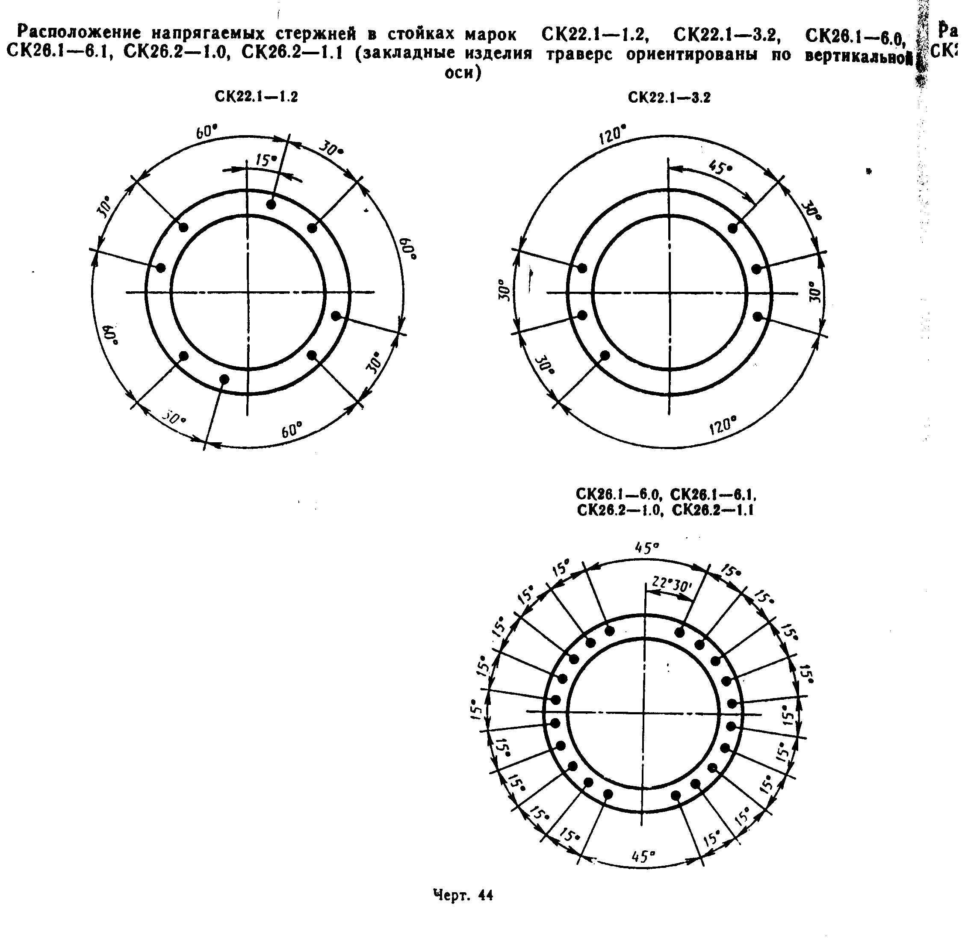

"Черт. 44. Расположение напрягаемых стержней в стойках марок CK22.1-1.2, CK22.1-3.2, CK26.1-6.0, CK26.1-6.1, CK26.2-1.0, CK26.2-1.1 (закладные изделия траверс ориентированы по вертикальной оси)"
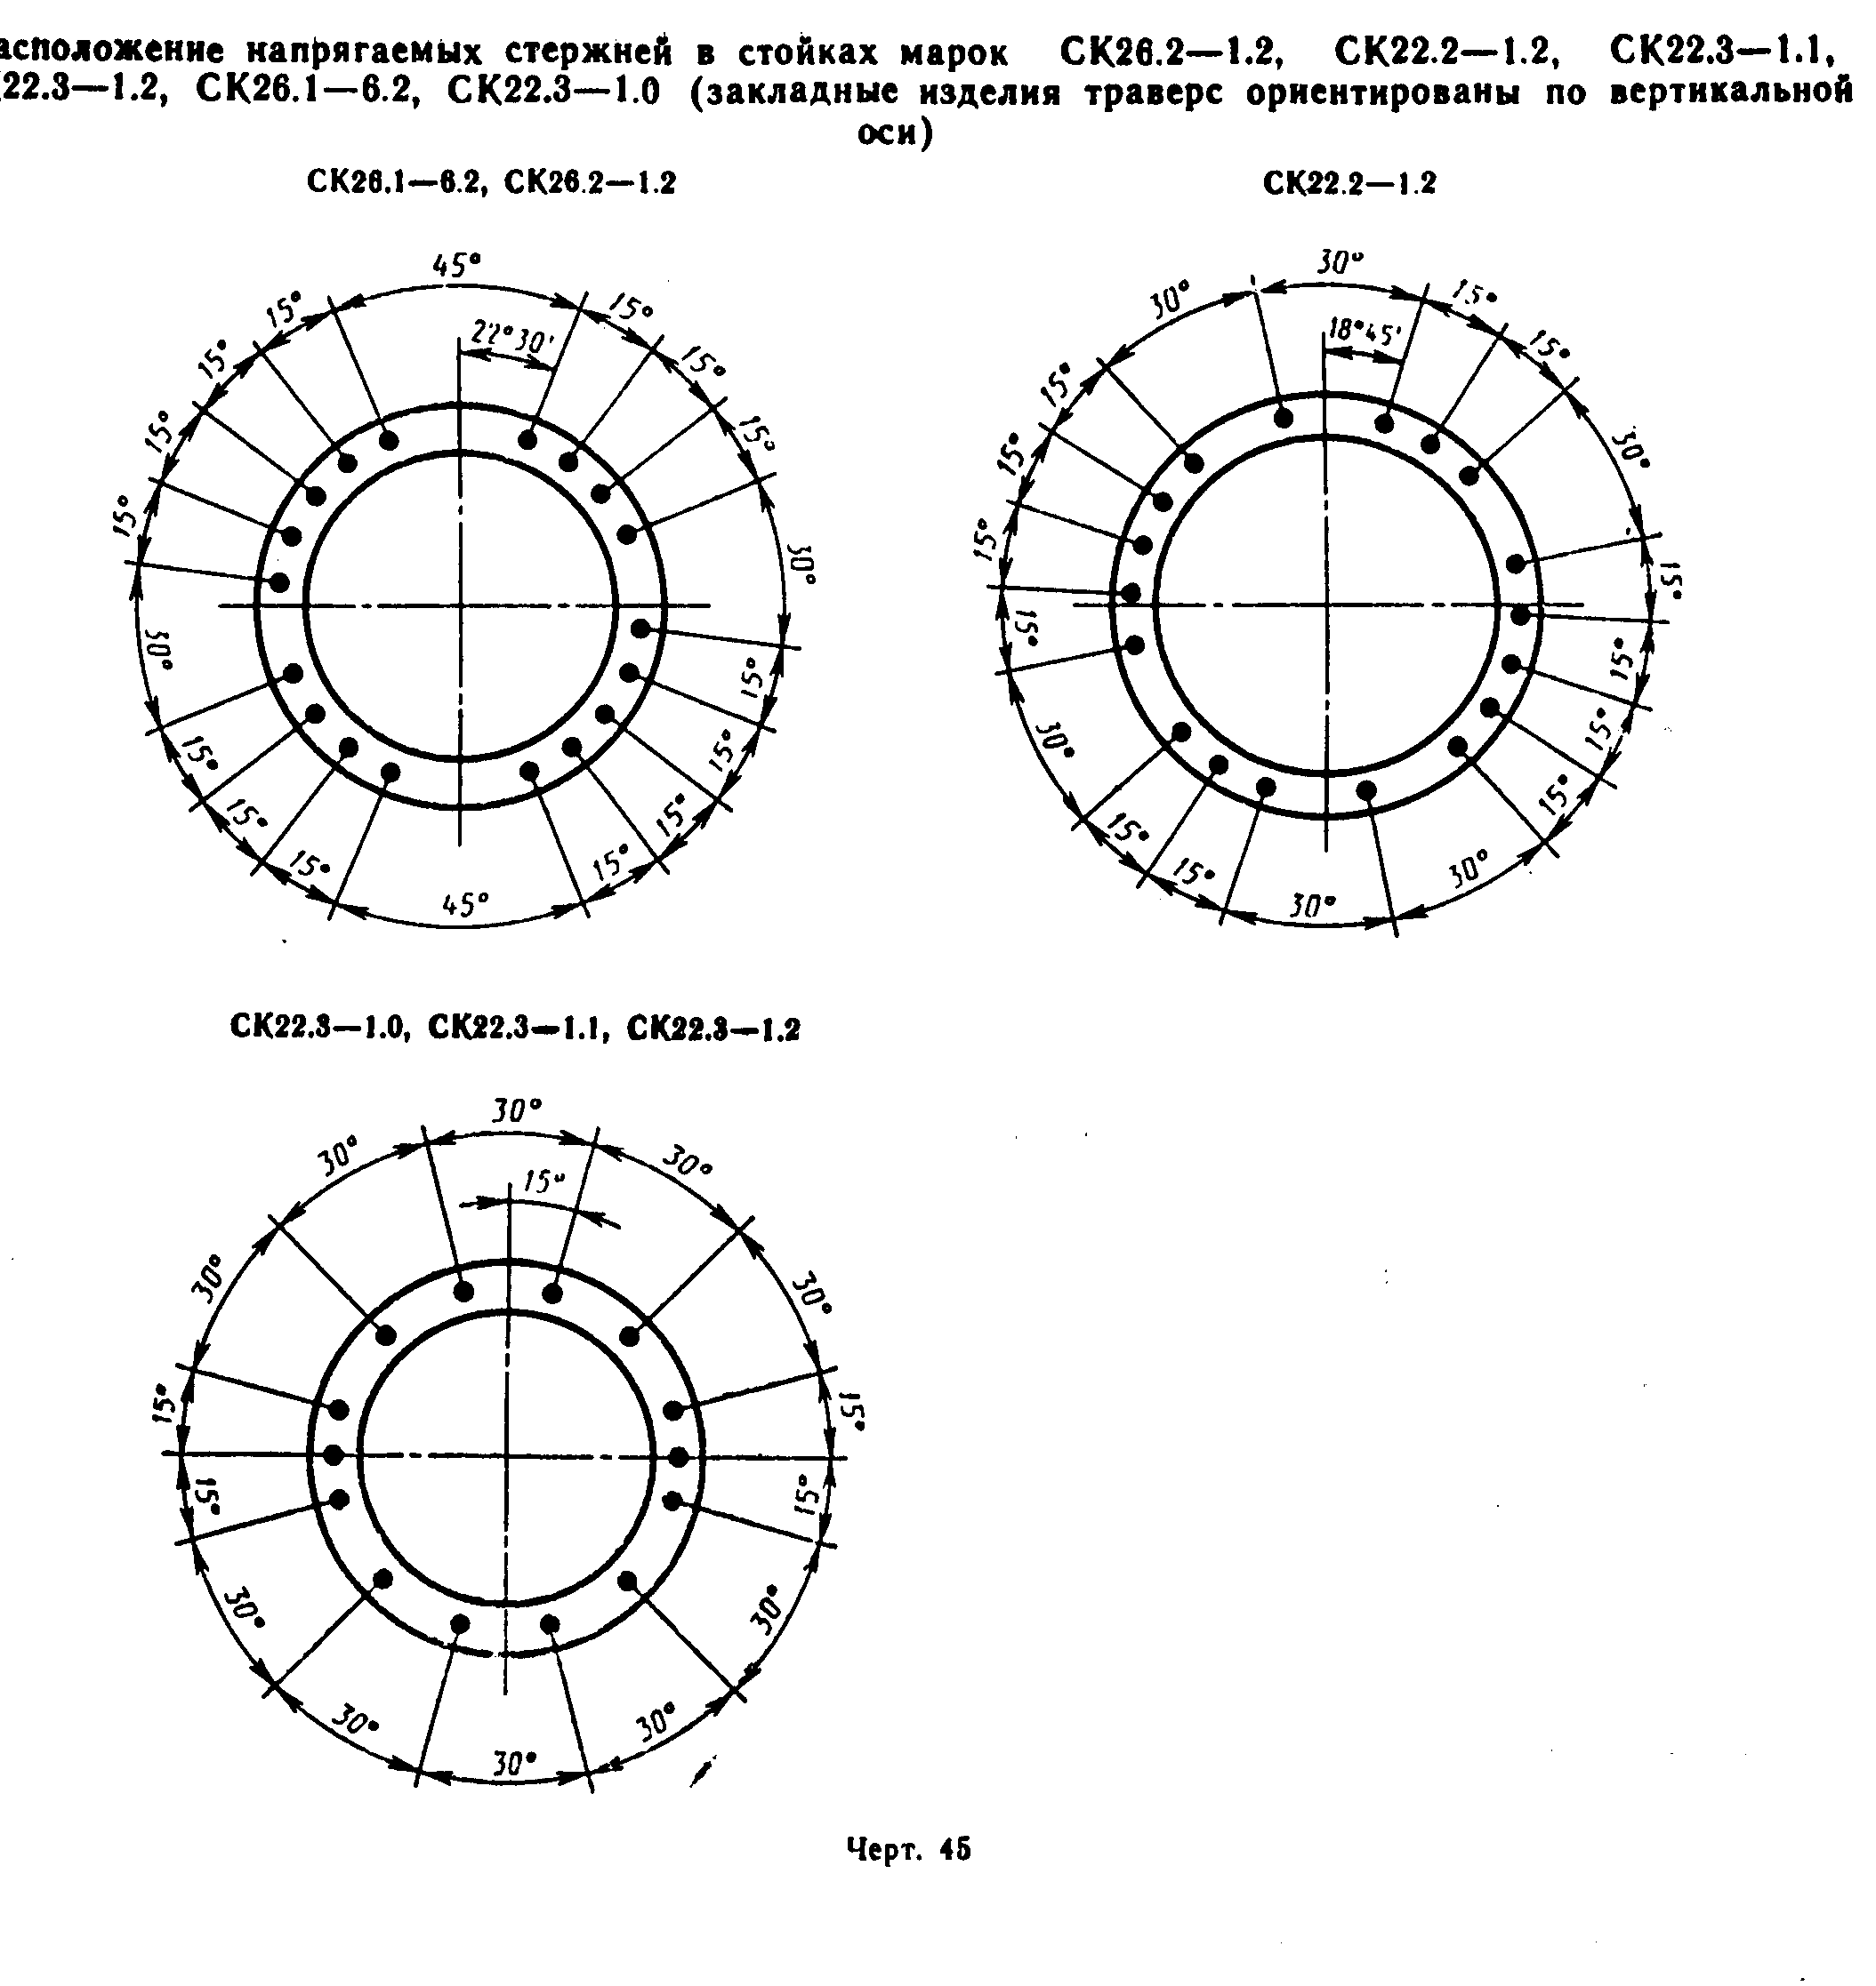

"Черт. 45. Расположение напрягаемых стержней в стойках марок CK26.2-1.2, CK22.2-1.2, CK22.3-1.1, CK22.3-1.2, CK26.1-6.2, CK22.3-1.0 (закладные изделия траверс ориентированы по вертикальной оси)"

Таблица 3

Спецификация арматуры на один элемент

┌───────────┬─────────────────────────────┬─────────┬─────────┬────────────┬────────────┬──────────┐
│Обозначения│ Эскиз │ Номер │ Диаметр,│ Длина, мм │ Количество │ Общая │
│ стоек │ │ позиции │ мм │ │ позиций │ длина, м │
├───────────┼─────────────────────────────┼─────────┼─────────┼────────────┼────────────┼──────────┤
│ │См. графический объект "Эскиз│ 1 │ D12AV │ 26000 │ 12 │ 312,0 │
│ │CK26.1-1.1. Рис. 1" │ 2 │ D12AV │ 25980 │ 2 │ 52,0 │
│ │ │ 3 │ D12AV │ 16400 │ 1 │ 16,4 │
│ │ │ 4 │ D12AV │ 14500 │ 3 │ 43,5 │
│ │ │ 5 │ D12AV │ 12600 │ 3 │ 37,8 │
│ │ │ 6 │ D12AV │ 10500 │ 3 │ 31,5 │
│ │ │ 7 │ D12AV │ 7000 │ 3 │ 21,0 │
│CK26.1-1.1 │ │ 8 │ D12AV │ 150 │ 20 │ 3,0 │
│ ├─────────────────────────────┼─────────┼─────────┼────────────┼────────────┼──────────┤
│ │См. графический объект "Эскиз│ │ D8AI │ lср = 1550 │ 42 │ 65,1 │
│ │CK26.1-1.1. Рис. 2" │ │ │ │ │ │
│ ├─────────────────────────────┼─────────┼─────────┼────────────┼────────────┼──────────┤
│ │См. графический объект "Эскиз│ │ D4BI │ - │ - │ 590,0 │
│ │CK26.1-1.1. Рис. 3" │ │ │ │ │ │
├───────────┼─────────────────────────────┼─────────┼─────────┼────────────┼────────────┼──────────┤
│ │См. графический объект "Эскиз│ 1 │ D12AVI │ 26000 │ 12 │ 312,0 │
│ │CK26.1-1.2. Рис. 1" │ 2 │ D12AVI │ 25980 │ 2 │ 52,0 │
│ │ │ 3 │ D12AVI │ 15100 │ 1 │ 15,1 │
│ │ │ 4 │ D12AVI │ 12500 │ 3 │ 37,5 │
│ │ │ 5 │ D12AVI │ 9000 │ 3 │ 27,0 │
│ │ │ 6 │ D12AVI │ 4400 │ 3 │ 13,2 │
│CK26.1-1.2 │ │ 7 │ D12AVI │ 150 │ 20 │ 3,0 │
│ ├─────────────────────────────┼─────────┼─────────┼────────────┼────────────┼──────────┤
│ │См. графический объект "Эскиз│ │ D8АI │ lср = 1550 │ 42 │ 65,1 │
│ │CK26.1-1.2. Рис. 2" │ │ │ │ │ │
│ ├─────────────────────────────┼─────────┼─────────┼────────────┼────────────┼──────────┤
│ │См. графический объект "Эскиз│ │ D4BI │ - │ - │ 452,0 │
│ │CK26.1-1.2. Рис. 3" │ │ │ │ │ │
├───────────┼─────────────────────────────┼─────────┼─────────┼────────────┼────────────┼──────────┤
│ │См. графический объект "Эскиз│ 1 │ D12К7 │ 26000 │ 19 │ 494,0 │
│ │CK26.1-1.5. Рис. 1" │ 2 │ D12AI │ 25980 │ 2 │ 52,0 │
│ │ │ 3 │ D12AI │ 13300 │ 1 │ 13,3 │
│ │ │ 4 │ D12АI │ 150 │ 20 │ 3,0 │
│CK26.1-1.5 │ │ 5 │ D12AI │ 500 │ 2 │ 1,0 │
│ ├─────────────────────────────┼─────────┼─────────┼────────────┼────────────┼──────────┤
│ │См. графический объект "Эскиз│ │ D8AI │ lср = 1550 │ 42 │ 65,1 │
│ │CK26.1-1.5. Рис. 2" │ │ │ │ │ │
│ ├─────────────────────────────┼─────────┼─────────┼────────────┼────────────┼──────────┤
│ │См. графический объект "Эскиз│ │ D4BI │ - │ - │ 328,0 │
│ │CK26.1-1.5. Рис. 3" │ │ │ │ │ │
├───────────┼─────────────────────────────┼─────────┼─────────┼────────────┼────────────┼──────────┤
│ │См. графический объект "Эскиз│ 1 │ D14К19 │ 26000 │ 8 │ 208,0 │
│ │CK26.1-1.4. Рис. 1" │ 2 │ D12AV │ 25980 │ 2 │ 52,0 │
│ │ │ 3 │ D12AV │ 15600 │ 1 │ 15,6 │
│ │ │ 4 │ D12AV │ 13500 │ 3 │ 40,5 │
│ │ │ 5 │ D12AV │ 10900 │ 3 │ 32,7 │
│ │ │ 6 │ D12AV │ 7000 │ 3 │ 21,0 │
│CK26.1-1.4 │ │ 7 │ D12AV │ 150 │ 24 │ 3,6 │
│ ├─────────────────────────────┼─────────┼─────────┼────────────┼────────────┼──────────┤
│ │См. графический объект "Эскиз│ │ D8AI │ lср = 1455 │ 42 │ 61,1 │
│ │CK26.1-1.4. Рис. 2" │ │ │ │ │ │
│ ├─────────────────────────────┼─────────┼─────────┼────────────┼────────────┼──────────┤
│ │См. графический объект "Эскиз│ │ D5BI │ - │ - │ 451,0 │
│ │CK26.1-1.4. Рис. 3" │ │ │ │ │ │
├───────────┼─────────────────────────────┼─────────┼─────────┼────────────┼────────────┼──────────┤
│ │См. графический объект "Эскиз│ 1 │ D12K7 │ 26000 │ 14 │ 364,0 │
│ │CK26.1-1.3. Рис. 1" │ 2 │ D12AV │ 25980 │ 2 │ 52,0 │
│ │ │ 3 │ D12AV │ 14100 │ 1 │ 14,1 │
│ │ │ 4 │ D12AV │ 11600 │ 3 │ 34,8 │
│ │ │ 5 │ D12AV │ 8200 │ 3 │ 24,6 │
│CK26.1-1.3 │ │ 6 │ D12AV │ 150 │ 20 │ 3,0 │
│ ├─────────────────────────────┼─────────┼─────────┼────────────┼────────────┼──────────┤
│ │См. графический объект "Эскиз│ │ D8AI │ lср = 1550 │ 42 │ 65,1 │
│ │CK26.1-1.3. Рис. 2" │ │ │ │ │ │
│ ├─────────────────────────────┼─────────┼─────────┼────────────┼────────────┼──────────┤
│ │См. графический объект "Эскиз│ │ D4BI │ - │ - │ 339,0 │
│ │CK26.1-1.3. Рис. 3" │ │ │ │ │ │
├───────────┼─────────────────────────────┼─────────┼─────────┼────────────┼────────────┼──────────┤
│ │См. графический объект "Эскиз│ 1 │ D12AV │ 26000 │ 12 │ 312,0 │
│ │CK26.1-2.1. Рис. 1" │ 2 │ D12AV │ 25980 │ 2 │ 52,0 │
│ │ │ 3 │ D12AV │ 19700 │ 1 │ 19,7 │
│ │ │ 4 │ D12AV │ 15800 │ 3 │ 47,4 │
│ │ │ 5 │ D12AV │ 11900 │ 3 │ 35,7 │
│ │ │ 6 │ D12AV │ 8600 │ 3 │ 25,8 │
│ │ │ 7 │ D12AV │ 4900 │ 3 │ 14,7 │
│CK26.1-2.1 │ │ 8 │ D12AV │ 150 │ 12 │ 1,8 │
│ ├─────────────────────────────┼─────────┼─────────┼────────────┼────────────┼──────────┤
│ │См. графический объект "Эскиз│ │ D8АI │ lср = 1550 │ 38 │ 58,9 │
│ │CK26.1-2.1. Рис. 2" │ │ │ │ │ │
│ ├─────────────────────────────┼─────────┼─────────┼────────────┼────────────┼──────────┤
│ │См. графический объект "Эскиз│ │ D5BI │ │ - │ 590,0 │
│ │CK26.1-2.1. Рис. 3" │ │ │ │ │ │
├───────────┼─────────────────────────────┼─────────┼─────────┼────────────┼────────────┼──────────┤
│ │См. графический объект "Эскиз│ 1 │ D12AVI │ 26000 │ 12 │ 312,0 │
│ │CK26.1-2.2. Рис. 1" │ 2 │ D12AVI │ 25980 │ 2 │ 52,0 │
│ │ │ 3 │ D12AVI │ 15100 │ 1 │ 15,1 │
│ │ │ 4 │ D12AVI │ 12500 │ 3 │ 37,5 │
│ │ │ 5 │ D12AVI │ 9000 │ 3 │ 27,0 │
│ │ │ 6 │ D12AVI │ 4400 │ 3 │ 13,2 │
│CK26.1-2.2 │ │ 7 │ D12AVI │ 150 │ 12 │ 1,8 │
│ ├─────────────────────────────┼─────────┼─────────┼────────────┼────────────┼──────────┤
│ │См. графический объект "Эскиз│ │ D8AI │ lср = 1550 │ 37 │ 57,3 │
│ │CK26.1-2.2. Рис. 2" │ │ │ │ │ │
│ ├─────────────────────────────┼─────────┼─────────┼────────────┼────────────┼──────────┤
│ │См. графический объект "Эскиз│ │ D5BI │ - │ - │ 590,0 │
│ │CK26.1-2.2. Рис. 3" │ │ │ │ │ │
├───────────┼─────────────────────────────┼─────────┼─────────┼────────────┼────────────┼──────────┤
│ │См. графический объект "Эскиз│ 1 │ D12К7 │ 26000 │ 19 │ 494,0 │
│ │CK26.1-2.5. Рис. 1" │ 2 │ D12AI │ 25980 │ 2 │ 52,0 │
│ │ │ 3 │ D12AI │ 13300 │ 1 │ 13,3 │
│ │ │ 4 │ D12AI │ 150 │ 14 │ 2,1 │
│CK26.1-2.5 │ │ 5 │ D12AI │ 500 │ 2 │ 1,0 │
│ ├─────────────────────────────┼─────────┼─────────┼────────────┼────────────┼──────────┤
│ │См. графический объект "Эскиз│ │ D8AI │ lср = 1550 │ 38 │ 58,9 │
│ │CK26.1-2.5. Рис. 2" │ │ │ │ │ │
│ ├─────────────────────────────┼─────────┼─────────┼────────────┼────────────┼──────────┤
│ │См. графический объект "Эскиз│ │ D5BI │ - │ - │ 328,0 │
│ │CK26.1-2.5. Рис. 3" │ │ │ │ │ │
├───────────┼─────────────────────────────┼─────────┼─────────┼────────────┼────────────┼──────────┤
│ │См. графический объект "Эскиз│ 1 │ D14К19 │ 26000 │ 8 │ 208,0 │
│ │CK26.1-2.4. Рис. 1" │ 2 │ D12AV │ 25980 │ 2 │ 52,0 │
│ │ │ 3 │ D12AV │ 15600 │ 1 │ 15,6 │
│ │ │ 4 │ D12AV │ 13500 │ 3 │ 40,5 │
│ │ │ 5 │ D12AV │ 10900 │ 3 │ 32,7 │
│ │ │ 6 │ D12AV │ 7000 │ 3 │ 21,0 │
│CK26.1-2.4 │ │ 7 │ D12AV │ 150 │ 24 │ 3,6 │
│ ├─────────────────────────────┼─────────┼─────────┼────────────┼────────────┼──────────┤
│ │См. графический объект "Эскиз│ │ D8AI │ lср = 1555 │ 38 │ 59,1 │
│ │CK26.1-2.4. Рис. 2" │ │ │ │ │ │
│ ├─────────────────────────────┼─────────┼─────────┼────────────┼────────────┼──────────┤
│ │См. графический объект "Эскиз│ │ D5BI │ - │ - │ 451,0 │
│ │CK26.1-2.4. Рис. 3" │ │ │ │ │ │
├───────────┼─────────────────────────────┼─────────┼─────────┼────────────┼────────────┼──────────┤
│ │См. графический объект "Эскиз│ 1 │ D12К7 │ 26000 │ 14 │ 364,0 │
│ │CK26.1-2.3. Рис. 1" │ 2 │ D12AV │ 25980 │ 2 │ 52,0 │
│ │ │ 3 │ D12AV │ 14100 │ 1 │ 14,1 │
│ │ │ 4 │ D12AV │ 11600 │ 3 │ 34,8 │
│ │ │ 5 │ D12AV │ 8200 │ 3 │ 24,6 │
│CK26.1-2.3 │ │ 6 │ D12AV │ 150 │ 12 │ 1,8 │
│ ├─────────────────────────────┼─────────┼─────────┼────────────┼────────────┼──────────┤
│ │См. графический объект "Эскиз│ │ D8AI │ lср = 1550│ 37 │ 57,3 │
│ │CK26.1-2.3. Рис. 2" │ │ │ │ │ │
│ ├─────────────────────────────┼─────────┼─────────┼────────────┼────────────┼──────────┤
│ │См. графический объект "Эскиз│ │ D4BI │ - │ - │ 339,0 │
│ │CK26.1-2.3. Рис. 3" │ │ │ │ │ │
├───────────┼─────────────────────────────┼─────────┼─────────┼────────────┼────────────┼──────────┤
│ │См. графический объект "Эскиз│ 1 │ D12AV │ 26000 │ 12 │ 312,0 │
│ │CK26.1-3.1. Рис. 1" │ 2 │ D12AV │ 25980 │ 2 │ 52,0 │
│ │ │ 3 │ D12AV │ 21000 │ 2 │ 42,0 │
│ │ │ 4 │ D12AV │ 19000 │ 3 │ 57,0 │
│ │ │ 5 │ D12AV │ 17000 │ 3 │ 51,0 │
│ │ │ 6 │ D12AV │ 15300 │ 3 │ 45,9 │
│ │ │ 7 │ D12AV │ 13500 │ 3 │ 40,5 │
│ │ │ 8 │ D12AV │ 11700 │ 3 │ 35,1 │
│ │ │ 9 │ D12AV │ 9400 │ 3 │ 28,2 │
│CK26.1-3.1 │ │ 10 │ D12AV │ 150 │ 16 │ 2,4 │
│ ├─────────────────────────────┼─────────┼─────────┼────────────┼────────────┼──────────┤
│ │См. графический объект "Эскиз│ │ D8AI │ lср = 1545 │ 41 │ 63,4 │
│ │CK26.1-3.1. Рис. 2" │ │ │ │ │ │
│ ├─────────────────────────────┼─────────┼─────────┼────────────┼────────────┼──────────┤
│ │См. графический объект "Эскиз│ │ D5BI │ - │ - │ 590,0 │
│ │CK26.1-3.1. Рис. 3" │ │ │ │ │ │
├───────────┼─────────────────────────────┼─────────┼─────────┼────────────┼────────────┼──────────┤
│ │См. графический объект "Эскиз│ 1 │ D14K19 │ 26000 │ 8 │ 208,0 │
│ │CK26.1-3.4. Рис. 1" │ 2 │ D12AV │ 25980 │ 2 │ 52,0 │
│ │ │ 3 │ D12AV │ 15600 │ 2 │ 31,2 │
│ │ │ 4 │ D12AV │ 13500 │ 3 │ 40,5 │
│ │ │ 5 │ D12AV │ 11700 │ 3 │ 35,1 │
│ │ │ 6 │ D12AV │ 10100 │ 3 │ 30,3 │
│ │ │ 7 │ D12AV │ 8200 │ 3 │ 24,6 │
│ │ │ 8 │ D12AV │ 6100 │ 3 │ 18,3 │
│ │ │ 9 │ D12AV │ 150 │ 16 │ 2,4 │
│CK26.1-3.4 │ │ 10 │ D12AV │ 500 │ 2 │ 1,0 │
│ ├─────────────────────────────┼─────────┼─────────┼────────────┼────────────┼──────────┤
│ │См. графический объект "Эскиз│ │ D8AI │ lср = 1545 │ 42 │ 64,9 │
│ │CK26.1-3.4. Рис. 2" │ │ │ │ │ │
│ ├─────────────────────────────┼─────────┼─────────┼────────────┼────────────┼──────────┤
│ │См. графический объект "Эскиз│ │ D5BI │ - │ - │ 451,0 │
│ │CK26.1-3.4. Рис. 3" │ │ │ │ │ │
├───────────┼─────────────────────────────┼─────────┼─────────┼────────────┼────────────┼──────────┤
│ │См. графический объект "Эскиз│ 1 │ D12К7 │ 26000 │ 14 │ 364,0 │
│ │CK26.1-3.3. Рис. 1" │ 2 │ D12AV │ 25980 │ 2 │ 52,0 │
│ │ │ 3 │ D12AV │ 14500 │ 1 │ 14,5 │
│ │ │ 4 │ D12AV │ 12500 │ 3 │ 37,5 │
│ │ │ 5 │ D12AV │ 10600 │ 3 │ 31,8 │
│ │ │ 6 │ D12AV │ 8800 │ 3 │ 26,4 │
│ │ │ 7 │ D12AV │ 6500 │ 3 │ 19,5 │
│ │ │ 8 │ D12AV │ 3900 │ 3 │ 11,7 │
│CK26.1-3.3 │ │ 9 │ D12AV │ 150 │ 16 │ 2,4 │
│ ├─────────────────────────────┼─────────┼─────────┼────────────┼────────────┼──────────┤
│ │См. графический объект "Эскиз│ │ D8AI │ lср = 1545 │ 41 │ 83,4 │
│ │CK26.1-3.3. Рис. 2" │ │ │ │ │ │
│ ├─────────────────────────────┼─────────┼─────────┼────────────┼────────────┼──────────┤
│ │См. графический объект "Эскиз│ │ D5BI │ - │ - │ 339,0 │
│ │CK26.1-3.3. Рис. 3" │ │ │ │ │ │
├───────────┼─────────────────────────────┼─────────┼─────────┼────────────┼────────────┼──────────┤
│ │См. графический объект "Эскиз│ 1 │ D12AV │ 26000 │ 17 │ 442,0 │
│ │CK26.1-4.1. Рис. 1" │ 2 │ D12AV │ 25980 │ 2 │ 52,0 │
│ │ │ 3 │ D12AV │ 9400 │ 4 │ 37,6 │
│CK26.1-4.1 │ │ 4 │ DI2AV │ 600 │ 10 │ 5,0 │
│ ├─────────────────────────────┼─────────┼─────────┼────────────┼────────────┼──────────┤
│ │См. графический объект "Эскиз│ │ D8AI │ lср = 1545 │ 38 │ 59,0 │
│ │CK26.1-4.1. Рис. 2" │ │ │ │ │ │
│ ├─────────────────────────────┼─────────┼─────────┼────────────┼────────────┼──────────┤
│ │См. графический объект "Эскиз│ │ D4BI │ - │ - │ 486,0 │
│ │CK26.1-4.1. Рис. 3" │ │ │ │ │ │
├───────────┼─────────────────────────────┼─────────┼─────────┼────────────┼────────────┼──────────┤
│ │См. графический объект "Эскиз│ 1 │ D12AV │ 26000 │ 12 │ 312,0 │
│ │CK26.1-5.1. Рис. 1" │ 2 │ D12AV │ 25980 │ 2 │ 52,0 │
│ │ │ 3 │ D12AV │ 21700 │ 1 │ 21,7 │
│ │ │ 4 │ D12AV │ 18800 │ 3 │ 56,4 │
│ │ │ 5 │ D12AV │ 15200 │ 3 │ 45,6 │
│ │ │ 6 │ D12AV │ 14200 │ 3 │ 42,6 │
│ │ │ 7 │ D12AV │ 12300 │ 3 │ 36,9 │
│ │ │ 8 │ D12AV │ 10600 │ 3 │ 31,8 │
│ │ │ 9 │ D12AV │ 9700 │ 3 │ 29,1 │
│ │ │ 10 │ D12AV │ 8800 │ 3 │ 26,4 │
│ │ │ 11 │ D12AV │ 5200 │ 3 │ 15,6 │
│CK26.1-5.1 │ │ 12 │ D12AV │ 150 │ 14 │ 2,1 │
│ ├─────────────────────────────┼─────────┼─────────┼────────────┼────────────┼──────────┤
│ │См. графический объект "Эскиз│ │ D8AI │ lcp = 1545 │ 40 │ 61,9 │
│ │CK26.1-5.1. Рис. 2" │ │ │ │ │ │
│ ├─────────────────────────────┼─────────┼─────────┼────────────┼────────────┼──────────┤
│ │См. графический объект "Эскиз│ │ D5BI │ - │ - │ 590,0 │
│ │CK26.1-5.1. Рис. 3" │ │ │ │ │ │
│ │ │ │ │ │ │ │
├───────────┼─────────────────────────────┼─────────┼─────────┼────────────┼────────────┼──────────┤
│ │См. графический объект "Эскиз│ 1 │ D12AV │ 22600 │ 10 │ 226,0 │
│ │CK22.1-1.1. Рис. 1" │ 2 │ D12AV │ 22580 │ 2 │ 45,2 │
│ │ │ 3 │ D12AV │ 10200 │ 2 │ 20,4 │
│ │ │ 4 │ D12AV │ 150 │ 20 │ 3,0 │
│CK22.1-1.1 │ │ 5 │ D12AV │ 500 │ 2 │ 1,0 │
│ ├─────────────────────────────┼─────────┼─────────┼────────────┼────────────┼──────────┤
│ │См. графический объект "Эскиз│ │ D8AI │ lср = 1595 │ 39 │ 62,2 │
│ │CK22.1-1.1. Рис. 2" │ │ │ │ │ │
│ ├─────────────────────────────┼─────────┼─────────┼────────────┼────────────┼──────────┤
│ │См. графический объект "Эскиз│ │ D4BI │ - │ - │ 527,0 │
│ │CK22.1-1.1. Рис. 3" │ │ │ │ │ │
├───────────┼─────────────────────────────┼─────────┼─────────┼────────────┼────────────┼──────────┤
│ │См. графический объект "Эскиз│ 1 │ D12AVI │ 22600 │ 8 │ 180,8 │
│ │CK22.1-1.2. Рис. 1" │ 2 │ D12AVI │ 22580 │ 2 │ 45,2 │
│ │ │ 3 │ D12AVI │ 5800 │ 1 │ 5,8 │
│ │ │ 4 │ D12AVI │ 150 │ 20 │ 3,0 │
│CK22.1-1.2 │ │ 5 │ D12AVI │ 500 │ 2 │ 1,0 │
│ ├─────────────────────────────┼─────────┼─────────┼────────────┼────────────┼──────────┤
│ │См. графический объект "Эскиз│ │ D8AI │ lср = 1592 │ 39 │ 62,1 │
│ │CK22.1-1.2. Рис. 2" │ │ │ │ │ │
│ ├─────────────────────────────┼─────────┼─────────┼────────────┼────────────┼──────────┤
│ │См. графический объект "Эскиз│ │ D4BI │ - │ - │ 527,2 │
│ │CK22.1-1.2. Рис. 3" │ │ │ │ │ │
├───────────┼─────────────────────────────┼─────────┼─────────┼────────────┼────────────┼──────────┤
│ │См. графический объект "Эскиз│ 1 │ D12AV │ 22600 │ 10 │ 226,0 │
│ │CK22.1-2.1. Рис. 1" │ 2 │ D12AV │ 22580 │ 2 │ 45,2 │
│ │ │ 3 │ D12AV │ 15800 │ 1 │ 15,8 │
│ │ │ 4 │ D12AV │ 9800 │ 3 │ 29,4 │
│ │ │ 5 │ D12AV │ 5100 │ 3 │ 15,3 │
│CK22.1-2.1 │ │ 6 │ D12AV │ 150 │ 16 │ 2,4 │
│ ├─────────────────────────────┼─────────┼─────────┼────────────┼────────────┼──────────┤
│ │См. графический объект "Эскиз│ │ D8AI │ lср = 1595 │ 37 │ 59,0 │
│ │CK22.1-2.1. Рис. 2" │ │ │ │ │ │
│ ├─────────────────────────────┼─────────┼─────────┼────────────┼────────────┼──────────┤
│ │См. графический объект "Эскиз│ │ D4BI │ - │ - │ 527,0 │
│ │CK22.1-2.1. Рис. 3" │ │ │ │ │ │
├───────────┼─────────────────────────────┼─────────┼─────────┼────────────┼────────────┼──────────┤
│ │См. графический объект "Эскиз│ 1 │ D12AVI │ 22600 │ 10 │ 226,0 │
│ │CK22.1-2.2. Рис. 1" │ 2 │ D12AVI │ 22580 │ 2 │ 45,2 │
│ │ │ 3 │ D12AVI │ 9300 │ 1 │ 9,3 │
│ │ │ 4 │ D12AVI │ 5000 │ 3 │ 15,0 │
│ │ │ 5 │ D12AVI │ 150 │ 16 │ 2,4 │
│CK22.1-2.2 │ │ 6 │ D12AVI │ 500 │ 2 │ 1,0 │
│ ├─────────────────────────────┼─────────┼─────────┼────────────┼────────────┼──────────┤
│ │См. графический объект "Эскиз│ │ D8AI │ lср = 1592 │ 37 │ 58,9 │
│ │CK22.1-2.2. Рис. 2" │ │ │ │ │ │
│ ├─────────────────────────────┼─────────┼─────────┼────────────┼────────────┼──────────┤
│ │См. графический объект "Эскиз│ │ D4BI │ - │ - │ 527,2 │
│ │CK22.1-2.2. Рис. 3" │ │ │ │ │ │
├───────────┼─────────────────────────────┼─────────┼─────────┼────────────┼────────────┼──────────┤
│ │См. графический объект "Эскиз│ 1 │ D12AV │ 22600 │ 8 │ 180,8 │
│ │CK22.1-3.1. Рис. 1" │ 2 │ D12AV │ 22580 │ 2 │ 45,2 │
│ │ │ 3 │ D12AV │ 150 │ 20 │ 3,0 │
│CK22.1-3.1 ├─────────────────────────────┼─────────┼─────────┼────────────┼────────────┼──────────┤
│ │См. графический объект "Эскиз│ │ D8AI │ lср = 1595 │ 39 │ 62,2 │
│ │CK22.1-3.1. Рис. 2" │ │ │ │ │ │
│ ├─────────────────────────────┼─────────┼─────────┼────────────┼────────────┼──────────┤
│ │См. графический объект "Эскиз│ │ D4BI │ - │ - │ 520,5 │
│ │CK22.1-3.1. Рис. 3" │ │ │ │ │ │
├───────────┼─────────────────────────────┼─────────┼─────────┼────────────┼────────────┼──────────┤
│ │См. графический объект "Эскиз│ 1 │ D12AVI │ 22600 │ 6 │ 135,6 │
│ │CK22.1-3.2. Рис. 1" │ 2 │ D12AVI │ 22580 │ 2 │ 45,2 │
│ │ │ 3 │ D12AVI │ 7400 │ 1 │ 7,4 │
│ │ │ 4 │ D12AVI │ 150 │ 20 │ 3,0 │
│CK22.1-3.2 ├─────────────────────────────┼─────────┼─────────┼────────────┼────────────┼──────────┤
│ │См. графический объект "Эскиз│ │ D8AI │ lср = 1592 │ 39 │ 62,1 │
│ │CK22.1-3.2. Рис. 2" │ │ │ │ │ │
│ ├─────────────────────────────┼─────────┼─────────┼────────────┼────────────┼──────────┤
│ │См. графический объект "Эскиз│ │ D4BI │ - │ - │ 527,0 │
│ │CK22.1-3.2. Рис. 3" │ │ │ │ │ │
├───────────┼─────────────────────────────┼─────────┼─────────┼────────────┼────────────┼──────────┤
│ │См. графический объект "Эскиз│ 1 │ D12AV │ 26000 │ 20 │ 520,0 │
│ │CK26.1-6.1. Рис. 1" │ 2 │ D12AV │ 25980 │ 2 │ 51,9 │
│ │ │ 3 │ D12AV │ 9400 │ 1 │ 9,4 │
│ │ │ 4 │ D12AV │ 5100 │ 3 │ 15,3 │
│ │ │ 5 │ D12AV │ 150 │ 24 │ 3,6 │
│CK26.1-6.1 ├─────────────────────────────┼─────────┼─────────┼────────────┼────────────┼──────────┤
│ │См. графический объект "Эскиз│ │ D8AI │ lср = 1545 │ 45 │ 70,0 │
│ │CK26.1-6.1. Рис. 2" │ │ │ │ │ │
│ ├─────────────────────────────┼─────────┼─────────┼────────────┼────────────┼──────────┤
│ │См. графический объект "Эскиз│ │ D4BI │ - │ - │ 505,0 │
│ │CK26.1-6.1. Рис. 3" │ │ │ │ │ │
├───────────┼─────────────────────────────┼─────────┼─────────┼────────────┼────────────┼──────────┤
│ │См. графический объект "Эскиз│ 1 │ D12AVI │ 26000 │ 18 │ 468,0 │
│ │CK26.1-6.2. Рис. 1" │ 2 │ D12AVI │ 25980 │ 4 │ 103,8 │
│ │ │ 3 │ D12AVI │ 150 │ 22 │ 3,3 │
│ ├─────────────────────────────┼─────────┼─────────┼────────────┼────────────┼──────────┤
│CK26.1-6.2 │См. графический объект "Эскиз│ │ D8AI │ lср = 1545 │ 45 │ 70,0 │
│ │CK26.1-6.2. Рис. 2" │ │ │ │ │ │
│ ├─────────────────────────────┼─────────┼─────────┼────────────┼────────────┼──────────┤
│ │См. графический объект "Эскиз│ │ D4BI │ - │ - │ 452,0 │
│ │CK26.1-6.2. Рис. 3" │ │ │ │ │ │
├───────────┼─────────────────────────────┼─────────┼─────────┼────────────┼────────────┼──────────┤
│ │См. графический объект "Эскиз│ 1 │ D12AV │ 26000 │ 20 │ 520,0 │
│ │CK26.2-1.1. Рис. 1" │ 2 │ D12AV │ 25980 │ 4 │ 104,0 │
│ │ │ 3 │ D12AV │ 17900 │ 2 │ 35,8 │
│ ├─────────────────────────────┼─────────┼─────────┼────────────┼────────────┼──────────┤
│CK26.2-1.1 │См. графический объект "Эскиз│ │ D8AI │ lср = 1544 │ 41 │ 63,3 │
│ │CK26.2-1.1. Рис. 2" │ │ │ │ │ │
│ ├─────────────────────────────┼─────────┼─────────┼────────────┼────────────┼──────────┤
│ │См. графический объект "Эскиз│ │ D4BI │ - │ - │ 590,0 │
│ │CK26.2-1.1. Рис. 3" │ │ │ │ │ │
├───────────┼─────────────────────────────┼─────────┼─────────┼────────────┼────────────┼──────────┤
│ │См. графический объект "Эскиз│ 1 │ D12AVI │ 26000 │ 18 │ 468,0 │
│ │CK26.2-1.2. Рис. 1" │ 2 │ D12AVI │ 25980 │ 2 │ 52,0 │
│ │ │ 3 │ D12AVI │ 20600 │ 1 │ 20,6 │
│ │ │ 4 │ D12AVI │ 150 │ 14 │ 2,1 │
│ ├─────────────────────────────┼─────────┼─────────┼────────────┼────────────┼──────────┤
│CK26.2-1.2 │См. графический объект "Эскиз│ │ D8AI │ lср = 1544 │ 41 │ 63,3 │
│ │CK26.2-1.2. Рис. 2" │ │ │ │ │ │
│ ├─────────────────────────────┼─────────┼─────────┼────────────┼────────────┼──────────┤
│ │См. графический объект "Эскиз│ │ D4BI │ - │ - │ 590,0 │
│ │CK26.2-1.2. Рис. 3" │ │ │ │ │ │
├───────────┼─────────────────────────────┼─────────┼─────────┼────────────┼────────────┼──────────┤
│ │См. графический объект "Эскиз│ 1 │ D12AV │ 22000 │ 22 │ 497,2 │
│ │CK22.2-1.1. Рис. 1" │ 2 │ D12AV │ 22580 │ 4 │ 90,4 │
│ │ │ 3 │ D12AV │ 8800 │ 3 │ 26,4 │
│ │ │ 4 │ D12AV │ 5200 │ 3 │ 15,6 │
│ │ │ 5 │ D12AV │ 150 │ 18 │ 2,7 │
│ ├─────────────────────────────┼─────────┼─────────┼────────────┼────────────┼──────────┤
│CK22.2-1.1 │См. графический объект "Эскиз│ │ D8AI │ lср = 1604 │ 38 │ 61,0 │
│ │CK22.2-1.1. Рис. 2" │ │ │ │ │ │
│ ├─────────────────────────────┼─────────┼─────────┼────────────┼────────────┼──────────┤
│ │См. графический объект "Эскиз│ │ D4BI │ - │ - │ 540,0 │
│ │CK22.2-1.1. Рис. 3" │ │ │ │ │ │
├───────────┼─────────────────────────────┼─────────┼─────────┼────────────┼────────────┼──────────┤
│ │См. графический объект "Эскиз│ 1 │ D12AVI │ 22600 │ 18 │ 406,3 │
│ │CK22.2-1.2. Рис. 1" │ 2 │ D12AVI │ 22580 │ 4 │ 90,4 │
│ │ │ 3 │ D12AVI │ 9600 │ 2 │ 19,2 │
│ │ │ 4 │ D12AVI │ 6400 │ 3 │ 19,2 │
│ │ │ 5 │ D12AVI │ 150 │ 18 │ 2,7 │
│CK22.2-1.2 ├─────────────────────────────┼─────────┼─────────┼────────────┼────────────┼──────────┤
│ │См. графический объект "Эскиз│ │ D8AI │ lср = 1604 │ 38 │ 61,0 │
│ │CK22.2-1.2. Рис. 2" │ │ │ │ │ │
│ ├─────────────────────────────┼─────────┼─────────┼────────────┼────────────┼──────────┤
│ │См. графический объект "Эскиз│ │ D4BI │ - │ - │ 540,0 │
│ │CK22.2-1.2. Рис. 3" │ │ │ │ │ │
├───────────┼─────────────────────────────┼─────────┼─────────┼────────────┼────────────┼──────────┤
│ │См. графический объект "Эскиз│ 1 │ D12AV │ 22600 │ 14 │ 316,4 │
│ │CK22.3-1.1. Рис. 1" │ 2 │ DI2AV │ 22580 │ 2 │ 45,2 │
│ │ │ 3 │ D12AV │ 11000 │ 10 │ 110,0 │
│ │ │ 4 │ D12AV │ 500 │ 2 │ 1,0 │
│ │ │ 5 │ D12AV │ 150 │ 12 │ 1,8 │
│CK22.3-1.1 ├─────────────────────────────┼─────────┼─────────┼────────────┼────────────┼──────────┤
│ │См. графический объект "Эскиз│ │ D8AI │ lср = 1604 │ 34 │ 54,6 │
│ │CK22.3-1.1. Рис. 2" │ │ │ │ │ │
│ ├─────────────────────────────┼─────────┼─────────┼────────────┼────────────┼──────────┤
│ │См. графический объект "Эскиз│ │ D4BI │ - │ - │ 580,0 │
│ │CK22.3-1.1. Рис. 3" │ │ │ │ │ │
├───────────┼─────────────────────────────┼─────────┼─────────┼────────────┼────────────┼──────────┤
│ │См. графический объект "Эскиз│ 1 │ D12AVI │ 22600 │ 14 │ 316,4 │
│ │CK22.3-1.2. Рис. 1" │ 2 │ D12AVI │ 22580 │ 2 │ 45,2 │
│ │ │ 3 │ D12AVI │ 11000 │ 8 │ 88,0 │
│ │ │ 4 │ D12AVI │ 500 │ 2 │ 1,0 │
│ │ │ 5 │ D12AVI │ 150 │ 12 │ 1,8 │
│CK22.3-1.2 ├─────────────────────────────┼─────────┼─────────┼────────────┼────────────┼──────────┤
│ │См. графический объект "Эскиз│ │ D8AI │ lср = 1604 │ 34 │ 54,6 │
│ │CK22.3-1.2. Рис. 2" │ │ │ │ │ │
│ ├─────────────────────────────┼─────────┼─────────┼────────────┼────────────┼──────────┤
│ │См. графический объект "Эскиз│ │ D4BI │ - │ - │ 580,0 │
│ │CK22.3-1.2. Рис. 3" │ │ │ │ │ │
├───────────┼─────────────────────────────┼─────────┼─────────┼────────────┼────────────┼──────────┤
│ │См. графический объект "Эскиз│ 1 │ D12AIV │ 26000 │ 12 │ 312,0 │
│ │CK26.1-1.0. Рис. 1" │ 2 │ D12AIV │ 25980 │ 2 │ 52,0 │
│ │ │ 3 │ D12AIV │ 19100 │ 1 │ 19,1 │
│ │ │ 4 │ D12AIV │ 17100 │ 3 │ 51,3 │
│ │ │ 5 │ D12AIV │ 15100 │ 3 │ 45,3 │
│ │ │ 6 │ D12AIV │ 13200 │ 3 │ 39,6 │
│ │ │ 7 │ D12AIV │ 11200 │ 3 │ 33,6 │
│ │ │ 8 │ D12AIV │ 8800 │ 3 │ 26,4 │
│CK26.1-1.0 │ │ 9 │ D12AIV │ 6200 │ 3 │ 18,6 │
│ │ │ 10 │ D12AIV │ 150 │ 20 │ 3,0 │
│ ├─────────────────────────────┼─────────┼─────────┼────────────┼────────────┼──────────┤
│ │См. графический объект "Эскиз│ │ D8AI │ lср = 1550 │ 42 │ 65,1 │
│ │CK26.1-1.0. Рис. 2" │ │ │ │ │ │
│ ├─────────────────────────────┼─────────┼─────────┼────────────┼────────────┼──────────┤
│ │См. графический объект "Эскиз│ │ D4BI │ - │ - │ 590,0 │
│ │CK26.1-1.0. Рис. 3" │ │ │ │ │ │
├───────────┼─────────────────────────────┼─────────┼─────────┼────────────┼────────────┼──────────┤
│ │См. графический объект "Эскиз│ 1 │ D12AIV │ 26000 │ 12 │ 312,0 │
│ │CK26.1-2.0. Рис. 1" │ 2 │ D12AIV │ 25980 │ 2 │ 52,0 │
│ │ │ 3 │ D12AIV │ 19100 │ 1 │ 19,1 │
│ │ │ 4 │ D12AIV │ 17100 │ 3 │ 51,3 │
│ │ │ 5 │ D12AIV │ 15100 │ 3 │ 45,3 │
│ │ │ 6 │ D12AIV │ 13200 │ 3 │ 39,6 │
│ │ │ 7 │ D12AIV │ 11200 │ 3 │ 33,6 │
│CK26.1-2.0 │ │ 8 │ D12AIV │ 8800 │ 3 │ 26,4 │
│ │ │ 9 │ D12AIV │ 6200 │ 3 │ 18,6 │
│ │ │ 10 │ D12AIV │ 150 │ 12 │ 1,8 │
│ ├─────────────────────────────┼─────────┼─────────┼────────────┼────────────┼──────────┤
│ │См. графический объект "Эскиз│ │ D8AI │ lср = 1550 │ 38 │ 58,9 │
│ │CK26.1-2.0. Рис. 2" │ │ │ │ │ │
│ ├─────────────────────────────┼─────────┼─────────┼────────────┼────────────┼──────────┤
│ │См. графический объект "Эскиз│ │ D5BI │ - │ - │ 590,0 │
│ │CK26.1-2.0. Рис. 3" │ │ │ │ │ │
├───────────┼─────────────────────────────┼─────────┼─────────┼────────────┼────────────┼──────────┤
│ │См. графический объект "Эскиз│ 1 │ D12AIV │ 26000 │ 12 │ 312,0 │
│ │CK26.1-3.0. Рис. 1" │ 2 │ D12AIV │ 25980 │ 2 │ 52,0 │
│ │ │ 3 │ D12AIV │ 21000 │ 1 │ 21,0 │
│ │ │ 4 │ D12AIV │ 19700 │ 3 │ 59,1 │
│ │ │ 5 │ D12AIV │ 18300 │ 3 │ 54,9 │
│ │ │ 6 │ D12AIV │ 16800 │ 3 │ 50,4 │
│ │ │ 7 │ D12AIV │ 14600 │ 3 │ 43,8 │
│ │ │ 8 │ D12AIV │ 12800 │ 3 │ 38,4 │
│CK26.1-3.0 │ │ 9 │ D12AIV │ 10800 │ 3 │ 32,4 │
│ │ │ 10 │ D12AIV │ 9700 │ 3 │ 29,1 │
│ │ │ 11 │ D12AIV │ 8100 │ 3 │ 24,3 │
│ │ │ 12 │ D12AIV │ 5100 │ 3 │ 15,3 │
│ │ │ 13 │ D12AIV │ 150 │ 16 │ 2,4 │
│ ├─────────────────────────────┼─────────┼─────────┼────────────┼────────────┼──────────┤
│ │См. графический объект "Эскиз│ │ D8AI │ lср = 1545 │ 42 │ 64,9 │
│ │CK26.1-3.0. Рис. 2" │ │ │ │ │ │
│ ├─────────────────────────────┼─────────┼─────────┼────────────┼────────────┼──────────┤
│ │См. графический объект "Эскиз│ │ D5BI │ - │ - │ 590,0 │
│ │CK26.1-3.0. Рис. 3" │ │ │ │ │ │
├───────────┼─────────────────────────────┼─────────┼─────────┼────────────┼────────────┼──────────┤
│ │См. графический объект "Эскиз│ 1 │ D12AIV │ 26000 │ 20 │ 520,0 │
│ │CK26.1-4.0. Рис. 1" │ 2 │ D12AIV │ 25980 │ 2 │ 52,0 │
│ │ │ 3 │ D12AIV │ 8800 │ 3 │ 26,4 │
│ │ │ 4 │ D12AIV │ 6700 │ 3 │ 20,1 │
│CK26.1-4.0 ├─────────────────────────────┼─────────┼─────────┼────────────┼────────────┼──────────┤
│ │См. графический объект "Эскиз│ │ D08АI │ lср = 1545 │ 38 │ 59,0 │
│ │CK26.1-4.0. Рис. 2" │ │ │ │ │ │
│ ├─────────────────────────────┼─────────┼─────────┼────────────┼────────────┼──────────┤
│ │См. графический объект "Эскиз│ │ D4BI │ - │ - │ 486,0 │
│ │CK26.1-4.0. Рис. 3" │ │ │ │ │ │
├───────────┼─────────────────────────────┼─────────┼─────────┼────────────┼────────────┼──────────┤
│ │См. графический объект "Эскиз│ 1 │ D12AIV │ 22600 │ 10 │ 226,0 │
│ │CK22.1-1.0. Рис. 1" │ 2 │ D12AIV │ 22580 │ 2 │ 45,2 │
│ │ │ 3 │ D12AIV │ 11800 │ 3 │ 35,4 │
│ │ │ 4 │ D12AIV │ 7300 │ 3 │ 21,9 │
│CK22.1-1.0 │ │ 5 │ D12AIV │ 150 │ 20 │ 3,0 │
│ ├─────────────────────────────┼─────────┼─────────┼────────────┼────────────┼──────────┤
│ │См. графический объект "Эскиз│ │ D8АI │ lcр = 1692 │ 39 │ 62,1 │
│ │CK22.1-1.0. Рис. 2" │ │ │ │ │ │
│ ├─────────────────────────────┼─────────┼─────────┼────────────┼────────────┼──────────┤
│ │См. графический объект "Эскиз│ │ D4ВI │ - │ - │ 520,5 │
│ │CK22.1-1.0. Рис. 3" │ │ │ │ │ │
├───────────┼─────────────────────────────┼─────────┼─────────┼────────────┼────────────┼──────────┤
│ │См. графический объект "Эскиз│ 1 │ D12AIV │ 22600 │ 10 │ 226,0 │
│ │CK22.1-2.0. Рис. 1" │ 2 │ D12AIV │ 22580 │ 3 │ 67,7 │
│ │ │ 3 │ D12AIV │ 13500 │ 3 │ 40,5 │
│ │ │ 4 │ D12AIV │ 10200 │ 3 │ 30,6 │
│ │ │ 5 │ D12AIV │ 7700 │ 3 │ 23,1 │
│CK22.1-2.0 │ │ 6 │ D12AIV │ 3600 │ 3 │ 10,8 │
│ │ │ 7 │ D12AIV │ 150 │ 16 │ 2,4 │
│ ├─────────────────────────────┼─────────┼─────────┼────────────┼────────────┼──────────┤
│ │См. графический объект "Эскиз│ │ D8AI │ lср = 1592 │ 37 │ 59,0 │
│ │CK22.1-2.0. Рис. 2" │ │ │ │ │ │
│ ├─────────────────────────────┼─────────┼─────────┼────────────┼────────────┼──────────┤
│ │См. графический объект "Эскиз│ │ D4BI │ - │ - │ 527,2 │
│ │CK22.1-2.0. Рис. 3" │ │ │ │ │ │
├───────────┼─────────────────────────────┼─────────┼─────────┼────────────┼────────────┼──────────┤
│ │См. графический объект "Эскиз│ 1 │ D12AIV │ 22600 │ 10 │ 226,0 │
│ │CK22.1-3.0. Рис. 1" │ 2 │ D12AIV │ 22580 │ 3 │ 67,7 │
│ │ │ 3 │ DI2AIV │ 150 │ 20 │ 3,0 │
│CK22.1-3.0 ├─────────────────────────────┼─────────┼─────────┼────────────┼────────────┼──────────┤
│ │См. графический объект "Эскиз│ │ D8AI │ lср = 1592 │ 39 │ 62,1 │
│ │CK22.1-3.0. Рис. 2" │ │ │ │ │ │
│ ├─────────────────────────────┼─────────┼─────────┼────────────┼────────────┼──────────┤
│ │См. графический объект "Эскиз│ │ D4В1 │ - │ - │ 527,2 │
│ │CK22.1-3.0. Рис. 3" │ │ │ │ │ │
├───────────┼─────────────────────────────┼─────────┼─────────┼────────────┼────────────┼──────────┤
│ │См. графический объект "Эскиз│ 1 │ D12AIV │ 26000 │ 20 │ 520,0 │
│ │CK26.1-6.0. Рис. 1" │ 2 │ D12AIV │ 25980 │ 2 │ 52,0 │
│ │ │ 3 │ D12AIV │ 14500 │ 1 │ 14,5 │
│ │ │ 4 │ D12AIV │ 12200 │ 3 │ 36,6 │
│ │ │ 5 │ D12AIV │ 9500 │ 3 │ 28,5 │
│ │ │ 6 │ D12AIV │ 6200 │ 3 │ 18,6 │
│CK26.1-6.0 │ │ 7 │ D12AIV │ 150 │ 22 │ 3,3 │
│ ├─────────────────────────────┼─────────┼─────────┼────────────┼────────────┼──────────┤
│ │См. графический объект "Эскиз│ │ D8AI │ lср = 1545 │ 45 │ 70,0 │
│ │CK26.1-6.0. Рис. 2" │ │ │ │ │ │
│ ├─────────────────────────────┼─────────┼─────────┼────────────┼────────────┼──────────┤
│ │См. графический объект "Эскиз│ │ D4BI │ - │ - │ 590,0 │
│ │CK26.1-6.0. Рис. 3" │ │ │ │ │ │
├───────────┼─────────────────────────────┼─────────┼─────────┼────────────┼────────────┼──────────┤
│ │См. графический объект "Эскиз│ 1 │ D12AIV │ 26000 │ 20 │ 520,0 │
│ │CK26.2-1.0. Рис. 1" │ 2 │ D12AIV │ 25980 │ 12 │ 311,8 │
│ ├─────────────────────────────┼─────────┼─────────┼────────────┼────────────┼──────────┤
│CK26.2-1.0 │См. графический объект "Эскиз│ │ D8AI │ lср = 1544 │ 41 │ 63,3 │
│ │CK26.2-1.0. Рис. 2" │ │ │ │ │ │
│ ├─────────────────────────────┼─────────┼─────────┼────────────┼────────────┼──────────┤
│ │См. графический объект "Эскиз│ │ D4BI │ - │ - │ 590,0 │
│ │CK26.2-1.0. Рис. 3" │ │ │ │ │ │
├───────────┼─────────────────────────────┼─────────┼─────────┼────────────┼────────────┼──────────┤
│ │См. графический объект "Эскиз│ 1 │ D14AIV │ 22600 │ 22 │ 497,2 │
│ │CK22.2-1.0. Рис. 1" │ 2 │ D12AIV │ 22580 │ 2 │ 45,2 │
│ │ │ 3 │ D12AIV │ 14700 │ 3 │ 44,1 │
│ │ │ 4 │ D12AIV │ 11700 │ 3 │ 35,1 │
│ │ │ 5 │ D12AIV │ 150 │ 18 │ 2,7 │
│CK22.2-1.0 ├─────────────────────────────┼─────────┼─────────┼────────────┼────────────┼──────────┤
│ │См. графический объект "Эскиз│ │ D8AI │ lср = 1604 │ 38 │ 61,0 │
│ │CK22.2-1.0. Рис. 2" │ │ │ │ │ │
│ ├─────────────────────────────┼─────────┼─────────┼────────────┼────────────┼──────────┤
│ │См. графический объект "Эскиз│ │ D4BI │ - │ - │ 540,0 │
│ │CK22.2-1.0. Рис. 3" │ │ │ │ │ │
├───────────┼─────────────────────────────┼─────────┼─────────┼────────────┼────────────┼──────────┤
│ │См. графический объект "Эскиз│ 1 │ D14AIV │ 22600 │ 14 │ 316,4 │
│ │CK22.3-1.0. Рис. 1" │ 2 │ D12AIV │ 22580 │ 4 │ 90,3 │
│ │ │ 3 │ D12AIV │ 12000 │ 3 │ 36,0 │
│ │ │ 4 │ D12AIV │ 11000 │ 6 │ 66,0 │
│ │ │ 5 │ D12AIV │ 500 │ 2 │ 1,0 │
│CK22.3-1.0 │ │ 6 │ D12AIV │ 150 │ 12 │ 1,8 │
│ ├─────────────────────────────┼─────────┼─────────┼────────────┼────────────┼──────────┤
│ │См. графический объект "Эскиз│ │ D8AI │ lср = 1604 │ 34 │ 54,6 │
│ │CK22.3-1.0. Рис. 2" │ │ │ │ │ │
│ ├─────────────────────────────┼─────────┼─────────┼────────────┼────────────┼──────────┤
│ │См. графический объект "Эскиз│ │ D4BI │ - │ - │ 580,0 │
│ │CK22.3-1.0. Рис. 3" │ │ │ │ │ │
└───────────┴─────────────────────────────┴─────────┴─────────┴────────────┴────────────┴──────────┘

Примечание. При изготовлении монтажных колец допускается применять контактную сварку. При этом длина нахлестки соединяемых концов должна быть не менее 10 мм.

Таблица 4

"Рисунок"

мм
┌────────────┬───────────────┬─────────────────────────────────────────────────────────────────────┐
│Марка стойки│Диаметр спирали│ Шаг спирали (числитель) на длине участке (знаменатель) │
│ │ ├─────────────┬─────────────┬─────────────┬─────────────┬─────────────┤
│ │ │ l_1 │ l_2 │ l_3 │ l_4 │ l_5 │
├────────────┼───────────────┼─────────────┼─────────────┼─────────────┼─────────────┼─────────────┤
│CK26.1-1.0 │ │ │ 80/22000 │ │ │ │
│CK26.1-1.1 │ │ │ │ │ │ │
│ │ 4BI │ ├─────────────┤ │ │ │
│CK26.1-1.2 │ │ │ 120/22000 │ │ │ │
│ │ │ ├─────────────┤ │ │ │
│CK26.1-1.5 │ │ │ 200/22000 │ │ │ │
│ ├───────────────┤ ├─────────────┤ │ │ │
│CK26.1-1.4 │ 5BI │ │ 120/22000 │ │ │ │
│ ├───────────────┤ ├─────────────┤ │ │ │
│CK26.1-1.3 │ │ │ 200/22000 │ │ │ │
│ │ 4BI │ ├─────────────┤ │ │ │
│CK26.1-2.0 │ │ │ │ │ │ │
│ ├───────────────┤ │ 80/22000 │ │ │ │
│CK26.1-2.1 │ │ │ │ │ │ │
│CK26.1-2.2 │ │ 50/3500 │ │ │ │ 50/500 │
│ │ 5BI │ ├─────────────┤ │ │ │
│CK26.1-2.5 │ │ │ 200/22000 │ │ │ │
│ │ │ ├─────────────┤ │ │ │
│CK26.1-2.4 │ │ │ 120/22000 │ │ │ │
│ ├───────────────┤ ├─────────────┤ │ │ │
│CK26.1-2.3 │ 4BI │ │ 200/22000 │ │ │ │
│ ├───────────────┤ ├─────────────┤ │ │ │
│CK26.1-3.0 │ │ │ 80/22000 │ │ │ │
│CK26.1-3.1 │ │ │ │ │ │ │
│ │ 5BI │ ├─────────────┤ │ │ │
│CK26.1-3.4 │ │ │ 120/22000 │ │ │ │
│ │ │ ├─────────────┤ │ │ │
│CK26.1-3.3 │ │ │ 200/22000 │ │ │ │
│ ├───────────────┼─────────────┼─────────────┤ │ ├─────────────┤
│CK26.1-4.0 │ 4BI │ 50/500 │ 100/22000 │ 0 │ 0 │ 50/3500 │
│CK26.1-4.1 │ │ │ │ │ │ │
│ ├───────────────┼─────────────┼─────────────┤ │ ├─────────────┤
│CK26.1-5.1 │ 5BI │ 50/3500 │ 80/22000 │ │ │ 50/500 │
│ ├───────────────┼─────────────┼─────────────┤ │ ├─────────────┤
│CK22.1-1.0 │ │ │ │ │ │ │
│CK22.1-1.1 │ │ │ │ │ │ │
│CK22.1-1.2 │ │ │ │ │ │ │
│CK22.1-2.0 │ │ 50/3200 │ 80/18900 │ │ │ │
│CK22.1-2.1 │ │ │ │ │ │ │
│CK22.1-2.2 │ │ │ │ │ │ │
│CK22.1-3.0 │ │ │ │ │ │ │
│CK22.1-3.1 │ │ │ │ │ │ │
│CK22.1-3.2 │ │ │ │ │ │ │
│ │ ├─────────────┼─────────────┤ │ │ 50/500 │
│CK26.1-6.0 │ │ │ 80/22000 │ │ │ │
│ │ │ ├─────────────┤ │ │ │
│CK26.1-6.1 │ 4BI │ │ 100/22000 │ │ │ │
│ │ │ ├─────────────┤ │ │ │
│CK26.1-6.2 │ │ │ 120/22000 │ │ │ │
│ │ │ ├─────────────┤ │ │ │
│CK26.2-1.0 │ │ 50/3500 │ │ │ │ │
│CK26.2-1.1 │ │ │ 90/22000 │ │ │ │
│CK26.2-1.2 │ │ │ │ │ │ │
│ │ │ ├─────────────┤ │ │ │
│CK22.2-1.0 │ │ │ │ │ │ │
│CK22.2-1.1 │ │ │ 80/18600 │ │ │ │
│CK22.2-1.2 │ │ │ │ │ │ │
│ │ ├─────────────┼─────────────┤ │ ├─────────────┤
│CK22.3-1.0 │ │ │ │ │ │ │
│CK22.3-1.1 │ │ 50/500 │ 80/11400 │ │ │ 50/10700 │
│CK22.3-1.2 │ │ │ │ │ │ │
└────────────┴───────────────┴─────────────┴─────────────┴─────────────┴─────────────┴─────────────┘

Таблица 5

Размещение закладных изделий

┌───────────┬──────────────────────────────────────────────────────────────────────────────────────┐
│Обозначение│ Расстояния, мм (обозначения соответствуют черт. 1) │
│ стоек ├─────┬──────┬──────┬──────┬──────┬──────┬──────┬───────┬────────┬───────┬──────┬──────┤
│ │ c_0 │ c_1 │ c_2 │ c_3 │ c_4 │ c_5 │ с_6 │ c_7 │ c_8 │ c_9 │ c_10 │ c_11 │
│ │ │ │ │ │ │ │ │ │ │ │ │ │
│ │ │ │ │ │ │ │ │ │ │ │ │ │
├───────────┼─────┼──────┼──────┼──────┼──────┼──────┼──────┼───────┼────────┼───────┼──────┼──────┤
│CK26.1-1 │ 200 │ 1000 │ 1000 │ 1000 │ 1000 │ 1000│ 1000 │ 1000 │ 1000 │ 1000 │ 3445 │ 55 │
├───────────┼─────┼──────┼──────┼──────┼──────┼──────┼──────┼───────┼────────┼───────┼──────┼──────┤
│CK26.1-2 │ 200 │ 1000 │ 2000 │ 2000 │ 1500 │ 1500│ - │ - │ _ │ 11300 │ 3445 │ 55 │
├───────────┼─────┼──────┼──────┼──────┼──────┼──────┼──────┼───────┼────────┼───────┼──────┼──────┤
│CK26.1-3 │ 200 │ 1000 │ 2000 │ 500 │ 500 │ 1000│ 1000 │ 1000 │ - │ - │ 3445 │ 55 │
├───────────┼─────┼──────┼──────┼──────┼──────┼──────┼──────┼───────┼────────┼───────┼──────┼──────┤
│CK26.1-4 │ 200 │ 1000 │ 3000 │ 1000 │ 3000 │ - │ - │ - │ - │ - │ 3500 │ 0 │
├───────────┼─────┼──────┼──────┼──────┼──────┼──────┼──────┼───────┼────────┼───────┼──────┼──────┤
│CK26.1-5 │ 200 │ 1500 │ 1000 │ 1000 │ 1000 │ 2000│ 1500 │ - │ - │ - │ 3445 │ 55 │
├───────────┼─────┼──────┼──────┼──────┼──────┼──────┼──────┼───────┼────────┼───────┼──────┼──────┤
│CK22.1-1 │ 100 │ 1000 │ 1000 │ 1000 │ 1000 │ 1000│ 1000 │ 1000 │ 1000 │ 1000 │ 3145 │ 55 │
├───────────┼─────┼──────┼──────┼──────┼──────┼──────┼──────┼───────┼────────┼───────┼──────┼──────┤
│CK22.1-2 │ 100 │ 1000 │ 1000 │ 1000 │ 1000 │ 1000│ 1000 │ 1000 │ - │ - │ 3145 │ 55 │
├───────────┼─────┼──────┼──────┼──────┼──────┼──────┼──────┼───────┼────────┼───────┼──────┼──────┤
│CK22.1-3 │ 100 │ 1000 │ 1000 │ 1000 │ 1000 │ 1000│ 1000 │ 1000 │ 1000 │ 1000 │ 3145 │ 55 │
├───────────┼─────┼──────┼──────┼──────┼──────┼──────┼──────┼───────┼────────┼───────┼──────┼──────┤
│CK26.1-6 │ 200 │ 1000 │ 1000 │ 1000 │ 1000 │ 1000│ 1000 │500 х 2│1000 х 2│ 10300 │ 3445 │ 55 │
├───────────┼─────┼──────┼──────┼──────┼──────┼──────┼──────┼───────┼────────┼───────┼──────┼──────┤
│CK26.2-1 │ 200 │ 1000 │ 1000 │ 1500 │ 1000 │ 14800│ 1500 │ - │ - │ - │ 3445 │ 55 │
├───────────┼─────┼──────┼──────┼──────┼──────┼──────┼──────┼───────┼────────┼───────┼──────┼──────┤
│CK22.2-1 │ 300 │ 1000 │ 1000 │ 1000 │ 1000 │ 1000│ 1000 │ 2000 │ 1000 │ - │ 3445 │ 55 │
├───────────┼─────┼──────┼──────┼──────┼──────┼──────┼──────┼───────┼────────┼───────┼──────┼──────┤
│CK22.3-1 │ 200 │ 2500 │ 2000 │ 2000 │ 2000 │ 2000│ - │ - │ - │ - │ 3145 │ 55 │
└───────────┴─────┴──────┴──────┴──────┴──────┴──────┴──────┴───────┴────────┴───────┴──────┴──────┘

Примечание. Размещение закладных изделий для одинаковых стоек с разным армированием одинаково, поэтому в марках стоек опущена последняя цифра.

Приложение 1. Схемы опирания и загружения стоек при испытании
на прочность, жесткость и трещиностойкость
Приложение 2. Значения параметров, контролируемых при испытании стоек
Приложение 3. Марки конических железобетонных центрифугированных стоек

Приложение 1
Обязательное

Схемы опирания и загружения стоек при испытании на прочность, жесткость и трещиностойкость

1. Схемы опирания и загружения стоек при испытании на прочность, жесткость и трещиностойкость указаны на чертеже.
2. Основные параметры схем опирания и загружения стоек при испытании указаны в таблице.
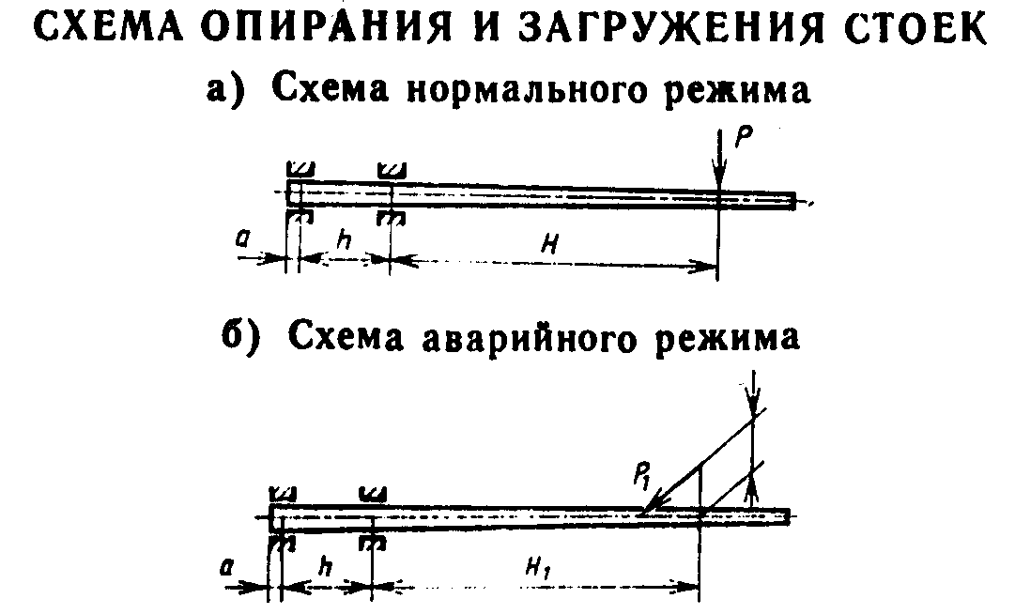

"Схема опирания и загружения стоек"

3. Значения контрольных нагрузок Р приведены в приложении 2.
4. Нагрузки P_1 прикладывают ступенями, составляющими 25% от расчетной, указанной в таблице данного приложения.

┌───────────┬────────────────────────────────────────────┬──────────────┐
│Обозначения│ Размеры, м │ P_1, │
│ стоек ├────────┬───────┬───────┬─────────┬─────────┤ кН (тс) │
│ │ Н │ h │ а │ H_1 │ l │ │
├───────────┼────────┼───────┼───────┼─────────┼─────────┼──────────────┤
│CK26.1-1 │ │ │ │ 18,5 │ 4,0 │ 8,43 (0,85) │
├───────────┤ │ │ ├─────────┼─────────┼──────────────┤
│CK26.1-2 │ │ │ │ 16,0 │ │ │
├───────────┤ │ │ ├─────────┤ 4,8 │ │
│CK26.1-3 │ 19,5 │ 2,4 │ │ 17,5 │ │ 12,75 (1,30) │
├───────────┤ │ │ ├─────────┼─────────┼──────────────┤
│CK26.1-4 │ │ │ │ - │ - │ - │
├───────────┤ │ │ ├─────────┼─────────┼──────────────┤
│CK26.1-5 │ │ │ │ │ 4,8 │ 10,10 (1,02) │
├───────────┼────────┼───────┤ │ ├─────────┼──────────────┤
│CK22.1-1 │ │ │ 0,2 │ 14,5 │ │ 8,43 (0,85) │
│CK22.1-2 │ 15 │ 2,2 │ │ │ │ │
│CK22.1-3 │ │ │ │ │ 3,5 │ │
├───────────┼────────┼───────┤ │ │ ├──────────────┤
│CK26.1-6 │ │ │ │ │ │ 12,75 (1,30) │
├───────────┤ 19,5 │ 2,4 │ ├─────────┼─────────┼──────────────┤
│CK26.2-1 │ │ │ │ 22,7 │ 2,5 │ 15,7 (1,60) │
├───────────┼────────┼───────┤ ├─────────┼─────────┼──────────────┤
│CK22.2-1 │ │ │ │ 10,0 │ 1,75 │ 31,1 (3,17) │
├───────────┤ 15 │ 2,2 │ ├─────────┼─────────┼──────────────┤
│CK22.3-1 │ │ │ │ - │ - │ - │
└───────────┴────────┴───────┴───────┴─────────┴─────────┴──────────────┘

Приложение 2
Обязательное

Значения параметров, контролируемых при испытании стоек

1. Значения контрольных нагрузок Р при проверке прочности, жесткости и трещиностойкости стоек, а также значения контрольного прогиба и контрольной ширины раскрытия трещин указаны в таблице.
2. Нагружение стоек производят ступенчато-возрастающими нагрузками. На каждой ступени обеспечивают выдержку не менее 10 мин, а при контрольных нагрузках - не менее 30 мин.
Контрольные значения прогибов стойки даны для точки приложения силы. Стрела прогиба, замеренная при испытаниии, должна быть уменьшена на значение, определяемое деформацией стенда.
Трещины измеряют на приопорном участке, а ширину раскрытия трещин определяют как среднее значение на длине стойки 1 м.

┌───────────┬─────────┬───────────────────┬──────────────────────────────────────────────────────────────────────────────────────┐
│ Марка │Отпускная│ Параметры │ Ступени нагрузки, % │
│ стойки │прочность│ ├─────────────┬──────────────┬──────────────┬─────────────┬──────────────┬─────────────┤
│ │ бетона │ │ 83,3 │ 100 │ 110 │ 120 │ 130 │ 140 │
│ │ _ │ │ │ │ │ │ │ │
│ │(% от R) │ │ │ │ │ │ │ │
├───────────┼─────────┼───────────────────┼─────────────┼──────────────┼──────────────┼─────────────┼──────────────┼─────────────┤
│ │ │Нагрузки, кН (тс) │ 18,04 (1,84)│ 21,67 (2,21) │ 23,83 (2,43) │ 25,99 (2,65)│ 28,14 (2,87) │ 30,30 (3,09)│
│ │ 75 │Прогиб, см │ 70,92 │108,6 │ - │ - │ - │ - │
│ │ │Ширина трещин, мм │ 0,158 │ - │ - │ - │ - │ - │
│ ├─────────┼───────────────────┼─────────────┼──────────────┼──────────────┼─────────────┼──────────────┼─────────────┤
│ │ │Нагрузки, кН (тс) │ 18,73 (1,91)│ 22,46 (2,29) │ 24,71 (2,52) │ 26,97 (2,75)│ 29,22 (2,98) │ 31,48 (3,21)│
│CK26.1-1.1 │ 85 │Прогиб, см │ 72,76 │110,83 │ - │ - │ - │ - │
│ │ │Ширина трещин, мм │ 0,163 │ - │ - │ - │ - │ - │
│ ├─────────┼───────────────────┼─────────────┼──────────────┼──────────────┼─────────────┼──────────────┼─────────────┤
│ │ │Нагрузки, кН (тс) │ 19,70 (2,01)│ 23,73 (2,42) │ 26,08 (2,66) │ 28,44 (2,90)│ 30,89 (3,15) │ 33,24 (3,39)│
│ │ 100 │Прогиб, см │ 77,08 │117,17 │ - │ - │ - │ - │
│ │ │Ширина трещин, мм │ 0,164 │ - │ - │ - │ - │ - │
├───────────┼─────────┼───────────────────┼─────────────┼──────────────┼──────────────┼─────────────┼──────────────┼─────────────┤
│ │ │Нагрузки, кН (тс) │ 17,36 (1,77)│ 20,89 (2,13) │ 22,95 (2,34) │ 25,11 (2,56)│ 27,16 (2,77) │ 29,22 (2,98)│
│ │ 75 │Прогиб, см │ 54,37 │ 86,6 │ - │ - │ - │ - │
│ │ │Ширина трещин, мм │ 0,134 │ - │ - │ - │ - │ - │
│ ├─────────┼───────────────────┼─────────────┼──────────────┼──────────────┼─────────────┼──────────────┼─────────────┤
│ │ │Нагрузки, кН (тс) │ 18,44 (1,88)│ 22,16 (2,26) │ 24,42 (2,49) │ 26,58 (2,71)│ 28,83 (2,94) │ 30,99 (3,16)│
│CK26.1-1.2 │ 85 │Прогиб, см │ 59,40 │ 94,07 │ - │ - │ - │ - │
│ │ │Ширина трещин, мм │ 0,149 │ - │ - │ - │ - │ - │
│ ├─────────┼───────────────────┼─────────────┼──────────────┼──────────────┼─────────────┼──────────────┼─────────────┤
│ │ │Нагрузки, кН (тс) │ 19,84 (2,03)│ 23,88 (2,43) │ 26,27 (2,68) │ 28,65 (2,92)│ 31,04 (3,17) │ 33,43 (3,41)│
│ │ 100 │Прогиб, см │ 65,60 │107,35 │ - │ - │ - │ - │
│ │ │Ширина трещин, мм │ 0,171 │ - │ - │ - │ - │ - │
├───────────┼─────────┼───────────────────┼─────────────┼──────────────┼──────────────┼─────────────┼──────────────┼─────────────┤
│ │ │Нагрузки, кН (тс) │ 14,61 (1,49)│ 17,55 (1,79) │ 19,32 (1,97) │ 21,08 (2,15)│ 22,85 (2,33) │ 24,61 (2,51)│
│ │ 75 │Прогиб, см │ 25,25 │ 39,61 │ - │ - │ - │ - │
│ │ │Ширина трещин, мм │ 0,050 │ - │ - │ - │ - │ - │
│ ├─────────┼───────────────────┼─────────────┼──────────────┼──────────────┼─────────────┼──────────────┼─────────────┤
│ │ │Нагрузки, кН (тс) │ 15,89(1,62) │ 19,02 (1,94) │ 20,89 (2,13) │ 22,85 (2,33)│ 24,71 (2,52) │ 26,67 (2,72)│
│CK26.1-1.5 │ 85 │Прогиб, см │ 27,88 │ 47,18 │ - │ - │ - │ - │
│ │ │Ширина трещин, мм │ 0,058 │ - │ - │ - │ - │ - │
│ ├─────────┼───────────────────┼─────────────┼──────────────┼──────────────┼─────────────┼──────────────┼─────────────┤
│ │ │Нагрузки, кН (тс) │ 17,49 (1,78)│ 21,00 (2,14) │ 23,10 (2,36) │ 25,20 (2,57)│ 27,30 (2,78) │ 29,40 (3,00)│
│ │ 100 │Прогиб, см │ 35,81 │ 58,39 │ - │ - │ - │ - │
│ │ │Ширина трещин, мм │ 0,072 │ - │ - │ - │ - │ - │
├───────────┼─────────┼───────────────────┼─────────────┼──────────────┼──────────────┼─────────────┼──────────────┼─────────────┤
│ │ │Нагрузки, кН (тс) │ 16,77 (1,71)│ 20,10 (2,05) │ 22,06 (2,25) │ 24,12 (2,46)│ 26,09 (2,66) │ 28,15 (2,87)│
│ │ 75 │Прогиб, см │ 56,78 │ 84,11 │ - │ - │ - │ - │
│ │ │Ширина трещин, мм │ 0,168 │ - │ - │ - │ - │ - │
│ ├─────────┼───────────────────┼─────────────┼──────────────┼──────────────┼─────────────┼──────────────┼─────────────┤
│ │ │Нагрузки, кН (тс) │ 17,85 (1,82)│ 21,38 (2,18) │ 23,54 (2,40) │ 25,69 (2,62)│ 27,75 (2,83) │ 29,91 (3,05)│
│CK26.1-1.4 │ 85 │Прогиб, см │ 60,90 │ 90,32 │ - │ - │ - │ - │
│ │ │Ширина трещин, мм │ 0,181 │ - │ - │ - │ - │ - │
│ ├─────────┼───────────────────┼─────────────┼──────────────┼──────────────┼─────────────┼──────────────┼─────────────┤
│ │ │Нагрузки, кН (тс) │ 18,06 (1,84)│ 21,68 (2,21) │ 23,85 (2,43) │ 26,02 (2,65)│ 28,18 (2,87) │ 30,35 (3,10)│
│ │ 100 │Прогиб, см │ 59,67 │ 87,64 │ - │ - │ - │ - │
│ │ │Ширина трещин, мм │ 0,168 │ - │ - │ - │ - │ - │
├───────────┼─────────┼───────────────────┼─────────────┼──────────────┼──────────────┼─────────────┼──────────────┼─────────────┤
│ │ │Нагрузки, кН (тс) │ 16,28 (1,66)│ 19,51 (1,99) │ 21,48 (2,19) │ 23,44 (2,39)│ 25,40 (2,59) │ 27,36 (2,79)│
│ │ 75 │Прогиб, см │ 49,04 │ 77,33 │ - │ - │ - │ - │
│ │ │Ширина трещин, мм │ 0,128 │ - │ - │ - │ - │ - │
│ ├─────────┼───────────────────┼─────────────┼──────────────┼──────────────┼─────────────┼──────────────┼─────────────┤
│ │ │Нагрузки, кН (тс) │ 17,36 (1,77)│ 20,79 (2,12) │ 22,85 (2,33) │ 24,91 (2,54)│ 27,07 (2,76) │ 29,13 (2,97)│
│CK26.1-1.3 │ 85 │Прогиб, см │ 53,86 │ 84,39 │ - │ - │ - │ - │
│ │ │Ширина трещин, мм │ 0,143 │ - │ - │ - │ - │ - │
│ ├─────────┼───────────────────┼─────────────┼──────────────┼──────────────┼─────────────┼──────────────┼─────────────┤
│ │ │Нагрузки, кН (тс) │ 19,59 (2,0) │ 23,52 (2,40) │ 25,87 (2,64) │ 28,23 (2,88)│ 30,58 (3,12) │ 32,93 (3,36)│
│ │ 100 │Прогиб, см │ 69,23 │108,61 │ - │ - │ - │ - │
│ │ │Ширина трещин, мм │ 0,186 │ - │ - │ - │ - │ - │
├───────────┼─────────┼───────────────────┼─────────────┼──────────────┼──────────────┼─────────────┼──────────────┼─────────────┤
│ │ │Нагрузки, кН (тс) │ 18,04 (1,84)│ 21,67 (2,21) │ 23,83 (2,43) │ 25,99 (2,65)│ 28,14 (2,87) │ 30,30 (3,09)│
│ │ 75 │Прогиб, см │ 70,92 │108,62 │ - │ - │ - │ - │
│ │ │Ширина трещин, мм │ 0,158 │ - │ - │ - │ - │ - │
│ ├─────────┼───────────────────┼─────────────┼──────────────┼──────────────┼─────────────┼──────────────┼─────────────┤
│ │ │Нагрузки, кН (тс) │ 18,73 (1,91)│ 22,46 (2,29) │ 24,71 (2,52) │ 26,97 (2,75)│ 29,22 (2,98) │ 31,48 (3,21)│
│CK26.1-2.1 │ 85 │Прогиб, см │ 72,76 │110,83 │ - │ - │ - │ - │
│ │ │Ширина трещин, мм │ 0,163 │ - │ - │ - │ - │ - │
│ ├─────────┼───────────────────┼─────────────┼──────────────┼──────────────┼─────────────┼──────────────┼─────────────┤
│ │ │Нагрузки, кН (тс) │ 19,74 (2,01)│ 23,70 (2,42) │ 26,07 (2,66) │ 28,44 (2,90)│ 30,81 (3,14) │ 33,18 (3,38)│
│ │ 100 │Прогиб, см │ 77,08 │117,17 │ - │ - │ - │ - │
│ │ │Ширина трещин, мм │ 0,164 │ - │ - │ - │ - │ - │
├───────────┼─────────┼───────────────────┼─────────────┼──────────────┼──────────────┼─────────────┼──────────────┼─────────────┤
│ │ │Нагрузки, кН (тс) │ 17,36 (1,77)│ 20,89 (2,13) │ 22,95 (2,34) │ 25,10 (2,56)│ 27,16 (2,77) │ 29,22 (2,98)│
│ │ 75 │Прогиб, см │ 54,37 │ 86,64 │ - │ - │ - │ - │
│ │ │Ширина трещин, мм │ 0,134 │ - │ - │ - │ - │ - │
│ ├─────────┼───────────────────┼─────────────┼──────────────┼──────────────┼─────────────┼──────────────┼─────────────┤
│ │ │Нагрузки, кН (тс) │ 18,44 (1,88)│ 22,16 (2,26) │ 24,42 (2,49) │ 26,58 (2,71)│ 28,83 (2,94) │ 30,99 (3,16)│
│CK26.1-2.2 │ 85 │Прогиб, см │ 59,40 │ 94,07 │ - │ - │ - │ - │
│ │ │Ширина трещин, мм │ 0,149 │ - │ - │ - │ - │ - │
│ ├─────────┼───────────────────┼─────────────┼──────────────┼──────────────┼─────────────┼──────────────┼─────────────┤
│ │ │Нагрузки, кН (тс) │ 19,89 (2,03)│ 23,88 (2,43) │ 26,27 (2,68) │ 28,65 (2,92)│ 31,04 (3,17) │ 33,43 (3,41)│
│ │ 100 │Прогиб, см │ 67,60 │107,35 │ - │ - │ - │ - │
│ │ │Ширина трещин, мм │ 0,171 │ - │ - │ - │ - │ - │
├───────────┼─────────┼───────────────────┼─────────────┼──────────────┼──────────────┼─────────────┼──────────────┼─────────────┤
│ │ │Нагрузки, кН (тс) │ 14,61 (1,49)│ 17,55 (1,79) │ 19,32 (1,97) │ 21,08 (2,15)│ 22,85 (2,33) │ 24,61 (2,51)│
│ │ 75 │Прогиб, см │ 25,25 │ 39,61 │ - │ - │ - │ - │
│ │ │Ширина трещин, мм │ 0,050 │ - │ - │ - │ - │ - │
│ ├─────────┼───────────────────┼─────────────┼──────────────┼──────────────┼─────────────┼──────────────┼─────────────┤
│ │ │Нагрузки, кН (тс) │ 15,89( 1,62)│ 19,02 (1,94) │ 20,89 (2,13) │ 22,85 (2,33)│ 24,71 (2,52) │ 26,67 (2,72)│
│CK26.1-2.5 │ 85 │Прогиб, см │ 27,88 │ 47,18 │ - │ - │ - │ - │
│ │ │Ширина трещин, мм │ 0,058 │ - │ - │ - │ - │ - │
│ ├─────────┼───────────────────┼─────────────┼──────────────┼──────────────┼─────────────┼──────────────┼─────────────┤
│ │ │Нагрузки, кН (тс) │ 17,49 (1,78)│ 21,00 (2,14) │ 23,10 (2,36) │ 25,20 (2,57)│ 27,30 (2,78) │ 29,40 (3,0))│
│ │ 100 │Прогиб, см │ 35,81 │ 58,39 │ - │ - │ - │ - │
│ │ │Ширина трещин, мм │ 0,072 │ - │ - │ - │ - │ - │
├───────────┼─────────┼───────────────────┼─────────────┼──────────────┼──────────────┼─────────────┼──────────────┼─────────────┤
│ │ │Нагрузки, кН (тс) │ 16,77 (1,71)│ 20,10 (2,05) │ 22,06 (2,25) │ 24,12 (2,46)│ 26,09 (2,66) │ 28,14 (2,87)│
│ │ 75 │Прогиб, см │ 56,78 │ 84,11 │ - │ - │ - │ - │
│ │ │Ширина трещин, мм │ 0,168 │ - │ - │ - │ - │ - │
│ ├─────────┼───────────────────┼─────────────┼──────────────┼──────────────┼─────────────┼──────────────┼─────────────┤
│ │ │Нагрузки, кН (тс) │ 17,85 (1,82)│ 21,38 (2,18) │ 23,54 (2,40) │ 25,69 (2,62)│ 27,75 (2,83) │ 29,91 (3,05)│
│CK26.1-2.4 │ 85 │Прогиб, см │ 60,90 │ 90,32 │ - │ - │ - │ - │
│ │ │Ширина трещин, мм │ 0,181 │ - │ - │ - │ - │ - │
│ ├─────────┼───────────────────┼─────────────┼──────────────┼──────────────┼─────────────┼──────────────┼─────────────┤
│ │ │Нагрузки, кН (тс) │ 18,06 (1,84)│ 21,68 (2,21) │ 23,85 (2,43) │ 26,02 (2,65)│ 28,18 (2,87) │ 30,35 (3,10)│
│ │ 100 │Прогиб, см │ 59,67 │ 87,64 │ - │ - │ - │ - │
│ │ │Ширина трещин, мм │ 0,168 │ - │ - │ - │ - │ - │
├───────────┼─────────┼───────────────────┼─────────────┼──────────────┼──────────────┼─────────────┼──────────────┼─────────────┤
│ │ │Нагрузки, кН (тс) │ 16,28 (1,66)│ 19,51 (1,99) │ 21,48 (2,19) │ 23,44 (2,39)│ 25,40 (2,59) │ 27,36 (2,79)│
│ │ 75 │Прогиб, см │ 49,04 │ 77,33 │ - │ - │ - │ - │
│ │ │Ширина трещин, мм │ 0,128 │ - │ - │ - │ - │ - │
│ ├─────────┼───────────────────┼─────────────┼──────────────┼──────────────┼─────────────┼──────────────┼─────────────┤
│ │ │Нагрузки, кН (тс) │ 17,36 (1,77)│ 20,79 (2,12) │ 22,85 (2,33) │ 24,91 (2,54)│ 27,07 (2,76) │ 29,13 (2,97)│
│CK26.1-2.3 │ 85 │Прогиб, см │ 53,86 │ 84,39 │ - │ - │ - │ - │
│ │ │Ширина трещин, мм │ 0,143 │ - │ - │ - │ - │ - │
│ ├─────────┼───────────────────┼─────────────┼──────────────┼──────────────┼─────────────┼──────────────┼─────────────┤
│ │ │Нагрузки, кН (тс) │ 19,59 (2,0) │ 23,52 (2,40) │ 25,87 (2,64) │ 28,23 (2,88)│ 30,58 (3,12) │ 32,93 (3,36)│
│ │ 100 │Прогиб, см │ 69,23 │108,61 │ - │ - │ - │ - │
│ │ │Ширина трещин, мм │ 0,186 │ - │ - │ - │ - │ - │
├───────────┼─────────┼───────────────────┼─────────────┼──────────────┼──────────────┼─────────────┼──────────────┼─────────────┤
│ │ │Нагрузки, кН (тс) │ 20,79 (2,12)│ 24,91 (2,54) │ 27,36 (2,79) │ 29,91 (3,05)│ 32,36 (3,30) │ 34,91 (3,56)│
│ │ 75 │Прогиб, см │ 75,42 │108,39 │ - │ - │ - │ - │
│ │ │Ширина трещин, мм │ 0,128 │ - │ - │ - │ - │ - │
│ ├─────────┼───────────────────┼─────────────┼──────────────┼──────────────┼─────────────┼──────────────┼─────────────┤
│ │ │Нагрузки, кН (тс) │ 21,48 (2,19)│ 25,79 (2,63) │ 28,34 (2,89) │ 30,99 (3,16)│ 33,54 (3,42) │ 36,09 (3,68)│
│CK26.1-3.0 │ 85 │Прогиб, см │ 76,75 │110,35 │ - │ - │ - │ - │
│ │ │Ширина трещин, мм │ 0,132 │ - │ - │ - │ - │ - │
│ ├─────────┼───────────────────┼─────────────┼──────────────┼──────────────┼─────────────┼──────────────┼─────────────┤
│ │ │Нагрузки, кН (тс) │ 22,71 (2,32)│ 27,26 (2,78) │ 29,98 (3,06) │ 32,71 (3,34)│ 35,43 (3,61) │ 38,16 (3,89)│
│ │ 100 │Прогиб, см │ 80,71 │117,91 │ - │ - │ - │ - │
│ │ │Ширина трещин, мм │ 0,137 │ - │ - │ - │ - │ - │
├───────────┼─────────┼───────────────────┼─────────────┼──────────────┼──────────────┼─────────────┼──────────────┼─────────────┤
│ │ │Нагрузки, кН (тс) │ 19,22 (1,96)│ 23,05 (2,35) │ 25,30 (2,58) │ 27,65 (2,82)│ 30,01 (3,00) │ 32,26 (3,29)│
│ │ 75 │Прогиб, см │ 63,62 │ 88,10 │ - │ - │ - │ - │
│ │ │Ширина трещин, мм │ 0,141 │ - │ - │ - │ - │ - │
│ ├─────────┼───────────────────┼─────────────┼──────────────┼──────────────┼─────────────┼──────────────┼─────────────┤
│ │ │Нагрузки, кН (тс) │ 20,40 (2,08)│ 24,52 (2,50) │ 26,97 (2,75) │ 29,42 (3,00)│ 31,87 (3,25) │ 34,32 (3,50)│
│CK26.1-3.4 │ 85 │Прогиб, см │ 67,06 │ 92,36 │ - │ - │ - │ - │
│ │ │Ширина трещин, мм │ 0,148 │ - │ - │ - │ - │ - │
│ ├─────────┼───────────────────┼─────────────┼──────────────┼──────────────┼─────────────┼──────────────┼─────────────┤
│ │ │Нагрузки, кН (тс) │ 22,07 (2,25)│ 26,50 (2,70) │ 29,15 (2,97) │ 31,80 (3,24)│ 34,45 (3,51) │ 37,10 (3,78)│
│ │ 100 │Прогиб, см │ 73,20 │101,65 │ - │ - │ - │ - │
│ │ │Ширина трещин, мм │ 0,159 │ - │ - │ - │ - │ - │
├───────────┼─────────┼───────────────────┼─────────────┼──────────────┼──────────────┼─────────────┼──────────────┼─────────────┤
│ │ │Нагрузки, кН (тс) │ 19,32 (1,97)│ 23,24 (2,37) │ 25,59 (2,61) │ 27,85 (2,84)│ 30,20 (3,08) │ 32,56 (3,32)│
│ │ 75 │Прогиб, см │ 58,37 │ 81,85 │ - │ - │ - │ - │
│ │ │Ширина трещин, мм │ 0,111 │ - │ - │ - │ - │ - │
│ ├─────────┼───────────────────┼─────────────┼──────────────┼──────────────┼─────────────┼──────────────┼─────────────┤
│ │ │Нагрузки, кН (тс) │ 20,59 (2,10)│ 24,71 (2,52) │ 27,16 (2,77) │ 29,62 (3,02)│ 32,17 (3,28) │ 34,62 (3,53)│
│CK26.1-3.3 │ 85 │Прогиб, см │ 61,73 │ 86,45 │ - │ - │ - │ - │
│ │ │Ширина трещин, мм │ 0,118 │ - │ - │ - │ - │ - │
│ ├─────────┼───────────────────┼─────────────┼──────────────┼──────────────┼─────────────┼──────────────┼─────────────┤
│ │ │Нагрузки, кН (тс) │ 22,36 (2,28)│ 26,84 (2,74) │ 29,52 (3,01) │ 32,21 (3,28)│ 34,89 (3,56) │ 37,58 (3,83)│
│ │ 100 │Прогиб, см │ 67,87 │ 96,08 │ - │ - │ - │ - │
│ │ │Ширина трещин, мм │ 0,127 │ - │ - │ - │ - │ - │
├───────────┼─────────┼───────────────────┼─────────────┼──────────────┼──────────────┼─────────────┼──────────────┼─────────────┤
│ │ │Нагрузки, кН (тс) │ 16,08 (1,64)│ 19,32 (1,97) │ 21,28 (2,17) │ 23,14 (2,36)│ 25,10 (2,56) │ 27,07 (2,76)│
│ │ 75 │Прогиб, см │ 43,75 │ 76,03 │ - │ - │ - │ - │
│ │ │Ширина трещин, мм │ 0,102 │ - │ - │ - │ - │ - │
│ ├─────────┼───────────────────┼─────────────┼──────────────┼──────────────┼─────────────┼──────────────┼─────────────┤
│ │ │Нагрузки, кН (тс) │ 16,87 (1,72)│ 20,30 (2,07) │ 22,36 (2,28) │ 24,32 (2,48)│ 26,38 (2,69) │ 28,44 (2,90)│
│CK26.1-4.1 │ 85 │Прогиб, см │ 47,53 │ 88,25 │ - │ - │ - │ - │
│ │ │Ширина трещин, мм │ 0,114 │ - │ - │ - │ - │ - │
│ ├─────────┼───────────────────┼─────────────┼──────────────┼──────────────┼─────────────┼──────────────┼─────────────┤
│ │ │Нагрузки, кН (тс) │ 18,07 (1,84)│ 21,70 (2,21) │ 23,86 (2,43) │ 26,03 (2,65)│ 28,20 (2,88) │ 30,37 (3,10)│
│ │ 100 │Прогиб, см │ 53,73 │ 93,85 │ - │ - │ - │ - │
│ │ │Ширина трещин, мм │ 0,132 │ - │ - │ - │ - │ - │
├───────────┼─────────┼───────────────────┼─────────────┼──────────────┼──────────────┼─────────────┼──────────────┼─────────────┤
│ │ │Нагрузки, кН (тс) │ 22,55 (2,30)│ 27,07 (2,76) │ 29,81 (3,04) │ 32,46 (3,31)│ 35,21 (3,59) │ 37,85 (3,86)│
│ │ 75 │Прогиб, см │ 77,60 │107,32 │ - │ - │ - │ - │
│ │ │Ширина трещин, мм │ 0,112 │ - │ - │ - │ - │ - │
│ ├─────────┼───────────────────┼─────────────┼──────────────┼──────────────┼─────────────┼──────────────┼─────────────┤
│ │ │Нагрузки, кН (тс) │ 23,34 (2,38)│ 28,05 (2,86) │ 30,89 (3,15) │ 33,64 (3,43)│ 36,48 (3,72) │ 39,23 (4,00)│
│ │ 85 │Прогиб, см │ 78,66 │108,73 │ - │ - │ - │ - │
│CK26.1-5.1 │ │Ширина трещин, мм │ 0,114 │ - │ - │ - │ - │ - │
│ ├─────────┼───────────────────┼─────────────┼──────────────┼──────────────┼─────────────┼──────────────┼─────────────┤
│ │ │Нагрузки, кН (тс) │ 24,68 (2,52)│ 29,63 (3,02) │ 32,59 (3,32) │ 35,56 (3,63)│ 38,52 (3,93) │ 41,48 (4,23)│
│ │ 100 │Прогиб, см │ 82,47 │116,57 │ - │ - │ - │ - │
│ │ │Ширина трещин, мм │ 0,119 │ - │ - │ - │ - │ - │
├───────────┼─────────┼───────────────────┼─────────────┼──────────────┼──────────────┼─────────────┼──────────────┼─────────────┤
│ │ │Нагрузки, кН (тс) │ 12,94 (1,32)│ 15,59 (1,59) │ 17,16 (1,75) │ 18,73 (1,91)│ 20,30 (2,07) │ 21,87 (2,23)│
│ │ 75 │Прогиб, см │ 26,61 │ 47,08 │ - │ - │ - │ - │
│ │ │Ширина трещин, мм │ 0,140 │ - │ - │ - │ - │ - │
│ ├─────────┼───────────────────┼─────────────┼──────────────┼──────────────┼─────────────┼──────────────┼─────────────┤
│ │ │Нагрузки, кН (тс) │ 13,83 (1,41)│ 16,57 (1,69) │ 18,24 (1,86) │ 19,91 (2,03)│ 21,57 (2,20) │ 23,24 (2,37)│
│CK22.1-1.1 │ 85 │Прогиб, см │ 28,79 │ 50,42 │ - │ - │ - │ - │
│ │ │Ширина трещин, мм │ 0,158 │ - │ - │ - │ - │ - │
│ ├─────────┼───────────────────┼─────────────┼──────────────┼──────────────┼─────────────┼──────────────┼─────────────┤
│ │ │Нагрузки, кН (тс) │ 14,70 (1,50)│ 17,65 (1,80) │ 19,42 (1,98) │ 21,18 (2,16)│ 22,95 (2,34) │ 24,71 (2,52)│
│ │ 100 │Прогиб, см │ 31,42 │ 54,19 │ - │ - │ - │ - │
│ │ │Ширина трещин, мм │ 0,166 │ - │ - │ - │ - │ - │
├───────────┼─────────┼───────────────────┼─────────────┼──────────────┼──────────────┼─────────────┼──────────────┼─────────────┤
│ │ │Нагрузки, кН (тс) │ 13,73 (1,40)│ 16,47 (1,68) │ 18,14 (1,85) │ 19,81 (2,02)│ 21,38 (2,18) │ 23,05 (2,35)│
│ │ 75 │Прогиб, см │ 30,14 │ 56,60 │ - │ - │ - │ - │
│ │ │Ширина трещин, мм │ 0,220 │ - │ - │ - │ - │ - │
│ ├─────────┼───────────────────┼─────────────┼──────────────┼──────────────┼─────────────┼──────────────┼─────────────┤
│ │ │Нагрузки, кН (тс) │ 14,32 (1,46)│ 17,16 (1,75) │ 18,83 (1,92) │ 20,59 (2,10)│ 22,26 (2,27) │ 24,03 (2,45)│
│CK22.1-1.2 │ 85 │Прогиб, см │ 32,91 │ 61,78 │ - │ - │ - │ - │
│ │ │Ширина трещин, мм │ 0,246 │ - │ - │ - │ - │ - │
│ ├─────────┼───────────────────┼─────────────┼──────────────┼──────────────┼─────────────┼──────────────┼─────────────┤
│ │ │Нагрузки, кН (тс) │ 15,00 (1,53)│ 18,04 (1,84) │ 19,81 (2,02) │ 21,67 (2,21)│ 23,44 (2,39) │ 25,30 (2,58)│
│ │ 100 │Прогиб, см │ 35,85 │ 67,16 │ - │ - │ - │ - │
│ │ │Ширина трещин, мм │ 0,268 │ - │ - │ - │ - │ - │
├───────────┼─────────┼───────────────────┼─────────────┼──────────────┼──────────────┼─────────────┼──────────────┼─────────────┤
│ │ │Нагрузки, кН (тс) │ 15,98 (1,63)│ 19,22 (1,96) │ 21,18 (2,16) │ 23,05 (2,35)│ 25,01 (2,55) │ 26,87 (2,74)│
│ │ 75 │Прогиб, см │ 35,02 │ 55,99 │ - │ - │ - │ - │
│ │ │Ширина трещин, мм │ 0,140 │ - │ - │ - │ - │ - │
│ ├─────────┼───────────────────┼─────────────┼──────────────┼──────────────┼─────────────┼──────────────┼─────────────┤
│ │ │Нагрузки, кН (тс) │ 16,96 (1,73)│ 20,40 (2,08) │ 22,46 (2,29) │ 24,52 (2,50)│ 26,48 (2,70) │ 28,54 (2,91)│
│CK22.1-2.1 │ 85 │Прогиб, см │ 37,04 │ 59,10 │ - │ - │ - │ - │
│ │ │Ширина трещин, мм │ 0,152 │ - │ - │ - │ - │ - │
│ ├─────────┼───────────────────┼─────────────┼──────────────┼──────────────┼─────────────┼──────────────┼─────────────┤
│ │ │Нагрузки, кН (тс) │ 18,10 (1,85)│ 21,73 (2,22) │ 23,90 (2,44) │ 26,08 (2,66)│ 28,25 (2,88) │ 30,42 (3,10)│
│ │ 100 │Прогиб, см │ 39,77 │ 62,57 │ - │ - │ - │ - │
│ │ │Ширина трещин, мм │ 0,156 │ - │ - │ - │ - │ - │
├───────────┼─────────┼───────────────────┼─────────────┼──────────────┼──────────────┼─────────────┼──────────────┼─────────────┤
│ │ │Нагрузки, кН (тс) │ 16,57 (1,69)│ 19,91 (2,03) │ 21,87 (2,23) │ 23,93 (2,44)│ 25,89 (2,64) │ 27,85 (2,84)│
│ │ 75 │Прогиб, см │ 26,52 │ 45,72 │ - │ - │ - │ - │
│ │ │Ширина трещин, мм │ 0,122 │ - │ - │ - │ - │ - │
│ ├─────────┼───────────────────┼─────────────┼──────────────┼──────────────┼─────────────┼──────────────┼─────────────┤
│ │ │Нагрузки, кН (тс) │ 17,65 (1,80)│ 21,18 (2,16) │ 23,34 (2,38) │ 25,40 (2,59)│ 27,56 (2,81) │ 29,62 (3,02)│
│CK22.1-2.2 │ 85 │Прогиб, см │ 29,42 │ 50,31 │ - │ - │ - │ - │
│ │ │Ширина трещин, мм │ 0,141 │ - │ - │ - │ - │ - │
│ ├─────────┼───────────────────┼─────────────┼──────────────┼──────────────┼─────────────┼──────────────┼─────────────┤
│ │ │Нагрузки, кН (тс) │ 18,30 (1,87)│ 21,97 (2,24) │ 24,16 (2,46) │ 24,36 (2,69)│ 28,56 (2,91) │ 30,75 (3,14)│
│ │ 100 │Прогиб, см │ 31,10 │ 51,50 │ - │ - │ - │ - │
│ │ │Ширина трещин, мм │ 0,144 │ - │ - │ - │ - │ - │
├───────────┼─────────┼───────────────────┼─────────────┼──────────────┼──────────────┼─────────────┼──────────────┼─────────────┤
│ │ │Нагрузки, кН (тс) │ 10,79 (1,10)│ 12,94 (1,32) │ 14,22 (1,45) │ 15,49 (1,58)│ 16,87 (1,72) │ 18,14 (1,85)│
│ │ 75 │Прогиб, см │ 28,65 │ 54,44 │ - │ - │ - │ - │
│ │ │Ширина трещин, мм │ 0,225 │ - │ - │ - │ - │ - │
│ ├─────────┼───────────────────┼─────────────┼──────────────┼──────────────┼─────────────┼──────────────┼─────────────┤
│ │ │Нагрузки, кН (тс) │ 11,28 (1,15)│ 13,53 (1,38) │ 14,91 (1,52) │ 16,28 (1,66)│ 17,55 (1,79) │ 18,93 (1,93)│
│CK22.1-3.1 │ 85 │Прогиб, см │ 30,77 │ 58,76 │ - │ - │ - │ - │
│ │ │Ширина трещин, мм │ 0,247 │ - │ - │ - │ - │ - │
│ ├─────────┼───────────────────┼─────────────┼──────────────┼──────────────┼─────────────┼──────────────┼─────────────┤
│ │ │Нагрузки, кН (тс) │ 11,95 (1,22)│ 14,35 (1,46) │ 15,79 (1,61) │ 17,22 (1,76)│ 18,66 (1,90) │ 20,09 (2,05)│
│ │ 100 │Прогиб, см │ 32,88 │ 62,11 │ - │ - │ - │ - │
│ │ │Ширина трещин, мм │ 0,255 │ - │ - │ - │ - │ - │
├───────────┼─────────┼───────────────────┼─────────────┼──────────────┼──────────────┼─────────────┼──────────────┼─────────────┤
│ │ │Нагрузки, кН (тс) │ 10,49 (1,07)│ 12,65 (1,29) │ 13,92 (1,42) │ 15,20 (1,55)│ 16,47 (1,68) │ 17,75 (1,81)│
│ │ 75 │Прогиб, см │ 29,54 │ 53,88 │ - │ - │ - │ - │
│ │ │Ширина трещин, мм │ 0,246 │ - │ - │ - │ - │ - │
│ ├─────────┼───────────────────┼─────────────┼──────────────┼──────────────┼─────────────┼──────────────┼─────────────┤
│ │ │Нагрузки, кН (тс) │ 11,18 (1,14)│ 13,43 (1,37) │ 14,81 (1,51) │ 16,08 (1,64)│ 17,46 (1,78) │ 18,83 (1,92)│
│CK22.1-3.2 │ 85 │Прогиб, см │ 32,73 │ 59,66 │ - │ - │ - │ - │
│ │ │Ширина трещин, мм │ 0,281 │ - │ - │ - │ - │ - │
│ ├─────────┼───────────────────┼─────────────┼──────────────┼──────────────┼─────────────┼──────────────┼─────────────┤
│ │ │Нагрузки, кН (тс) │ 11,77 (1,20)│ 14,12 (1,44) │ 15,49 (1,58) │ 16,97 (1,73)│ 18,34 (1,87) │ 19,81 (2,02)│
│ │ 100 │Прогиб, см │ 35,37 │ 65,18 │ - │ - │ - │ - │
│ │ │Ширина трещин, мм │ 0,299 │ - │ - │ - │ - │ - │
├───────────┼─────────┼───────────────────┼─────────────┼──────────────┼──────────────┼─────────────┼──────────────┼─────────────┤
│ │ │Нагрузки, кН (тс) │ 16,96 (1,73)│ 20,40 (2,08) │ 22,46 (2,29) │ 24,52 (2,50)│ 26,48 (2,70) │ 28,54 (2,91)│
│ │ 75 │Прогиб, см │ 38,57 │ 64,90 │ - │ - │ - │ - │
│ │ │Ширина трещин, мм │ 0,077 │ - │ - │ - │ - │ - │
│ ├─────────┼───────────────────┼─────────────┼──────────────┼──────────────┼─────────────┼──────────────┼─────────────┤
│ │ │Нагрузки, кН (тс) │ 17,95 (1,83)│ 21,57 (2,20) │ 23,73 (2,42) │ 25,89 (2,64)│ 28,05 (2,86) │ 30,20 (3,08)│
│CK26.1-6.1 │ 85 │Прогиб, см │ 41,22 │ 70,25 │ - │ - │ - │ - │
│ │ │Ширина трещин, мм │ 0,083 │ - │ - │ - │ - │ - │
│ ├─────────┼───────────────────┼─────────────┼──────────────┼──────────────┼─────────────┼──────────────┼─────────────┤
│ │ │Нагрузки, кН (тс) │ 19,36 (1,97)│ 23,24 (2,37) │ 25,56 (2,61) │ 27,89 (2,84)│ 30,21 (3,08) │ 32,53 (3,32)│
│ │ 100 │Прогиб, см │ 46,75 │ 78,15 │ - │ - │ - │ - │
│ │ │Ширина трещин, мм │ 0,089 │ - │ - │ - │ - │ - │
├───────────┼─────────┼───────────────────┼─────────────┼──────────────┼──────────────┼─────────────┼──────────────┼─────────────┤
│ │ │Нагрузки, кН (тс) │ 15,89 (1,62)│ 19,12 (1,95) │ 20,99 (2,14) │ 22,95 (2,34)│ 24,81 (2,53) │ 26,77 (2,73)│
│ │ 75 │Прогиб, см │ 30,22 │ 46,79 │ - │ - │ - │ - │
│ │ │Ширина трещин, мм │ 0,069 │ - │ - │ - │ - │ - │
│ ├─────────┼───────────────────┼─────────────┼──────────────┼──────────────┼─────────────┼──────────────┼─────────────┤
│ │ │Нагрузки, кН (тс) │ 17,06 (1,74)│ 20,49 (2,09) │ 22,55 (2,30) │ 24,61 (2,51)│ 26,67 (2,72) │ 28,73 (2,93)│
│CK26.1-6.2 │ 85 │Прогиб, см │ 32,66 │ 53,68 │ - │ - │ - │ - │
│ │ │Ширина трещин, мм │ 0,077 │ - │ - │ - │ - │ - │
│ ├─────────┼───────────────────┼─────────────┼──────────────┼──────────────┼─────────────┼──────────────┼─────────────┤
│ │ │Нагрузки, кН (тс) │ 18,67 (1,90)│ 22,41 (2,29) │ 24,66 (2,51) │ 26,90 (2,74)│ 29,14 (2,97) │ 31,38 (3,20)│
│ │ 100 │Прогиб, см │ 39,11 │ 63,81 │ - │ - │ - │ - │
│ │ │Ширина трещин, мм │ 0,088 │ - │ - │ - │ - │ - │
├───────────┼─────────┼───────────────────┼─────────────┼──────────────┼──────────────┼─────────────┼──────────────┼─────────────┤
│ │ │Нагрузки, кН (тс) │ 16,87 (1,72)│ 20,30 (2,07) │ 22,36 (2,28) │ 24,32 (2,48)│ 26,38 (2,69) │ 28,44 (2,90)│
│ │ 75 │Прогиб, см │ 48,78 │ 65,00 │ - │ - │ - │ - │
│ │ │Ширина трещин, мм │ 0,077 │ - │ - │ - │ - │ - │
│ ├─────────┼───────────────────┼─────────────┼──────────────┼──────────────┼─────────────┼──────────────┼─────────────┤
│ │ │Нагрузки, кН (тс) │ 17,95 (1,83)│ 21,57 (2,20) │ 23,73 (2,42) │ 25,89 (2,64)│ 28,05 (2,86) │ 30,20 (3,08)│
│CK26.2-1.1 │ 85 │Прогиб, см │ 41,44 │ 70,33 │ - │ - │ - │ - │
│ │ │Ширина трещин, мм │ 0,083 │ - │ - │ - │ - │ - │
│ ├─────────┼───────────────────┼─────────────┼──────────────┼──────────────┼─────────────┼──────────────┼─────────────┤
│ │ │Нагрузки, кН (тс) │ 19,32 (1,97)│ 23,19 (2,37) │ 25,51 (2,60) │ 27,83 (2,84)│ 30,15 (3,07) │ 32,47 (3,31)│
│ │ 100 │Прогиб, см │ 16,94 │ 78,25 │ - │ - │ - │ - │
│ │ │Ширина трещин, мм │ 0,088 │ - │ - │ - │ - │ - │
├───────────┼─────────┼───────────────────┼─────────────┼──────────────┼──────────────┼─────────────┼──────────────┼─────────────┤
│ │ │Нагрузки, кН (тс) │ 15,89 (1,62)│ 19,12 (1,95) │ 20,99 (2,14) │ 22,95 (2,34)│ 24,81 (2,53) │ 26,77 (2,73)│
│ │ 75 │Прогиб, см │ 45,23 │ 76,39 │ - │ - │ - │ - │
│ │ │Ширина трещин, мм │ 0,113 │ - │ - │ - │ - │ - │
│ ├─────────┼───────────────────┼─────────────┼──────────────┼──────────────┼─────────────┼──────────────┼─────────────┤
│ │ │Нагрузки, кН (тс) │ 16,87 (1,72)│ 20,20(2,06) │ 22,26 (2,27) │ 24,22 (2,47)│ 26,28 (2,68) │ 28,24 (2,88)│
│CK26.2-1.2 │ 85 │Прогиб, см │ 49,73 │ 83,79 │ - │ - │ - │ - │
│ │ │Ширина трещин, мм │ 0,129 │ - │ - │ - │ - │ - │
│ ├─────────┼───────────────────┼─────────────┼──────────────┼──────────────┼─────────────┼──────────────┼─────────────┤
│ │ │Нагрузки, кН (тс) │ 18,40 (1,88)│ 22,09 (2,25) │ 24,30 (2,48) │ 26,51 (2,70)│ 28,72 (2,93) │ 30,93 (3,15)│
│ │ 100 │Прогиб, см │ 60,07 │101,90 │ - │ - │ - │ - │
│ │ │Ширина трещин, мм │ 0,161 │ - │ - │ - │ - │ - │
├───────────┼─────────┼───────────────────┼─────────────┼──────────────┼──────────────┼─────────────┼──────────────┼─────────────┤
│ │ │Нагрузки, кН (тс) │ 25,50 (2,60)│ 30,60 (3,12) │ 33,64 (3,43) │ 36,68 (3,74)│ 39,81 (4,06) │ 42,85 (4,37)│
│ │ 75 │Прогиб, см │ 25,04 │ 41,47 │ - │ - │ - │ - │
│ │ │Ширина трещин, мм │ 0,065 │ - │ - │ - │ - │ - │
│ ├─────────┼───────────────────┼─────────────┼──────────────┼──────────────┼─────────────┼──────────────┼─────────────┤
│ │ │Нагрузки, кН (тс) │ 27,07 (2,76)│ 32,46 (3,31) │ 35,70 (3,64) │ 38,93 (3,97 │ 42,17 (4,30) │ 45,40 (4,63)│
│CK22.2-1.1 │ 85 │Прогиб, см │ 26,61 │ 44,39 │ - │ - │ - │ - │
│ │ │Ширина трещин, мм │ 0,071 │ - │ - │ - │ - │ - │
│ ├─────────┼───────────────────┼─────────────┼──────────────┼──────────────┼─────────────┼──────────────┼─────────────┤
│ │ │Нагрузки, кН (тс) │ 29,13 (2,97)│ 35,01 (3,57) │ 38,54 (3,93) │ 41,97 (4,28)│ 45,50 (4,64) │ 49,03 (5,00)│
│ │ 100 │Прогиб, см │ 30,43 │ 48,73 │ - │ - │ - │ - │
│ │ │Ширина трещин, мм │ 0,080 │ - │ - │ - │ - │ - │
├───────────┼─────────┼───────────────────┼─────────────┼──────────────┼──────────────┼─────────────┼──────────────┼─────────────┤
│ │ │Нагрузки, кН (тс) │ 23,73 (2,42)│ 28,54 (2,91) │ 31,38 (3,20) │ 34,22 (3,49)│ 37,07 (3,78) │ 39,91 (4,07)│
│ │ 75 │Прогиб, см │ 20,93 │ 34,84 │ - │ - │ - │ - │
│ │ │Ширина трещин, мм │ 0,063 │ - │ - │ - │ - │ - │
│ ├─────────┼───────────────────┼─────────────┼──────────────┼──────────────┼─────────────┼──────────────┼─────────────┤
│ │ │Нагрузки, кН (тс) │ 25,59 (2,61)│ 30,69 (3,13) │ 33,73 (3,44) │ 36,87 (3,76)│ 39,91 (4,07) │ 42,95 (4,38)│
│CK22.2-1.2 │ 85 │Прогиб, см │ 22,91 │ 38,77 │ - │ - │ - │ - │
│ │ │Ширина трещин, мм │ 0,072 │ - │ - │ - │ - │ - │
│ ├─────────┼───────────────────┼─────────────┼──────────────┼──────────────┼─────────────┼──────────────┼─────────────┤
│ │ │Нагрузки, кН (тс) │ 27,85 (2,84)│ 33,44 (3,41) │ 36,77 (3,75) │ 40,11 (4,09)│ 43,44 (4,43) │ 46,78 (4,77)│
│ │ 100 │Прогиб, см │ 26,38 │ 45,88 │ - │ - │ - │ - │
│ │ │Ширина трещин, мм │ 0,084 │ - │ - │ - │ - │ - │
├───────────┼─────────┼───────────────────┼─────────────┼──────────────┼──────────────┼─────────────┼──────────────┼─────────────┤
│ │ │Нагрузки, кН (тс) │ 16,97 (1,73)│ 20,40 (2,08) │ 22,46 (2,29) │ 24,52 (2,50)│ 26,48 (2,70) │ 28,54 (2,91)│
│ │ 75 │Прогиб, см │ 25,75 │ 48,73 │ - │ - │ - │ - │
│ │ │Ширина трещин, мм │ 0,147 │ - │ - │ - │ - │ - │
│ ├─────────┼───────────────────┼─────────────┼──────────────┼──────────────┼─────────────┼──────────────┼─────────────┤
│ │ │Нагрузки, кН (тс) │ 17,75 (1,81)│ 21,28 (2,17) │ 23,44 (2,39) │ 25,50 (2,60)│ 27,65 (2,82) │ 29,81 (3,04)│
│CK22.3-1.1 │ 85 │Прогиб, см │ 27,30 │ 52,75 │ - │ - │ - │ - │
│ │ │Ширина трещин, мм │ 0,156 │ - │ - │ - │ - │ - │
│ ├─────────┼───────────────────┼─────────────┼──────────────┼──────────────┼─────────────┼──────────────┼─────────────┤
│ │ │Нагрузки, кН (тс) │ 18,53 (1,89)│ 22,26 (2,27) │ 24,62 (2,50) │ 26,67 (2,72)│ 28,93 (2,95) │ 31,18 (3,18)│
│ │ 100 │Прогиб, см │ 29,52 │ 55,83 │ - │ - │ - │ - │
│ │ │Ширина трещин, мм │ 0,158 │ - │ - │ - │ - │ - │
├───────────┼─────────┼───────────────────┼─────────────┼──────────────┼──────────────┼─────────────┼──────────────┼─────────────┤
│ │ │Нагрузки, кН (тс) │ 17,85 (1,82)│ 21,48 (2,19) │ 23,63 (2,41) │ 25,79 (2,63)│ 27,95 (2,85) │ 30,11 (3,07)│
│ │ 75 │Прогиб, см │ 27,13 │ 48,86 │ - │ - │ - │ - │
│ │ │Ширина трещин, мм │ 0,157 │ - │ - │ - │ - │ - │
│ ├─────────┼───────────────────┼─────────────┼──────────────┼──────────────┼─────────────┼──────────────┼─────────────┤
│ │ │Нагрузки, кН (тс) │ 18,83 (1,92)│ 22,55 (2,30) │ 24,81 (2,53) │ 27,07 (2,76)│ 29,32 (2,99) │ 31,58 (3,22)│
│CK22.3-1.2 │ 85 │Прогиб, см │ 29,84 │ 53,56 │ - │ - │ - │ - │
│ │ │Ширина трещин, мм │ 0,179 │ - │ - │ - │ - │ - │
│ ├─────────┼───────────────────┼─────────────┼──────────────┼──────────────┼─────────────┼──────────────┼─────────────┤
│ │ │Нагрузки, кН (тс) │ 20,40 (2,08)│ 24,52 (2,50) │ 26,97 (2,75) │ 29,42 (3,00)│ 31,87 (3,25) │ 34,32 (3,50)│
│ │ 100 │Прогиб, см │ 36,95 │ 65,52 │ - │ - │ - │ - │
│ │ │Ширина трещин, мм │ 0,236 │ - │ - │ - │ - │ - │
├───────────┼─────────┼───────────────────┼─────────────┼──────────────┼──────────────┼─────────────┼──────────────┼─────────────┤
│ │ │Нагрузки, кН (тс) │ 18,24 (1,86)│ 21,87 (2,23) │ 24,03 (2,45) │ 26,28 (2,68)│ 28,44 (2,90) │ 30,60 (3,12)│
│ │ 75 │Прогиб, см │ 73,35 │108,65 │ - │ - │ - │ - │
│ │ │Ширина трещин, мм │ 0,118 │ - │ - │ - │ - │ - │
│ ├─────────┼───────────────────┼─────────────┼──────────────┼──────────────┼─────────────┼──────────────┼─────────────┤
│ │ │Нагрузки, кН (тс) │ 18,83 (1,92)│ 22,55 (2,30) │ 24,81 (2,53) │ 27,07 (2,76)│ 29,32 (2,99) │ 31,58 (3,22)│
│CK26.1-1.0 │ 85 │Прогиб, см │ 73,37 │108,75 │ - │ - │ - │ - │
│ │ │Ширина трещин, мм │ 0,118 │ - │ - │ - │ - │ - │
│ ├─────────┼───────────────────┼─────────────┼──────────────┼──────────────┼─────────────┼──────────────┼─────────────┤
│ │ │Нагрузки, кН (тс) │ 19,52 (1,99)│ 23,44 (2,39) │ 25,79 (2,63) │ 28,14 (2,87)│ 30,50 (3,11) │ 32,85 (3,35)│
│ │ 100 │Прогиб, см │ 76,21 │113,57 │ - │ - │ - │ - │
│ │ │Ширина трещин, мм │ 0,116 │ - │ - │ - │ - │ - │
├───────────┼─────────┼───────────────────┼─────────────┼──────────────┼──────────────┼─────────────┼──────────────┼─────────────┤
│ │ │Нагрузки, кН (тс) │ 18,24 (1,86)│ 21,87 (2,23) │ 24,03 (2,45) │ 26,28 (2,68)│ 28,44 (2,90) │ 30,60 (3,12)│
│ │ 75 │Прогиб, см │ 73,35 │108,65 │ - │ - │ - │ - │
│ │ │Ширина трещин, мм │ 0,118 │ - │ - │ - │ - │ - │
│ ├─────────┼───────────────────┼─────────────┼──────────────┼──────────────┼─────────────┼──────────────┼─────────────┤
│ │ │Нагрузки, кН (тс) │ 18,83 (1,92)│ 22,55 (2,30) │ 24,81 (2,53) │ 27,07 (2,76)│ 29,32 (2,99) │ 31,58 (3,22)│
│CK26.1-2.0 │ 85 │Прогиб, см │ 73,37 │108,75 │ - │ - │ - │ - │
│ │ │Ширина трещин, мм │ 0,118 │ - │ - │ - │ - │ - │
│ ├─────────┼───────────────────┼─────────────┼──────────────┼──────────────┼─────────────┼──────────────┼─────────────┤
│ │ │Нагрузки, кН (тс) │ 19,52 (1,99)│ 23,44 (2,39) │ 25,79 (2,63) │ 28,14 (2,87)│ 30,50 (3,11) │ 32,85 (3,35)│
│ │ 100 │Прогиб, см │ 76,21 │113,57 │ - │ - │ - │ - │
│ │ │Ширина трещин, мм │ 0,116 │ - │ - │ - │ - │ - │
├───────────┼─────────┼───────────────────┼─────────────┼──────────────┼──────────────┼─────────────┼──────────────┼─────────────┤
│ │ │Нагрузки, кН (тс) │ 21,48 (2,19)│ 25,79 (2,63) │ 28,34 (2,89) │ 30,99 (3,10)│ 33,54 (3,42) │ 36,09 (3,68)│
│ │ 75 │Прогиб, см │ 77,70 │106,36 │ - │ - │ - │ - │
│ │ │Ширина трещин, мм │ 0,091 │ - │ - │ - │ - │ - │
│ ├─────────┼───────────────────┼─────────────┼──────────────┼──────────────┼─────────────┼──────────────┼─────────────┤
│ │ │Нагрузки, кН (тс) │ 22,16 (2,26)│ 26,58 (2,71) │ 29,22 (2,98) │ 31,87 (3,25)│ 34,52 (3,52) │ 37,17 (3,79)│
│CK26.1-3.0 │ 85 │Прогиб, см │ 78,10 │107,45 │ - │ - │ - │ - │
│ │ │Ширина трещин, мм │ 0,092 │ - │ - │ - │ - │ - │
│ ├─────────┼───────────────────┼─────────────┼──────────────┼──────────────┼─────────────┼──────────────┼─────────────┤
│ │ │Нагрузки, кН (тс) │ 23,05 (2,35)│ 27,65 (2,82) │ 30,40 (3,10) │ 33,15 (3,38)│ 35,89 (3,06) │ 38,74 (3,95)│
│ │ 100 │Прогиб, см │ 79,77 │114,43 │ - │ - │ - │ - │
│ │ │Ширина трещин, мм │ 0,093 │ - │ - │ - │ - │ - │
├───────────┼─────────┼───────────────────┼─────────────┼──────────────┼──────────────┼─────────────┼──────────────┼─────────────┤
│ │ │Нагрузки, кН (тс) │ 16,38 (1,67)│ 19,61 (2,00) │ 21,57 (2,20) │ 23,54 (2,40)│ 25,50 (2,60) │ 27,46 (2,80)│
│ │ 75 │Прогиб, см │ 48,98 │ 80,94 │ - │ - │ - │ - │
│ │ │Ширина трещин, мм │ 0,089 │ - │ - │ - │ - │ - │
│ ├─────────┼───────────────────┼─────────────┼──────────────┼──────────────┼─────────────┼──────────────┼─────────────┤
│ │ │Нагрузки, кН (тс) │ 16,96 (1,73)│ 20,40 (2,08) │ 22,46 (2,29) │ 24,52 (2,50)│ 26,48 (2,70) │ 28,54 (2,91)│
│CK26.1-4.0 │ 85 │Прогиб, см │ 50,84 │ 83,92 │ - │ - │ - │ - │
│ │ │Ширина трещин, мм │ 0,093 │ - │ - │ - │ - │ - │
│ ├─────────┼───────────────────┼─────────────┼──────────────┼──────────────┼─────────────┼──────────────┼─────────────┤
│ │ │Нагрузки, кН (тс) │ 17,75 (1,81)│ 21,28 (2,17) │ 23,44 (2,39) │ 25,50 (2,60)│ 27,65 (2,82) │ 29,81 (3,04)│
│ │ 100 │Прогиб, см │ 52,98 │ 88,73 │ - │ - │ - │ - │
│ │ │Ширина трещин, мм │ 0,097 │ - │ - │ - │ - │ - │
├───────────┼─────────┼───────────────────┼─────────────┼──────────────┼──────────────┼─────────────┼──────────────┼─────────────┤
│ │ │Нагрузки, кН (тс) │ 13,83 (1,41)│ 16,57 (1,69) │ 18,24 (1,86) │ 19,91 (2,03)│ 21,57 (2,20) │ 23,24 (2,37)│
│ │ 75 │Прогиб, см │ 35,19 │ 56,86 │ - │ - │ - │ - │
│ │ │Ширина трещин, мм │ 0,142 │ - │ - │ - │ - │ - │
│ ├─────────┼───────────────────┼─────────────┼──────────────┼──────────────┼─────────────┼──────────────┼─────────────┤
│ │ │Нагрузки, кН (тс) │ 14,32 (1,46)│ 17,16 (1,75) │ 18,83 (1,92) │ 20,59 (2,10)│ 22,26 (2,27) │ 24,03 (2,45)│
│CK22.1-1.0 │ 85 │Прогиб, см │ 35,15 │ 56,56 │ - │ - │ - │ - │
│ │ │Ширина трещин, мм │ 0,144 │ - │ - │ - │ - │ - │
│ ├─────────┼───────────────────┼─────────────┼──────────────┼──────────────┼─────────────┼──────────────┼─────────────┤
│ │ │Нагрузки, кН (тс) │ 14,91 (1,52)│ 17,85 (1,82) │ 19,61 (2,00) │ 21,38 (2,18)│ 23,24 (2,37) │ 25,01 (2,55)│
│ │ 100 │Прогиб, см │ 35,49 │ 57,87 │ - │ - │ - │ - │
│ │ │Ширина трещин, мм │ 0,143 │ - │ - │ - │ - │ - │
├───────────┼─────────┼───────────────────┼─────────────┼──────────────┼──────────────┼─────────────┼──────────────┼─────────────┤
│ │ │Нагрузки, кН (тс) │ 17,46 (1,78)│ 20,99 (2,14) │ 23,05 (2,35) │ 25,20 (2,57)│ 27,26 (2,78) │ 29,42 (3,00)│
│ │ 75 │Прогиб, см │ 42,29 │ 62,58 │ - │ - │ - │ - │
│ │ │Ширина трещин, мм │ 0,116 │ - │ - │ - │ - │ - │
│ ├─────────┼───────────────────┼─────────────┼──────────────┼──────────────┼─────────────┼──────────────┼─────────────┤
│ │ │Нагрузки, кН (тс) │ 18,04 (1,84)│ 21,67 (2,21) │ 23,83 (2,43) │ 25,99 (2,65)│ 28,14 (2,87) │ 30,30 (3,09)│
│CK22.1-2.0 │ 85 │Прогиб, см │ 42,01 │ 62,04 │ - │ - │ - │ - │
│ │ │Ширина трещин, мм │ 0,117 │ - │ - │ - │ - │ - │
│ ├─────────┼───────────────────┼─────────────┼──────────────┼──────────────┼─────────────┼──────────────┼─────────────┤
│ │ │Нагрузки, кН (тс) │ 18,83 (1,92)│ 22,65 (2,31) │ 24,91 (2,54) │ 27,16 (2,77)│ 29,42 (3,00) │ 31,67 (3,23)│
│ │ 100 │Прогиб, см │ 42,23 │ 64,15 │ - │ - │ - │ - │
│ │ │Ширина трещин, мм │ 0,117 │ - │ - │ - │ - │ - │
├───────────┼─────────┼───────────────────┼─────────────┼──────────────┼──────────────┼─────────────┼──────────────┼─────────────┤
│ │ │Нагрузки, кН (тс) │ 10,98 (1,12)│ 13,24 (1,35) │ 14,51 (1,48) │ 15,89 (1,62)│ 17,16 (1,75) │ 18,53 (1,89)│
│ │ 75 │Прогиб, см │ 27,96 │ 50,09 │ - │ - │ - │ - │
│ │ │Ширина трещин, мм │ 0,153 │ - │ - │ - │ - │ - │
│ ├─────────┼───────────────────┼─────────────┼──────────────┼──────────────┼─────────────┼──────────────┼─────────────┤
│ │ │Нагрузки, кН (тс) │ 11,47 (1,17)│ 13,73 (1,40) │ 15,10 (1,54) │ 16,47 (1,68)│ 17,85 (1,82) │ 19,22 (1,96)│
│CK22.1-3.0 │ 85 │Прогиб, см │ 27,90 │ 50,15 │ - │ - │ - │ - │
│ │ │Ширина трещин, мм │ 0,154 │ - │ - │ - │ - │ - │
│ ├─────────┼───────────────────┼─────────────┼──────────────┼──────────────┼─────────────┼──────────────┼─────────────┤
│ │ │Нагрузки, кН (тс) │ 11,77 (1,20)│ 14,12 (1,44) │ 15,49 (1,58) │ 16,97 (1,73)│ 18,34 (1,87) │ 19,81 (2,02)│
│ │ 100 │Прогиб, см │ 27,89 │ 51,00 │ - │ - │ - │ - │
│ │ │Ширина трещин, мм │ 0,152 │ - │ - │ - │ - │ - │
├───────────┼─────────┼───────────────────┼─────────────┼──────────────┼──────────────┼─────────────┼──────────────┼─────────────┤
│ │ │Нагрузки, кН (тс) │ 17,85 (1,82)│ 21,48 (2,19) │ 23,63 (2,41) │ 25,79 (2,03)│ 27,95 (2,85) │ 30,11 (3,07)│
│ │ 75 │Прогиб, см │ 53,84 │ 85,53 │ - │ - │ - │ - │
│ │ │Ширина трещин, мм │ 0,087 │ - │ - │ - │ - │ - │
│ ├─────────┼───────────────────┼─────────────┼──────────────┼──────────────┼─────────────┼──────────────┼─────────────┤
│ │ │Нагрузки, кН (тс) │ 18,63 (1,90)│ 22,36 (2,28) │ 24,61 (2,51) │ 26,87 (2,74)│ 29,03 (2,96) │ 31,28 (3,19)│
│CK26.1-6.0 │ 85 │Прогиб, см │ 55,78 │ 88,36 │ - │ - │ - │ - │
│ │ │Ширина трещин, мм │ 0,091 │ - │ - │ - │ - │ - │
│ ├─────────┼───────────────────┼─────────────┼──────────────┼──────────────┼─────────────┼──────────────┼─────────────┤
│ │ │Нагрузки, кН (тс) │ 19,42 (1,98)│ 23,34 (2,38) │ 25,69 (2,62) │ 28,05 (2,86)│ 30,30 (3,09) │ 32,66 (3,33)│
│ │ 100 │Прогиб, см │ 58,70 │ 92,92 │ - │ - │ - │ - │
│ │ │Ширина трещин, мм │ 0,089 │ - │ - │ - │ - │ - │
├───────────┼─────────┼───────────────────┼─────────────┼──────────────┼──────────────┼─────────────┼──────────────┼─────────────┤
│ │ │Нагрузки, кН (тс) │ 17,85 (1,82)│ 21,38 (2,18) │ 23,54 (2,40) │ 25,69 (2,62)│ 27,75 (2,83) │ 29,91 (3,05)│
│ │ 75 │Прогиб, см │ 54,07 │ 85,90 │ - │ - │ - │ - │
│ │ │Ширина трещин, мм │ 0,087 │ - │ - │ - │ - │ - │
│ ├─────────┼───────────────────┼─────────────┼──────────────┼──────────────┼─────────────┼──────────────┼─────────────┤
│ │ │Нагрузки, кН (тс) │ 18,53 (1,89)│ 22,26 (2,27) │ 24,52 (2,50) │ 26,67 (2,72)│ 28,93 (2,95) │ 31,18 (3,18)│
│CK26.2-1.0 │ 85 │Прогиб, см │ 56,02 │ 88,74 │ - │ - │ - │ - │
│ │ │Ширина трещин, мм │ 0,090 │ - │ - │ - │ - │ - │
│ ├─────────┼───────────────────┼─────────────┼──────────────┼──────────────┼─────────────┼──────────────┼─────────────┤
│ │ │Нагрузки, кН (тс) │ 19,42 (1,98)│ 23,34 (2,38) │ 25,69 (2,62) │ 28,05 (2,86)│ 30,30 (3,09) │ 32,66 (3,33)│
│ │ 100 │Прогиб, см │ 58,44 │ 93,44 │ - │ - │ - │ - │
│ │ │Ширина трещин, мм │ 0,093 │ - │ - │ - │ - │ - │
├───────────┼─────────┼───────────────────┼─────────────┼──────────────┼──────────────┼─────────────┼──────────────┼─────────────┤
│ │ │Нагрузки, кН (тс) │ 26,18 (2,07)│ 31,38 (3,20) │ 34,52 (3,52) │ 37,66 (3,84)│ 40,80 (4,16) │ 43,93 (4,48)│
│ │ 75 │Прогиб, см │ 25,26 │ 40,83 │ - │ - │ - │ - │
│ │ │Ширина трещин, мм │ 0,057 │ - │ - │ - │ - │ - │
│ ├─────────┼───────────────────┼─────────────┼──────────────┼──────────────┼─────────────┼──────────────┼─────────────┤
│ │ │Нагрузки, кН (тс) │ 27,36 (2,79)│ 32,85 (3,35) │ 36,09 (3,68) │ 39,42 (4,02)│ 42,66 (4,35) │ 45,99 (4,69)│
│CK22.2-1.0 │ 85 │Прогиб, см │ 25,87 │ 41,83 │ - │ - │ - │ - │
│ │ │Ширина трещин, мм │ 0,060 │ - │ - │ - │ - │ - │
│ ├─────────┼───────────────────┼─────────────┼──────────────┼──────────────┼─────────────┼──────────────┼─────────────┤
│ │ │Нагрузки, кН (тс) │ 29,03 (2,96)│ 34,81 (3,55) │ 38,25 (3,90) │ 41,78 (4,26)│ 45,21 (4,61) │ 48,74 (4,97)│
│ │ 100 │Прогиб, см │ 27,35 │ 45,00 │ - │ - │ - │ - │
│ │ │Ширина трещин, мм │ 0,062 │ - │ - │ - │ - │ - │
├───────────┼─────────┼───────────────────┼─────────────┼──────────────┼──────────────┼─────────────┼──────────────┼─────────────┤
│ │ │Нагрузки, кН (тс) │ 18,73 (1,91)│ 22,46 (2,29) │ 24,71 (2,52) │ 26,97 (2,75)│ 29,22 (2,98) │ 31,48 (3,21)│
│ │ 75 │Прогиб, см │ 25,44 │ 44,41 │ - │ - │ - │ - │
│ │ │Ширина трещин, мм │ 0,100 │ - │ - │ - │ - │ - │
│ ├─────────┼───────────────────┼─────────────┼──────────────┼──────────────┼─────────────┼──────────────┼─────────────┤
│ │ │Нагрузки, кН (тс) │ 19,32 (1,97)│ 23,24 (2,37) │ 25,59 (2,61) │ 27,85 (2,84)│ 30,20 (3,08) │ 32,56 (3,32)│
│CK22.3-1.0 │ 85 │Прогиб, см │ 26,34 │ 46,10 │ - │ - │ - │ - │
│ │ │Ширина трещин, мм │ 0,104 │ - │ - │ - │ - │ - │
│ ├─────────┼───────────────────┼─────────────┼──────────────┼──────────────┼─────────────┼──────────────┼─────────────┤
│ │ │Нагрузки, кН (тс) │ 20,20 (2,06)│ 24,22 (2,47) │ 26,67(2,72) │ 29,03 (2,96)│ 31,48 (3,21) │ 33,93 (3,46)│
│ │ 100 │Прогиб, см │ 27,42 │ 18,73 │ - │ - │ - │ - │
│ │ │Ширина трещин, мм │ 0,108 │ - │ - │ - │ - │ - │
└───────────┴─────────┴───────────────────┴─────────────┴──────────────┴──────────────┴─────────────┴──────────────┴─────────────┘

Приложение 3
Справочное

Марки конических железобетонных центрифугированных стоек

┌─────────────────┬─────────────────┬─────────────────┬─────────────────┐
│ Обозначение по │ Марка стойки по │ Обозначение по │ Марка стойки по │
│ ГОСТ 22687-77, │ ГОСТ 22687.1-85 │ ГОСТ 22687-77, │ ГОСТ 22687.1-85 │
│ ГОСТ 24762-81 │ │ ГОСТ 24762-81 │ │

Взамен ГОСТ 22687-77 и ГОСТ 24762-81 постановлением Госстроя СССР от 25 октября 1984 г. N 180 с 1 января 1986 введен в действие ГОСТ 22687.0-85

├─────────────────┼─────────────────┼─────────────────┼─────────────────┤
│ CK4 │ CK26.1-1.0 │ CK11-1 │ CK22.1-1.1 │
├─────────────────┼─────────────────┼─────────────────┼─────────────────┤
│ CK4-1 │ CK26.1-1.1 │ CK11-2 │ CK22.1-1.2 │
├─────────────────┼─────────────────┼─────────────────┼─────────────────┤
│ CK4-2 │ CK26.1-1.2 │ CK12 │ CK22.1-2.0 │
├─────────────────┼─────────────────┼─────────────────┼─────────────────┤
│ CK4-пр │ CK26.1-1.5 │ CK12-1 │ CK22.1-2.1 │
├─────────────────┼─────────────────┼─────────────────┼─────────────────┤
│ CK4-прс │ CK26.1-1.4 │ CK12-2 │ CK22.1-2.2 │
├─────────────────┼─────────────────┼─────────────────┼─────────────────┤
│ CK4-прс1 │ CK26.1-1.3 │ CK13 │ CK22.1-3.0 │
├─────────────────┼─────────────────┼─────────────────┼─────────────────┤
│ CK5 │ CK26.1-2.0 │ CK13-1 │ CK22.1-3.1 │
├─────────────────┼─────────────────┼─────────────────┼─────────────────┤
│ CK5-1 │ CK26.1-2.1 │ CK13-2 │ CK22.1-3.2 │
├─────────────────┼─────────────────┼─────────────────┼─────────────────┤
│ CK5-2 │ CK26.1-2.2 │ CK14 │ CK26.1-6.0 │
├─────────────────┼─────────────────┼─────────────────┼─────────────────┤
│ CK5-пр │ CK26.1-2.5 │ CK14-1 │ CK26.1-6.1 │
├─────────────────┼─────────────────┼─────────────────┼─────────────────┤
│ CK5-прс │ CK26.1-2.4 │ CK14-2 │ CK26.1-6.2 │
├─────────────────┼─────────────────┼─────────────────┼─────────────────┤
│ CK5-прс1 │ CK26.1-2.3 │ CK15 │ CK26.2-1.0 │
├─────────────────┼─────────────────┼─────────────────┼─────────────────┤
│ CK7 │ CK26.1-3.0 │ CK15-1 │ CK26.2-1.1 │
├─────────────────┼─────────────────┼─────────────────┼─────────────────┤
│ CK7-1 │ CK26.1-3.1 │ CK15-2 │ CK26.2-1.2 │
├─────────────────┼─────────────────┼─────────────────┼─────────────────┤
│ CK7-прс │ CK26.1-3.4 │ CK16 │ CK22.2-1.0 │
├─────────────────┼─────────────────┼─────────────────┼─────────────────┤
│ CK7-прс1 │ CK26.1-3.3 │ CK16-1 │ CK22.2-1.1 │
├─────────────────┼─────────────────┼─────────────────┼─────────────────┤
│ CK8 │ CK26.1-4.0 │ CK16-2 │ CK22.2-1.2 │
├─────────────────┼─────────────────┼─────────────────┼─────────────────┤
│ CK8-1 │ CK26.1-4.1 │ CK17 │ CK22.3-1.0 │
├─────────────────┼─────────────────┼─────────────────┼─────────────────┤
│ CK9-1 │ CK26.1-5.1 │ CK17-1 │ CK22.3-1.1 │
├─────────────────┼─────────────────┼─────────────────┼─────────────────┤
│ CK11 │ CK22.1-1.0 │ CK17-2 │ CK22.3-1.2 │
└─────────────────┴─────────────────┴─────────────────┴─────────────────┘

